INSTITUTO FEDERAL DE EDUCAÇÃO, CIÊNCIA E TECNOLOGIA DO   
RIO GRANDE DO NORTE  
*CAMPUS* PARNAMIRIM

MATEUS ALVES DE OLIVEIRA

**QUIMANIMA: animações computacionais para química do ensino médio**

PARNAMIRIM-RN  
2017

MATEUS ALVES DE OLIVEIRA

**QUIMANIMA: animações computacionais para química do ensino médio**

Relatório técnico científico apresentado ao Curso Técnico em Informática do Instituto Federal de Educação, Ciência e Tecnologia do Rio Grande do Norte, em cumprimento às exigências legais como requisito parcial à obtenção do título de Técnico em Informática.  
  
Orientador: Prof. Jurandy Martins Soares Júnior

PARNAMIRIM-RN  
2017

MATEUS ALVES DE OLIVEIRA

**QUIMANIMA: animações computacionais para química do ensino médio**

Trabalho de Conclusão de Curso apresentado ao Curso Técnico em Informática do Instituto Federal de Educação, Ciência e Tecnologia do Rio Grande do Norte, em cumprimento às exigências legais como requisito parcial à obtenção do título de Técnico em Informática.

Trabalho de Conclusão de Curso apresentado e aprovado em ___/___/____ para a seguinte banca examinadora

­­­­­­­­­­­­­­­____________________________________________________________  
Jurandy Martins Soares Júnior – Orientador  
Instituto Federal de Educação, Ciência e Tecnologia do Rio Grande do Norte

­­­­­­­­­­­­­­­­­­­____________________________________________________________  
Álvaro Hermano da Silva – Coordenador do curso  
Instituto Federal de Educação, Ciência e Tecnologia do Rio Grande do Norte

**AGRADECIMENTOS**

Caro leitor, é com grande prazer que lhe ofereço a primeira edição do documento sobre o projeto Quimanima. Trabalho que recebeu este nomedo meu professor e orientador Jurandy Martins Soares Júnior, ao qual agradeço por todo o conhecimento, atenção e amizade proporcionados a mim ao longo da realização deste projeto. Este trabalho foi realizado com o intuito de servir como projeto de conclusão do curso Técnico de Informática na modalidade integrada ao Ensino Médio.

Com isso, quero agradecer a todos os professores com os quais pude aprender um pouco de cada disciplina que cursei ao longo dos quatro anos deste curso, como também aos meus colegas de turma, pois com eles passei inúmeras situações, alegres e tristes. Agradeço aos meus pais José Eleotério Filho e Sebastiana Rilceneide de Oliveira, que me apoiam em todo momento desde o início de minha vida, com amor, fidelidade e esperança. Agradeço também a minha irmã Maria Ozimara Alves de Oliveira que me apoiou em determinadas situações da minha vida, nas quais sem ela não teria conseguido progredir. Agradeço aos demais familiares e amigos que sempre colocaram fé em mim.

Por fim, agradeço a Deus por sempre ter me abençoado com sua misericórdia e graça e ter me ajudado a atravessar mais uma etapa da minha vida com sucesso.

Atenciosamente, Mateus Alves de Oliveira.

Descobrir a essência de uma determinada ciência é um feito realizado por quem realmente ama e se identifica com o conhecimento sobre ela. Descobrir a essência de várias ciências e, se possível, relacioná-las, é um feito realizado por quem realmente ama conhecer.

(ALVES, Mateus, 2017)

**RESUMO**

É possível aplicar conhecimentos de Química do ensino médio a Programação Orientada a Objetos (POO)? No ensino médio técnico na modalidade integrada, geralmente estas disciplinas são ensinadas de maneira separada, quando as mesmas poderiam ser relacionadas, o que facilitaria o entendimento de ambas. Para resolver este problema foi iniciado o desenvolvimento de um pacote na linguagem de programação Python para fazer animações que abordam fenômenos químicos. No desenvolvimento deste módulo, também foram aplicados conhecimentos de outras disciplinas, como: Matemática, com o uso de coordenadas cartesianas, coordenadas polares, matriz de rotação e matriz esparsa; Física, com conceitos como as Leis da reflexão; e Inglês, para o desenvolvimento do módulo e na leitura da documentação da linguagem de programação.

**Palavras chave:** programação, química, integração.

**ABSTRACT**

Is it possible to apply knowledge of High School Chemistry to Object Oriented Programming (OOP)? In the technical high school in the integrated modality, these disciplines are generally taught separately, when they could be related, which would facilitate the understanding of both. To solve this problem the developing a package in the Python programming language to make animations that address chemical phenomena has started. In the development of this module, knowledge from other disciplines has applied too, such as: Mathematics, with the use of Cartesian coordinates, polar coordinates, rotation matrix and sparse matrix; Physics, with concepts such as the Laws of reflection; And English, for module development and in reading the programming language documentation.

**Key words:** programming, chemistry, integration.

**RESUMEN**

¿Es posible aplicar conocimientos de Química de la enseñanza media a Programación Orientada a Objetos (POO)? En la enseñanza media técnica en la modalidad integrada, generalmente estas disciplinas son enseñadas de manera separada, cuando las mismas podrían ser relacionadas, lo que facilitaría el entendimiento de ambas. Para resolver este problema se inició el desarrollo de un paquete en el lenguaje de programación Python para hacer animaciones que abordan fenómenos químicos. En el desarrollo de este módulo, también se aplicaron conocimientos de otras disciplinas, como: Matemática, con el uso de coordenadas cartesianas, coordenadas polares, matriz de rotación y matriz dispers; Física, con conceptos como las Leyes de la reflexión; y Inglés, para el desarrollo del módulo y en la lectura de la documentación del lenguaje de programación.

**Palabras clave:** química, programación, integración.

**SUMÁRIO**

**1. INTRODUÇÃO** 12

**2. DESENVOLVIMENTO DO QUIMANIMA** 14

2.1. FUNDAMENTAÇÃO TEÓRICA 14

**2.1.1. O que é a Química?** 14

**2.1.2. O que é a Programação Orientada a Objetos?** 15

**2.1.3. Integrando as disciplinas** 17

2.2. ABSTRAÇÕES 20

**2.2.1. Conceitos gerais** 20

**2.2.2. Classificação/instanciação** 22

**2.2.3. Generalização/especialização** 25

**2.2.4. Agregação/decomposição** 26

**2.2.5. Associação** 28

2.3. APLICAÇÕES EM QUÍMICA 31

**2.3.1. Estados físicos da matéria** 31

**2.3.2. Modelo atômico de Rutherford** 36

**2.3.3. Experiência de Rutherford com as partículas alfa e a placa de ouro** 41

**2.3.4. Distribuição eletrônica** 50

2.4. O MÓDULO QUIMANIMA 59

**3. OUTRAS APLICAÇÕES** 61

3.1. SISTEMA SOLAR 61

3.2. JOGO DA COBRINHA 64

**4. TRABALHOS FUTUROS** 68

4.1. GEOMETRIA MOLECULAR 68

4.2. REAÇÕES QUÍMICAS INORGÂNICAS 71

4.3. NOMENCLATURAS 73

**5. CONSIDERAÇÕES FINAIS** 74

**REFERÊNCIAS BIBLIOGRÁFICAS** 75

APÊNDICE A – Código da animação sobre estados físicos da matéria. 79

APÊNDICE B – Código da animação sobre o modelo atômico de Rutherford. 86

APÊNDICE C – Código da animação sobre a experiência de Rutherford e as partículas alfa. 89

APÊNDICE D – Código da animação sobre distribuição eletrônica. 94

APÊNDICE E – Código do módulo *elemento_quimico.py* que contém a leitura do arquivo *elementos.csv* (Apêndice F) e a classe ElementoQuimico, este módulo foi importado pelo módulo no Apêndice D 100

APÊNDICE F – Texto do arquivo *elementos.csv* que contém as características dos elementos químicos 105

APÊNDICE G – Código da animação do sistema solar. 108

APÊNDICE H – Código do jogo da cobrinha. 111

APÊNDICE I – Módulo *formula_molecular.py* para o treinamento de expressões regulares 114

ANEXO A – Licença Pública Geral GNU 116

**LISTA DE ILUSTRAÇÕS**

**Figura 1:** Jon Dalton, o idealizador do primeiro modelo atômico 15

**Figura 2:** Modelo genérico do diagrama de classes UML 20

**Figura 3:** Círculo simples 21

**Figura 4:** Representação simples de um elétron orbitando um núcleo atômico 22

**Figura 5:** Modelo atômico de Rutherford-Bohr 23

**Figura 6:** Operação de Classificação/Instanciação para a classe Elemento Químico 24

**Figura 7:** Tabela periódica, família 8A – Gases Nobres 25

**Figura 8:** Operação de Generalização/Especialização para o tema Categorias dos elementos químicos 25

**Figura 9:** Reação química da formação da molécula de água 27

**Figura 10:** Operação de Agregação/Decomposição para o tema Molécula de Água 27

**Figura 11:** Operação de Agregação/Decomposição para a formação da classe Átomo 28

**Figura 12:** Reação química de combustão entre o e 29

**Figura 13:** Operação de Associação 30

**Figura 14:** Diagrama de classes da animação Estados Físicos da Matéria 32

**Figura 15:** Solicitação ao usuário sobre as informações da substância 32

**Figura 16:** Animação Mudança de estado físico sendo executada 34

**Figura 17:** Moléculas saindo do estado gasoso para o líquido e depois para o sólido, portanto, precipitam. 35

**Figura 18:** Coordenadas cartesiana e polar do ponto P 36

**Figura 19:** Modelo atômico de Rutherford 37

**Figura 20:** Diagrama de classes para a animação Modelo atômico de Rutherford 37

**Figura 21:** Experiência de Rutherford 41

**Figura 22:** Animação da experiência de Rutherford sendo executada 42

**Figura 23:** Diagrama de classes da animação sobre a experiência de Rutherford 43

**Figura 24:** Ângulo de colisão/Sentido do vetor Normal () 47

**Figura 25**: Teste para se calcular o tamanho da hipotenusa 48

**Figura 26:** Imagem sobre as propriedades básicas da reflexão em Física 48

**Figura 27:** Diagrama de Linus Pauling 51

**Figura 28:** Animação sobre distribuição eletrônica sendo executada 51

**Figura 29:** Arquivo elementos.csv 52

**Figura 30:** Agregação da classe ElementoQuimico à classe ElementoDistribuicao 56

**Figura 31:** Solicitação de um novo elemento 57

**Figura 32:** Pacote quimanima 60

**Figura 33:** Animação do Sistema Solar sendo executada 61

**Figura 34:** Diagrama das classes da animação sobre o sistema solar 62

**Figura 35:** Jogo da cobrinha sendo executado 64

**Figura 36:** Geometrias moleculares 69

**Figura 37:** Representação da molécula de octano 71

**Figura 38:** Representação da molécula de 73

# **1. INTRODUÇÃO**

Este projeto está sendo produzido com intuito de fazer com que os estudantes de Informática exercitem mais a aplicação dos conhecimentos adquiridos com o curso, de modo que resolvam determinados problemas. De certa forma, os estudantes apreenderão mais seus estudos colocando-os em prática fora da sala de aula. Foi com este pensamento que surgiu a ideia de se trabalhar com a parte de programação, em que os softwares produzidos resolveriam determinados problemas.

No entanto, se faz necessário um assunto específico para que sirva de base para a produção dos softwares. Por isso, foi imaginada a execução do projeto de uma maneira integrada a alguma disciplina do Ensino Médio. Dessa forma, os programas feitos têm o objetivo de resolver ou simular temas relacionados à disciplina integrada. Sendo assim, aqueles que se interessem pelo projeto devem ter conhecimento híbrido, tanto da parte de Informática como da disciplina integrada.

A ideia foi concretizada, portanto, na produção de animações computacionais que simulem ou resolvam fenômenos provenientes da disciplina integrada. O estudante precursor deste projeto, Mateus Alves de Oliveira, orientado pelo professor Jurandy Martins Soares Júnior (idealizador principal do projeto), decidiu integrar a disciplinas de Química. Com isso, surgiu o *Quimanima*, onde são produzidas animações computacionais que simulam situações de alguns fenômenos químicos.

No momento, o projeto está no início, pois a agregação de novos participantes será feita após a realização das primeiras animações e a documentação delas, pois elas servirão de base para os novos participantes. No entanto, cada estudante pode ter seus conhecimentos peculiares, como por exemplo, a linguagem de programação[1], onde um estudante pode ter habilidade com Python e outro com Java, por exemplo; a disciplina integrada também é outro fator importante, pois pode acarretar em produções de animações voltadas para outras áreas do conhecimento.

Os executores deste projeto também estão dispostos a oferecer minicursos a escolas públicas próximas à região de execução do projeto, de modo tal que os participantes teriam um conhecimento razoável de programação através das animações produzidas pelos estudantes responsáveis pelo projeto. Com isso, os participantes do minicurso poderiam produzir pequenas animações com o que bem entender como também explorar a programação mais a fundo.

O presente relatório foi dividido em três partes: a primeira parte é a seção 2, onde suas subseções têm os conceitos que serviram de base para o projeto e a aplicação deles; a segunda parte (seção 3) traz ideias para trabalhos futuros para o projeto *Quimanima*; por último, são feitas as considerações finais sobre a execução do projeto até o momento e a sua evolução.

# **2. DESENVOLVIMENTO DO QUIMANIMA**

No decorrer da seção 2, estão presentes as ideias iniciais para a produção do projeto e também a aplicação destas. Além do objeto fundamental para execução deste projeto, as animações, outros fatores preliminares foram considerados, como alguns conceitos obrigatórios para o entendimento dos processos pelos quais foi passado – alguns conceitos não são abordados em sala de aula, portanto, houve uma pesquisa sobre estes para serem implementados.

A explicação de alguns conceitos será feita nos casos em que são considerados indispensáveis, no entanto, não é objetivo deste relatório explicar a fundo os fundamentos de lógica de Programação; tampouco os conceitos minuciosos da Química.

## 2.1. FUNDAMENTAÇÃO TEÓRICA

Nesta seção, são apresentadas as ideias principais sobre os assuntos voltados para Química e Programação Orientada a Objetos – POO, que deram base para a execução do projeto, levando em consideração a influência que traz ao mesmo.

### **2.1.1. O que é a Química?**

Na natureza, o ser humano está cercado por inúmeras coisas, seres vivos ou não, alguns visíveis a olho nu, outros não. De qualquer forma, tudo que existe é composto por alguma coisa. A busca para entender a formação da matéria surgiu na Grécia antiga. Segundo uma matéria publicada no site The Best Of Chemistry[2], três filósofos, Leucipo (480-430 a.C.), Demócrito (460-370 a.C.) e Epicuro (341-270 a.C.), argumentavam que a matéria seria constituída por átomos (*átomo* ­em grego significa indivisível), que representavam a menor parte de uma matéria, ou seja, a matéria só poderia ser dividida até o ponto de átomo, o ponto limite.

No entanto, essa ideia foi ignorada até o ano 1803, quando Jon Dalton (Figura 1) retomou a hipótese atômica para explicar o comportamento dos gases – Na seção 2.2.1, o modelo atômico de Dalton é explicado. Assim, Dalton acreditou que a matéria era composta por partículas minúsculas e indivisível, chamadas de átomo.

**Figura 1:** Jon Dalton, o idealizador do primeiro modelo atômico

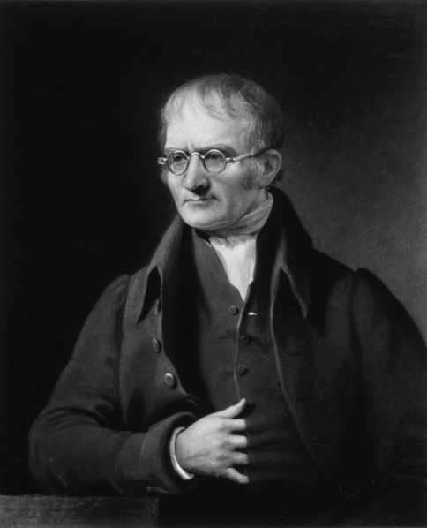

Fonte: Efemérides do Éfemello (2016)

Desde então, a Química tem evoluído bastante, porém, o que é a Química de fato? A Química é a ciência que estuda a composição da matéria: os elementos químicos; as moléculas; a quantidade; suas propriedades como o ponto de ebulição e de fusão; as transformações que sofrem; etc. Qualquer matéria, ou seja, um objeto ou ser que ocupe lugar no espaço e tem massa, pode ser estudado pela Química, inclusive os seres humanos. “Independentemente do formato, origem (presente no nosso planeta ou no universo) ou se vivo ou morto, não existe nenhum material que esteja fora do alcance da Química.” (LOPES, Diogo; FOGAÇA, Jennifer, 2017).

### **2.1.2. O que é a Programação Orientada a Objetos?**

Tecnologicamente, a humanidade vem avançando cada vez mais. Vem produzindo soluções inteligentes e sofisticadas para vários tipos de problemas. Nos dias de hoje, as tecnologias que mais crescem são as voltadas para a informática. Uma das áreas fundamentais da informática é o desenvolvimento de softwares. O desenvolvimento de softwares é a produção de programas ou aplicações digitais (que possuem como característica principal a lógica de programação) que são executadas em algum tipo de dispositivo eletrônico compatível – geralmente computador ou smartphone.

No desenvolvimento de softwares, um programador faz com que uma aplicação execute determinada tarefa. Há uma sequência básica para a execução de um software, pois todos possuem uma *Entrada:* dados iniciais, com eles se fará a execução do programa; *Processamento:* realização das operações com os dados iniciais para que se chegue à solução desejada; *Saída:* resultado final do processamento.

Por exemplo, um usuário informa seu nome ao programa, este vê quais as letras vogais presentes no nome e, por fim, retorna o valor da quantidade de vogais. Percebe-se que a entrada é o nome do usuário, o processamento é o cálculo de letras vogais e a saída é a quantidade de vogais presentes no nome.

Porém, para que o computador ou dispositivo no qual a aplicação está sendo executada interprete o código do programa (o algoritmo), é necessária uma linguagem de programação. Uma linguagem de programação pode ser entendida como um “idioma” com o qual o programador “conversa” com o computador e, com isso, o computador faz o que o programador solicita no algoritmo.

Há uma diversidade de linguagens de programação, algumas de baixo nível: que são interpretadas diretamente pelo computador, tendo resultado rápido, porém, muito difíceis de serem trabalhadas – ex. Assembly; já outras de alto nível: mais fáceis de serem trabalhadas e de entendidas, pois as ações prescritas pelo programador são representadas por palavras de ordem, que genericamente significam: faça isso, imprima isso, enquanto isso faça aquilo, etc. Cada linguagem possui suas próprias palavras de ordem. “Quando falamos em níveis, podemos dizer que uma linguagem de alto nível está muito mais próxima do programador do que do dispositivo, ou seja, é uma linguagem muito mais intuitiva.” (AMARIZ, Luiz, 2017).

Além disso, linguagens de alto nível não são interpretadas diretamente pelo computador, por isso, é necessário um compilador, um programa que interpreta o código e passa para a linguagem binária (linguagem baseada em pulsos elétricos que ora significa 0, outrora 1 – é linguagem padrão dos computadores e dispositivos eletrônicos), são exemplos de linguagens de alto nível como Delphi, Java, C, Python, etc.

As animações deste projeto foram produzidas com a linguagem de programação Python. Toda a pesquisa sobre recursos desta linguagem e conhecimentos prévios da mesma para elaboração das animações vem respectivamente do link da documentação do Python[3] e dos conhecimentos obtidos em sala de aula. Usou-se também uma biblioteca (um módulo) interna do Python chamada turtle. O estudo das funções disponibilizadas pela turtle foi feito a partir da documentação[4] deste módulo disponível na internet. As bibliotecas em programação são basicamente o seguinte:

Um conjunto de funções pré-escritas por outros programadores que já resolvem determinados problemas para você sem que você precise “reinventar a roda”. A esse conjunto de funções damos o nome de BIBLIOTECA, do inglês, *library*. (JÁCOME, Jarbas, 2010).

Para que uma biblioteca seja utilizada em Python, deve ser importada. Para isso é utilizado o comando import[5], há dois modos genéricos e mais utilizados para se usar o import rm Python: “import nome_da_biblioteca”; ou “from nome_da_biblioteca import funções_ou_classes_separadas_por_vírgula. Ex: import turtle; from turtle import Turtle, Screen.

As programações se dividem em três aspectos principais: Imperativa, Funcional e Orientada a Objetos. A programação imperativa executa o código de maneira sequenciada (de cima para baixo), de modo que as ações são feitas à medida que um comando é lido pelo interpretador; a programação funcional não necessariamente seguirá sequência com que os comandos foram estruturados no código, basicamente são funções que fazem um pequeno processo e o seu resultado pode servir como entrada para as outras funções do programa, independentemente da localização delas no código.

Por último, e mais importante para a execução deste projeto, tem-se a Programação Orientada a Objetos – POO. Esse tipo de programação, criada pelo matemático e biólogo molecular Alan Kay, é o que mais busca ter suas aplicações próximas da realidade – como será visto melhor na seção 2.2. Basicamente, tudo que participa de uma aplicação, é considerado um objeto, eles têm suas características específicas e, com isso, cada um tem suas próprias ações e efeitos no programa.

### **2.1.3. Integrando as disciplinas**

Portanto, levando em consideração os conceitos de POO e Química, surgiu a ideia para integrar as disciplinas para execução de um projeto, denominado *QUIMANIMA: animações computacionais para química do ensino médio****.*** A ideia se iniciou com o intuito de produzir animações digitais que representassem diversos fenômenos da Química. A estrutura de programação das animações se assemelha a jogos computacionais (também conhecido pelo termo em inglês, *games*), no que diz respeito a alguns aspectos que os classificam. No primeiro capítulo do livro *Introdução ao Desenvolvimento de Games – Volume 1*, é possível encontrar os diferentes gêneros que classificam os tipos de jogos, que não necessariamente tem um tipo apenas, como informa o autor:

A maioria dos videogames pode ser relacionada a um gênero particular ou classificada como híbrida de dois ou mais gêneros. Esses gêneros foram aparecendo durante os anos, em geral como resultado de tentativas e erros, mas frequentemente também como uma evolução. (RABIN, Steve, 2011, p. 33).

As animações do projeto *Quimanima* possuem gêneros híbridos. Os que se encaixam a elas são:

* Plataforma, onde os jogos originais com este gênero tinham seus protagonistas se movendo em um campo em que o usuário tinha a impressão de estar vendo o jogo lateralmente. Encaixa-se nas animações porque estas serão reproduzidas de modo tal que o usuário terá uma perspectiva de estar vendo a animação de um ângulo lateral;
* Puzzle, este gênero classifica games que possuem um caráter padrão, lógico e sorte, estará presente nas animações quando, por exemplo, uma substância atingir seu ponto de fusão ou ebulição e mude de estado físico, portanto, tenha suas moléculas se movendo de uma determinada maneira, baseada na forma padrão real para cada estado físico da matéria, considerando as colisões entre moléculas, suas ligações, etc;
* Por último, o gênero Educacional, já que as animações produzidas servirão para representar fenômenos químicos de forma didática, para que usuários possam entender o fenômeno apresentado.

Apesar da aplicação desses conceitos inicialmente para jogos, eles podem ser aplicados para as animações por apresentarem características semelhantes, como a tentativa de representar uma situação real de uma maneira divertida e compreensível. A grande diferença entre as animações e jogos computacionais é simples, trata-se do que diz respeito à interação do usuário com a aplicação.

Nos jogos computacionais, os usuários interagem buscando uma forma para resolver uma missão ou um problema para chegarem a um objetivo; nas animações os usuários terão em mãos representações de fenômenos químicos, mas sem o intuito de resolver algum problema ou controlar um personagem a algum lugar desejado, no máximo, poderão alterar algumas características como a temperatura ambiente para ver qual a influência disso em um corpo qualquer.

Com isso, após a produção das animações, as aulas de químicas podem ser aperfeiçoadas, contando com um novo recurso para se ensinar determinados assuntos. Além disso, o pacote com as animações feitas será disponibilizado para que futuros programadores tenham acesso, para aprender a programação orientada a objetos como também para ter novas ideias para novas aplicações.

## 2.2. ABSTRAÇÕES

O objetivo desta seção é explicar o que são as abstrações em termos de Programação Orientada a Objetos. Os exemplos utilizados para a compreensão do tema estão voltados para a ciência Química também. Para melhor entendimento da hierarquia de classes, será usado o modelo de representação de diagrama de classes UML – Unified Modeling Language, que significa em português Linguagem de Modelagem Unificada. A Figura 2 mostra um modelo genérico de diagrama de classes, onde as classes são representadas por retângulos com seus nomes dentro e a hierarquia é representada pelas linhas interligando as classes:

**Figura 2:** Modelo genérico do diagrama de classes UML

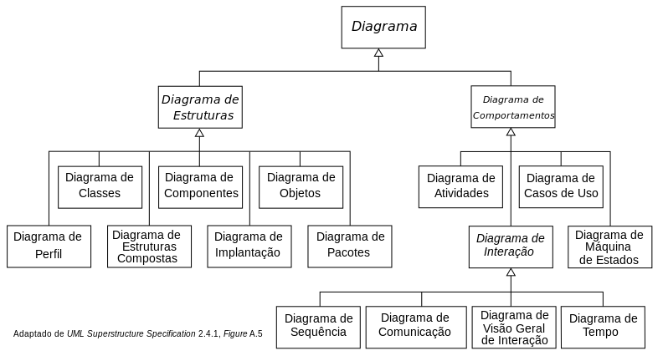

Fonte: Wikipédia (2017).

### **2.2.1. Conceitos gerais**

Desenhos, imagens ou figuras, são alguns exemplos de formas com as quais se pode representar determinadas coisas, por exemplo, um círculo (Figura 3) pode muito bem representar um anel, porém, não necessariamente (dependendo da proximidade do desenho com o objeto real) faça com que um espectador imagine o que de fato o desenho representa, um círculo pode também lembrar outras coisas além de um anel, como por exemplo uma bola, a Lua, o Sol, um arco e outras coisas mais. Em Química um círculo não tão rico em detalhes também pode representar um átomo, especialmente o modelo atômico de Jon Dalton já que foi o primeiro e mais simples.

**Figura 3:** Círculo simples



Fonte: Alves (2017)

As características do modelo atômico de Dalton são:

* Átomos de elementos diferentes possuem propriedades diferentes entre si.
* Átomos de um mesmo elemento possuem propriedades iguais e de peso invariável.
* Átomos são partículas reais, indivisíveis e descontínuas formadoras da matéria.
* Nas reações químicas, os átomos permanecem inalterados.
* Na formação dos compostos, os átomos entram em proporções numéricas fixas 1:1, 1:2, 1:3, 2:3, 2:5 etc.
* O peso total de um composto é igual à soma dos pesos dos átomos dos elementos que o constituem. (PEREIRA, Ronie, 2006).

Sendo assim, para que uma representação consiga realmente parecer com o real, algumas características do objeto ou ser devem ser consideradas (as características peculiares, que realmente lembram o objeto) e outras não (características muito específicas, desnecessárias para a compreensão do espectador e complexas de representar).

Um círculo simples pode lembrar muitas coisas, já um círculo com outro círculo menor no centro e outro ainda menor “se movendo” (o círculo amarelo não se move, porém, a linha circular preta pode se parecer com uma órbita ou sua trajetória, fazendo com que um espectador interprete que o círculo amarelo se movimenta em torno do círculo azul) ao longo do comprimento do círculo maior, em torno do círculo azul no centro, seria algo mais próximo de um elétron girando em torno de um núcleo atômico – ver Figura 4.

**Figura 4:** Representação simples de um elétron orbitando um núcleo atômico

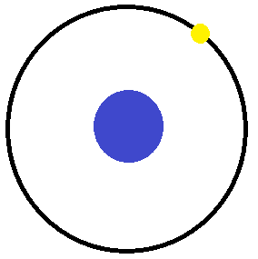

Fonte: Alves (2017)

No exemplo da Figura 4, três características de um átomo foram consideradas: o núcleo, o elétron e a eletrosfera, apesar disso, outras características presentes em um átomo não foram atribuídas, como por exemplo, os nêutrons e prótons, mesmo assim foi capaz de lembrar um simples átomo.

Fazer com que uma representação lembre algo real é o que define uma abstração, as abstrações são exatamente as representações do mundo real de uma forma mais simples, sem a necessidade de todos os detalhes presentes no ser, mas apenas o suficiente para que se pareça com o objeto real. O professor da área de POO da Universidade Federal de Santa Catarina, Isaias Camilo Boratti, descreve o seguinte sobre as abstrações:

Abstração é o processo utilizado na análise de determinada situação, através do qual observa-se uma realidade, tendo-se por objetivo a determinação dos aspectos e fenômenos considerados essenciais, excluindo-se todos os aspectos considerados irrelevantes ou secundários. [...] A abstração constitui em um processo mental através do qual o ser humano modela uma entidade, isolando as características importantes, tendo por objetivo a redução de sua complexidade. O processo de construção de um modelo para resolução de um problema envolverá sempre um processo de abstração, aliás, o modelo será o resultado dessa abstração. (CAMILO, Isaias, 2007, p.15).

Em Programação Orientada a Objetos, as abstrações estão bastante presentes e são definidas por quatro operações de abstração principais: classificação e instanciação, generalização e especialização, agregação e decomposição e, por fim, associação. Todas serão explicadas nas quatro seções seguintes.

### **2.2.2. Classificação/instanciação**

Na natureza existem diversos seres (vivos ou inanimados) que juntos a formam. Estes seres, direta ou indiretamente, constituem um grupo ou uma sociedade, cada um com a sua utilidade. Todos os seres possuem determinadas características que os identificam, muitos têm características comuns entre si, como sendo uma regra para que todos os seres daquele tipo tenham obrigatoriamente características semelhantes. Por exemplo, um tipo de elemento químico (considerando o modelo de Rutherford-Bohr, ver Figura 5), para ser considerado um átomo deve ter um núcleo constituído de prótons e nêutrons e, orbitando esse núcleo, elétrons – com excessão do hidrogênio D, que não tem nêutrons. A região onde os elétrons permanecem orbitando o núcleo de um elemento químico é chamada de eletrosfera.

**Figura 5:** Modelo atômico de Rutherford-Bohr

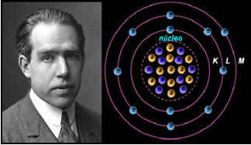

Fonte: Alunos Online (2017)

Em seu estado natural, um átomo de hidrogênio (que não seja o D) é composto por um próton e um ou dois nêutrons em seu núcleo e, orbitando-os, apenas um elétron.

“O hidrogênio encontrado na natureza é constituído por três isótopos: Prótio ou , o deutério ou , e o trítio ou T. Esses isótopos contem no núcleo 1 próton e zero, 1 ou 2 nêutrons, respectivamente. O prótio é o mais abundante.” (TABELA PERIODICA COMPLETA, 2017).

Já um átomo de oxigênio tem oito prótons e oito nêutrons em seu núcleo, na eletrosfera tem oito elétrons. Apesar da diferença na quantidade de prótons, nêutrons e elétrons entre esses dois átomos exemplificados e os demais átomos provenientes da tabela periódica, todos permanecem sendo átomos, porque justamente têm as características necessárias para serem considerados um átomo.

O conceito de átomo consiste em uma entidade física, que contém prótons, nêutrons e elétrons; os elementos químicos são tipos de átomos específicos, com o mesmo número atômico (Z – número de prótons, são os chamados *isótopos*). Essa afirmação é baseada no seguinte: “Elemento químico é o conjunto de todos os átomos com o mesmo número atômico (*Z*).” (FELTRE, Ricardo, 2005, p. 59). Outra classificação foi pesquisada também, esta diz o seguinte:

“Toda a matéria é feita de várias combinações de formas simples da matéria, chamadas de elementos químicos. Um elemento é uma substância formada por um único tipo de átomo.” (ATKINS, Peter; JONES, Loretta, 2012, p. F16).

Com isso, pode-se perceber que a classificação de um átomo está relacionada a um modelo que deve ter como características basicamente prótons, nêutrons e elétrons. Portanto, tem-se uma classe Átomo. A outra classe, Elemento Químico, que herda as características da classe Átomo (o conceito de herança é explicado na seção 2.2.3), contém as características não físicas do elemento, como o nome, o símbolo, o número atômico, a massa atômica, etc.

Neste caso, a classe Átomo é definida como classe abstrata, pois “ela é uma classe que apenas idealiza um tipo, define apenas um rascunho.” (CAELUM, 2016). A classe Átomo idealiza o modelo dos átomos, já a classe Elemento Químico classifica todos os átomos com suas características mais importantes, independentemente de serem físicas ou não. Por fim, as instâncias são todos os elementos da tabela periódica que pertencem à classe Elemento Químico.

A instanciação é um processo por meio do qual se realiza a cópia de um objeto (classe) existente. Uma classe, a qual tem a função de determinar um tipo de dado, deve ser instanciada para que possamos utilizá-la. Sendo assim, devemos criar sua instância, a qual definimos como sendo um objeto referente ao tipo de dado que foi definido pela classe. (BALBO, Wellington, 2016).

A Figura 6 apresenta as operações de classificação e instanciação para a classe Elemento Químico. A classe abstrata é representada por um retângulo com o nome dentro (*em* *itálico*) e um pequeno retângulo pontilhado na parte superior à direita. Essa representação não tem o objetivo de ser completa. Por isso, trata-se de uma abstração e, portanto, apresenta determinada visão do problema. A classe Elemento Químico, que herda da classe abstrata Átomo, descreve como são os objetos pertencentes a ela. Para se representar a classe, foi usado um retângulo com o nome dentro, enquanto que os objetos estão sendo representados por uma figura semelhante a uma elipse. Para indicar a relação entre o objeto e a classe, foi colocada uma linha tracejada ligando-os.

**Figura 6:** Operação de Classificação/Instanciação para a classe Elemento Químico

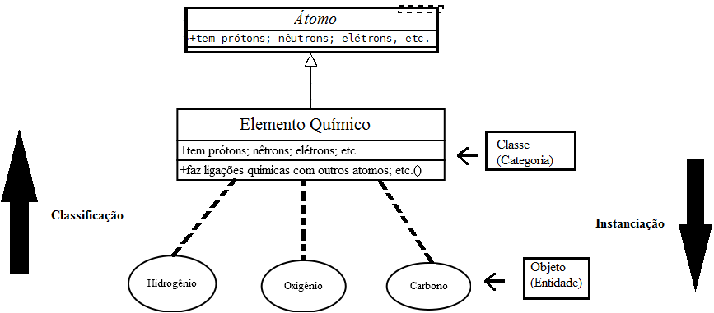

Fonte: Alves (2017)

Uma classificação em POO é justamente um modelo de objeto a ser seguido, pois a partir desse modelo, outros objetos serão criados. Os objetos criados com as características de uma determinada classificação são denominados instâncias, ou seja, quando um objeto de uma classe é criado, ocorreu um processo de abstração chamado instanciação.

### **2.2.3. Generalização/especialização**

Imaginando uma partícula atômica é natural dizer que ela apresenta características de um elemento químico, portanto, é classificado como um elemento químico. Todo elemento químico possue várias características, uma delas é a categoria. A categoria, portanto, é uma característica abstrada dos elementos químicos.

Cada elemento químico possui a sua própria categoria, como por exemplo, os gases nobres (família 8A na tabela periódica – ver Figura 7). Eles são elementos não metais, mas além disso, são considerados gases nobres por serem elementos naturalmente estáveis (que não necessitam de ligações químicas com outros elementos para se estabilizarem).

**Figura 7:** Tabela periódica, família 8A – Gases Nobres

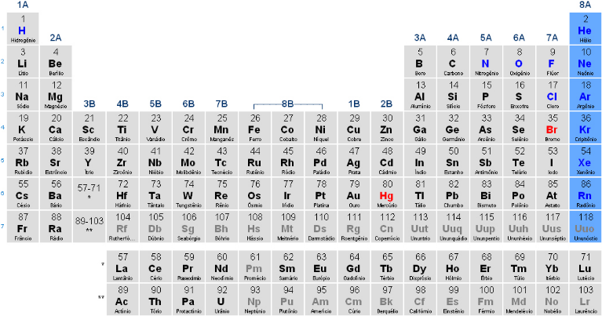

Fonte: Tabela Periódica Completa (2017)

Tem-se, então, uma especialização da classificação da categoria, pois todas as demais categorias são classes especializadas da classe abstrata Categorias – ver Figura 8.

**Figura 8:** Operação de Generalização/Especialização para o tema Categorias dos elementos químicos

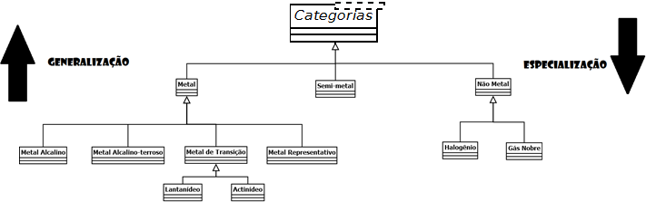

Fonte: Alves (2017)

A Figura 8 mostra a especialização geral da classe abstrata Categorias, que é especializada em Metal, Semi-metal e Não Metal; duas destas três classes também possuem classes especializadas: a classe Não Metal é especializada tanto nas classes Halogênio e Gás Nobre; a classe Metal se especializa em Metal Alcalino, Metal Alcalino-terroso, Metal Representativo e Metal de Transição. Por sua vez, Metal de Transição é especializada em Lantanídeo e Actnídeo.

Sempre que, a partir de uma classe mais genérica, se definir uma classe mais especializada, está-se fazendo uma Operação de Especialização. A classe mais especializada mantém (herda) todas as características da classe mais geral e, adicionalmente, define características específicas. De maneira inversa, podemos, a partir de um grupo de classe, identificar características que são comuns a todas e definir, com essas características comuns, uma nova classe, que será mais geral. (CAMILO, Isaias, 2007, p.19).

Ainda considerando que a categoria de um elemento seja gás nobre, esta apresenta todas as características de um não metal, e todo não metal possui as características da classe abstrada Categorias, no entanto, todas as categorias de elementos especializadas possuem suas próprias características que as definem, neste caso, as características da categoria Gás Nobre. Ou seja, as classes mais gerais tendem a especificar características mais comuns entre suas instâncias; já as classes especializadas especificam determinadas características (as quais a classe da qual ela foi criada não tinha), além de ter todas as características da classe da qual herda (classe “mãe”).

### **2.2.4. Agregação/decomposição**

Sabe-se que todo objeto é uma instância de uma classe e que apresenta determinadas características provenientes da mesma, sabe-se também que uma especificação de determinada classe é um processo de especialização, já o processo de agregação é definido pelo seguinte: basicamente um ou mais objetos de classes iguais ou diferentes fazem parte ou compõem outro objeto; a agregação também pode ser compreendida como uma classe composta por outras classes, um agregado de classes, onde as instâncias das classes que formam determinado objeto são também chamadas de “Partes” e o objeto composto pelas partes é chamado de “Todo.” (CAMILO, Isaias, 2007, p. 23).

Um exemplo de agregação e decomposição em química está relacionado à formação de moléculas. São considerados dois isótopos de hidrogênios que pertencem à classe Elemento Químico, um isótopo oxigênio também. Os três elementos são instâncias de Elemento Químico e juntos podem formar uma instância de uma nova classe, que no caso será um objeto da classe Molécula, a molécula de água (– monóxido de dihidrogênio – ver Figura 9).

**Figura 9:** Reação química da formação da molécula de água

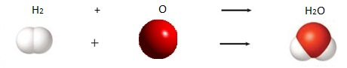

Fonte: Alves (2017)

O processo de decomposição é o inverso da agregação, nesta operação busca-se identificar todos os objetos presentes em um objeto maior, formado por todos os objetos menores. Continuando com o exemplo da molécula de água, se ela for submetida a um aumento de temperatura que cresce gradativamente, chegará o momento em que ela estará tão aquecida que as ligações entre os elementos serão quebradas, assim, os dois hidrogênios e o oxigênio (que são os objetos que formam a molécula) poderão ser separados e identificados.

**Figura 10:** Operação de Agregação/Decomposição para o tema Molécula de Água

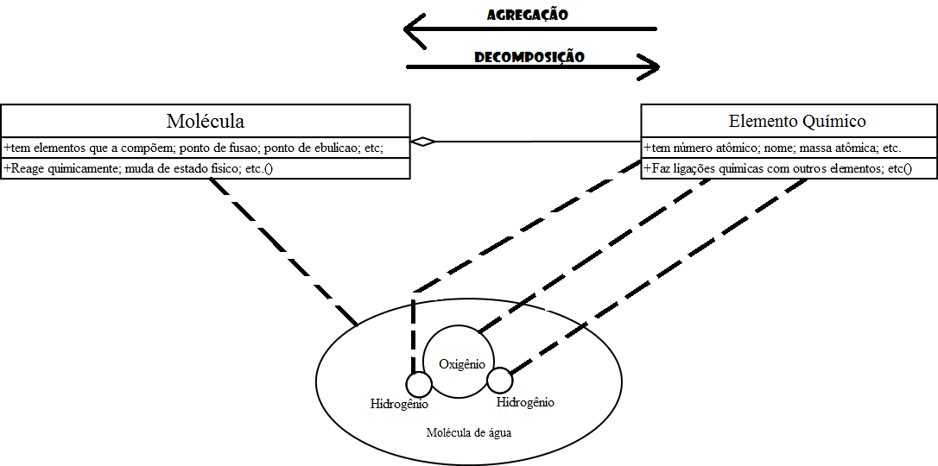

Fonte: Alves (2017)

A Figura 10 mostra o processo de agregação e decomposição para o exemplo da molécula de água. Para representar o processo de agregação/decomposição, foram feitas as ligações entre as classes por uma linha contínua juntamente com um losango em uma das pontas, de modo que o losango indica o sentido da agregação, ou seja, deve estar ligado à classe dos objetos que são compostos por outros objetos.

Nota-se que, neste caso, os objetos (os elementos) que agregados formam outra instância (a molécula de água) podem existir independentemente, porém, a instância formada pelos objetos agregados existe apenas com a composição dos mesmos, apesar de possuir características peculiares, por exemplo, o ponto de fusão e de ebulição, que respectivamente indicam a temperatura em que a substância passa do estado físico sólido para o líquido e do estado líquido para o gasoso.

Outro exemplo de agregação e decomposição é o próprio átomo, pois todo átomo é composto basicamente por prótons, nêutrons e elétrons. Neste caso, a classe Átomo é uma junção de no mínimo três instâncias de outras classes. A decomposição é justamente a separação dessas três instâncias que compõem o Átomo. Os prótons são instâncias da classe Próton; os nêutrons vêm da classe Nêutron; e os elétrons são da classe Elétron. A Figura 11 mostra as operações de agregação e decomposição para a classe Átomo.

**Figura 11:** Operação de Agregação/Decomposição para a formação da classe Átomo

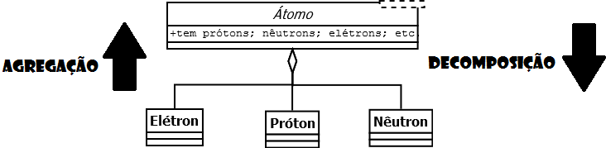

Fonte: Alves (2017)

### **2.2.5. Associação**

Para a exemplificação desta abstração com assuntos químicos, foram consideradas as classes Hidrocarboneto e Molécula Diatômica. Antes disso, é necessário entender o que são os hidrocarbonetos e as moléculas diatômicas. Os “hidrocarbonetos são moléculas que contêm apenas carbono () e hidrogênio () em sua composição.” (MICHA, Renan, 2014), e uma “molécula diatômica é uma molécula formada por dois átomos, sejam eles do mesmo elemento ou não.” (WIKIPÉDIA, 2015). Agora são consideradas instâncias das classes Hidrocarboneto e Molécula Diatômica, respectivamente (o gás metano) e (o gás oxigênio).

É necessário também ter uma noção do que acontece em uma reação química. De acordo com uma matéria publicada no site Mundo Educação[6], uma reação química ocorre quando certas substâncias sofrem transformações em relação ao seu estado inicial (reagentes). Para que isso possa acontecer, as ligações entre elementos e moléculas devem ser rompidas e devem ser restabelecidas de outra maneira. A ocorrência de uma reação química é indicada pelo aparecimento de novas substâncias (produtos), diferentes das originais, que são os reagentes.

Em Química, as substâncias presentes à esquerda da seta da equação química são denominadas reagentes; as substâncias à direita, produtos. Vale ressaltar que não significa que elas reagem somente entre si, mas também podem reagir com outras substâncias e é assim para todas as substâncias, por isso, há a grande variedade de reações químicas na natureza.

**Figura 12:** Reação química de combustão entre o e

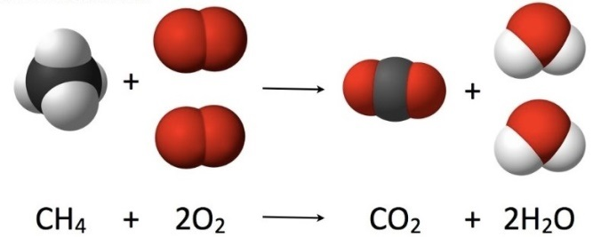

Fonte: Linkedin (2015)

As moléculas de e , quando reagem, entram em um processo de combustão e geram como produtos e , como mostra a Figura 12 com a equação química balanceada (nas proporções corretas em termos de quantidade mínima de reagentes e produtos). Percebe-se então que para que as moléculas reagissem, elas dependiam uma da outra nesta relação, no caso a reação Química.

As duas moléculas existem independentes uma da outra, porém, para que fizessem esse processo, precisaram estar associadas até que a reação fosse completada. Porém, neste caso específico de uma reação química, depois da reação acontecer, novas substâncias são formadas e as anteriores desfeitas. Ou seja, novos objetos da classe Molecula são formados a partir da agregação dos componentes presentes na reação e os anteriores deixam de existir.

“Reação Química é um fenômeno onde os átomos permanecem intactos. Durante as reações, as moléculas iniciais são ‘desmontadas’ e os seus átomos são reaproveitados para ‘montar’ novas moléculas.” (SOQ, 2017).

A Figura 13 ilustra o exemplo da reação química no diagrama de classe, para representar a associação, foi colocada uma linha contínua ligando as classes envolvidas no processo.

**Figura 13:** Operação de Associação

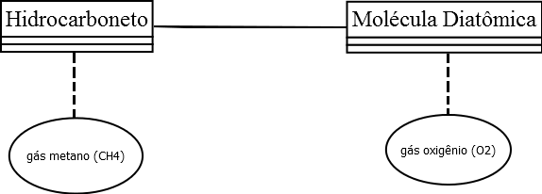

Fonte: Alves (2017)

Portanto, o processo de abstração Associação é definido por fazer com que dois ou mais objetos realizem algum processo, para isso, exige que estabeleçam uma associação entre si; no entanto, as classes associadas não dependem uma da outra para existir.

## 2.3. APLICAÇÕES EM QUÍMICA

Nesta seção, serão apresentadas as animações produzidas e explicados os códigos de programação de maneira sucinta e os fenômenos químicos e físicos. Serão levados em maior consideração os pontos com maior dificuldade para a produção. Não serão explicados os conceitos específicos da linguagem Python como marcadores, comandos ou palavras de ordem. Serão mostradas apenas as imagens das animações quando foram executadas e de algumas partes dos códigos, estes também serão referenciados, pois estão presentes no Apêndice deste trabalho. Vale ressaltar que as imagens, quando impressas, terão as cores alteradas para o preto e branco, porém, as cores reais das animações serão consideradas tanto nos códigos fonte como nas explicações das mesmas.

### **2.3.1. Estados físicos da matéria**

Esta animação foi produzida com intuito de representar a mudança do estado físico de uma matéria qualquer. Em Química, o estado físico da matéria é a forma com que as moléculas de uma substância ou mistura de substâncias se encontram. Ele pode ser: sólido, quando as moléculas estão muito próximas, possuindo uma forma fixa, volume fixo e não sofrem compressão; líquido, quando as moléculas estão mais afastadas do que no estado sólido, sem forma fixa; ou gasoso, onde o movimento das moléculas é livre, e não há direção única entre elas, muito menos forma ou volume constante. Ambos os estados físicos se relacionam com vários fatores que neles interferem, como pressão e temperatura (na animação, apenas o fator temperatura foi considerado). O código desta animação está presente no módulo *estado_fisico.py*, disponível no Apêndice A.

Inicialmente, foram criadas as classes dos objetos que fazem parte desta animação: Recipiente (linha 22); Particula (linha 43); Substancia (linha 132). A Figura 14 mostra a hierarquia das classes com o diagrama de classes UML. É possível notar que há uma associação entre a classe Recipiente e Substancia, pois o objeto recipiente contém a substância em um determinado momento; ao mesmo tempo, a substância está contida no recipiente; por outro lado, há uma agregação entre Substancia e Particula, pois uma substância tem que ser composta por partículas.

**Figura 14:** Diagrama de classes da animação Estados Físicos da Matéria

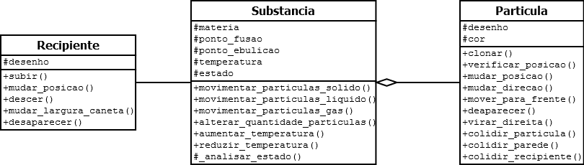

Fonte: Alves (2017)

Todas as instâncias que serão exibidas nas animações do módulo quimanima possuem um atributo denominado self._desenho. O caractere “_” depois do “self.” indica apenas se o atributo deve ou não ser utilizado fora da classe do objeto, sem o “_” pode, senão, não pode, ou seja, é protegido – essa característica é chamada de encapsulamento. No diagrama de classes UML, o encapsulamento de um atributo ou método é definido pelos sinais que os antecede: “+” (público), “#” (protegido) e “-” (privado) – Veja os atributos e métodos das classes da Figura 14. De qualquer modo, em alguns casos se faz necessário saber uma informação protegida, por isso, fez-se o uso de anotações (@property, como é visto nas linhas 112 a 128 da classe Substancia).

Ao iniciar a animação, é solicitado ao usuário que ele informe qual a substância e quais os seus pontos de fusão e de ebulição, a Figura 15 mostra isso:

**Figura 15:** Solicitação ao usuário sobre as informações da substância

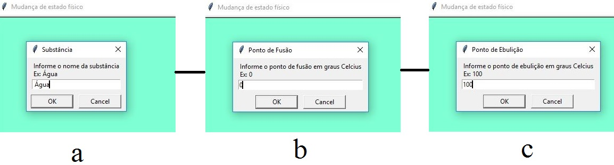

Fonte: Alves (2017)

Essas informações são dadas uma de cada vez, cada uma é armazenada em variáveis do programa, material recebe o nome da substância (linha 315); ponto_fusao (linha 319) e ponto_ebulicao (linha 320) recebem o valor do ponto de fusão e o valor do ponto de ebulição da substância respectivamente, como é possível ver na parte do código:



O objeto tela, declarado antes na linha 7, é uma instância da classe Screen presente no módulo turtle. É ela que possui os atributos e características da janela da animação. Um de seus métodos é o textinput()[7], que mostra justamente a caixa de texto onde o usuário digita os valores pedidos.

Logo após ser feita a coleta de dados, os objetos presentes na animação são instanciados. Primeiramente o recipiente da classe Recipiente() sem nenhum atributo na linha 327; depois, na linha 328, a instância substancia da classe Substancia(), tendo como atributos as variáveis que receberam os valores dados pelo usuário; e por fim, um objeto partícula da classe Particula() na linha 329, que posteriormente será clonada nas demais partículas da animação, ela possui como argumento a cor. A cor da partícula é escolhida aleatreamente pelo método choice() presente no módulo interno do Python denominado random[8], ele escolhe a cor da tupla (tupla é uma lista com valores fixos) cores (linha 10). Assim, os objetos estão criados e o processamento do programa pode ser feito.

A Figura 16 mostra a execução da animação, onde a substância está representando a água e os círculos no interior do recipiente são as partículas, representando as moléculas da substância.

**Figura 16:** Animação Mudança de estado físico sendo executada

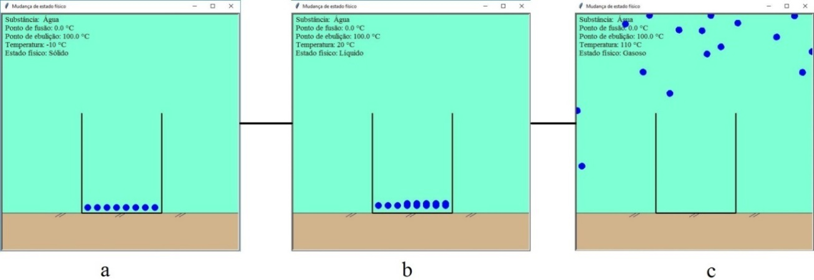

Fonte: Alves (2017)

Nas linhas 164, 174 e 191, foram definidos os métodos movimentar_particulas_solido(), movimentar_particulas_liquido() e movimentar_particulas_gas() respectivamente. Ambos modificam o movimento das moléculas de acordo com o estado físico em que se encontra a substância, valor que é dado ao atributo self._estado no método _analisar_estado() – linha 202.

O método movimentar_particulas_solido() mantém as partículas imóveis, simulando o estado sólido; movimentar_particulas_liquido() movimenta as moléculas de baixo para cima e vice-versa, imitando o estado líquido que não tem forma fixa; já o método movimentar_particulas_gas() movimenta cada partícula livremente pela janela, além disso, dentro deste método são feitos testes para ver se há qualquer colisão entre as partículas e o recipiente, ou as extremidades da janela da animação, como também entre elas mesmas. Isso é feito quando os métodos da partícula, que verificam se ela colidiu em algo, são chamados – ver linhas 197 a 199.

Os métodos que verificam as colisões das partículas são: colidir_particula(), linha 74, que serve para ver se a partícula colidiu com alguma outra; colidir_parede(), linha 87, verifica se a partícula atingiu alguma extremidade da janela (tela); e, por último, colidir_recipiente() na linha 105, que verifica se a partícula colidiu com o recipiente. As colisões acontecem mais quando o self._estado está com o valor “Gasoso”, que significa que a substância está em estado de gás e suas partículas se movimentando livremente.

Na Figura 16a, a substância está em um recipiente representado pela linha em forma de U, seu estado é sólido, pois a temperatura (também demonstrada no lado superior esquerdo da imagem) está abaixo do ponto de fusão da água, que é 0 °C, portanto, as moléculas se encontram imóveis. Já na Figura 16b, as moléculas se movem um pouco, porém, continuam próximas umas das outras, simulando o estado líquido, a temperatura também está de acordo com o real, pois está em 20 °C, nessa temperatura a água é líquida.

A temperatura da animação é alterada no momento em o que o usuário pressiona a tecla seta para cima (Up), seta para a direita (Right), ou adição (+) para aumentar a temperatura; para diminuir, o usuário pressiona na tecla seta para baixo (Down), ou seta para a esquerda (Left) ou subtração (-). Olhando o código a partir da linha 364 à linha 368, vê-se que há uma associação do pressionamento dessas teclas com os métodos da classe Substancia, aumentar_temperatura() (linha 213) ou reduzir_temperatura() (linha 239). Veja a parte do código correspondente a seguir:



Isso é possível porque a classe do objeto tela tem um método chamado onkey()[9], ele recebe dois argumentos: o primeiro é a ação que será realizada ao se pressionar uma tecla, por sua vez, o nome deste botão é o segundo argumento.

**Figura 17:** Moléculas saindo do estado gasoso para o líquido e depois para o sólido, portanto, precipitam.

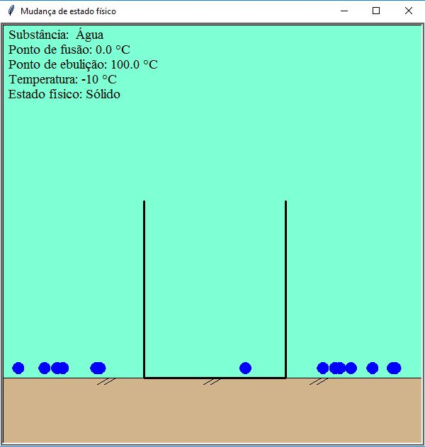

Fonte: Alves (2017)

Após o estado gasoso ser atingido por causa da temperatura (100 °C) ter ultrapassado o ponto de ebulição da substância, as moléculas fluem por toda a região da animação, ver Figura 16c. Com isso, se o usuário diminuir a temperatura da animação até que a substância volte ao estado líquido ou sólido, as moléculas precipitam-se para fora do recipiente, como visto na Figura 17.

### **2.3.2. Modelo atômico de Rutherford**

Para melhor entendimento desta animação e de outras posteriores, é recomendado ao leitor que tenha um conhecimento prévio sobre trigonometria, pois constantes como pi e funções como seno, cosseno, arco cosseno e raiz quadrada (funções importadas da biblioteca math[10]: sin (seno); cos (cosseno); acos (arco cosseno); sqrt (raiz quadrada); pi (valor de π)) são aplicadas; coordenadas cartesianas[11] e coordenadas polares[12] também serão aplicadas.

**Figura 18:** Coordenadas cartesiana e polar do ponto P

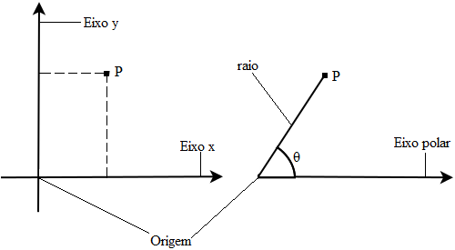

Fonte: Alves (2017)

As coordenadas cartesianas são baseadas em dois eixos, um horizontal (*x*) e outro vertical (*y*). Já as coordenadas polares levam em consideração um único eixo horizontal (o *eixo polar*), qualquer ponto no plano polar tem certa distância à origem do eixo polar, a esta é dá-se o nome de *raio* e o θ é o ângulo entre o raio e o eixo polar. Ambas as coordenadas têm sua origem no mesmo ponto. A Figura 18 mostra um exemplo de coordenada cartesiana à esquerda e outro de coordenada polar à direita para um mesmo ponto P.

Ernest Rutherford foi um físico e químico e foi um dos quatro pesquisadores que elaboram modelos atômicos, sendo o seu o terceiro modelo. As características de seu modelo atômico dizem que um átomo é composto por um núcleo positivo com prótons e nêutrons, este núcleo é orbitado por elétrons com cargas negativas. Baseando-se nisso, foi feita uma simples animação do modelo atômico de Rutherford – ver Figura 19.

**Figura 19:** Modelo atômico de Rutherford

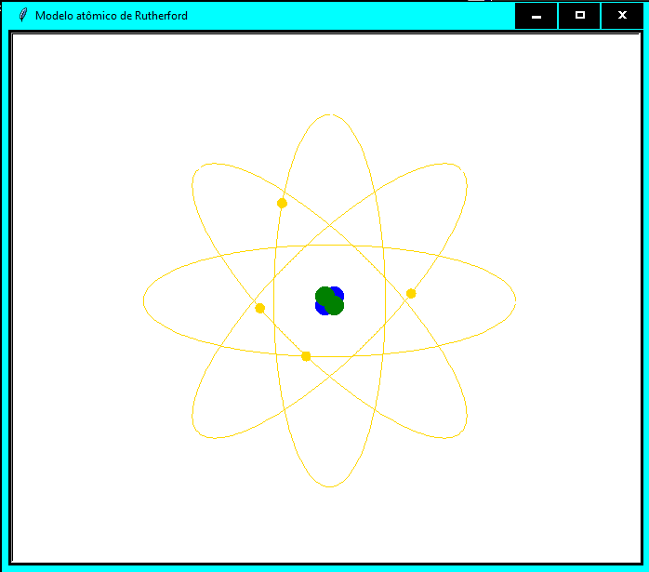

Fonte: Alves (2017)

A Figura 19 mostra a animação que ilustra o modelo atômico de Rutherford. Para esta animação, cujo código está no módulo *modelo_atomico_rutherford.py*, disponível no Apêndice B, foram consideradas três classes que estão diretamente associadas entre si: Proton, Eletron e Neutron – linhas 9, 23 e 37 respectivamente. Cada uma possui os atributos self._desenho e self._carga, a classe Eletron ainda possui mais dois atributos: self._primeira_rotacao e self._angulo. A Figura 20 mostra o diagrama das classes.

**Figura 20:** Diagrama de classes para a animação Modelo atômico de Rutherford

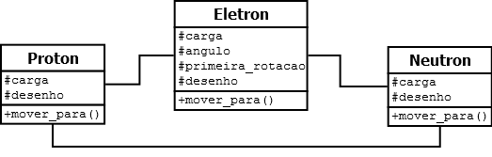

Fonte: Alves (2017)

Nesta animação não há nenhuma interação do usuário com o programa. Ao executá-lo, a pequena função main() – linha 76 – é executada e assim a animação também. Os objetos da animação foram instanciados nas linhas 80 e 82 (prótons); 85 e 87 (nêutrons); 90 a 93 (elétrons). Após isso, o laço infinito do enquanto (while) é executado na linha 95. Os elétrons executam o método mover_na_eletrosfera(), que faz com que o elétron, a cada laço while, se movimente um grau na sua órbita em volta dos prótons e nêutrons. Veja o código a seguir:



Uma observação a ser feita é sobre os métodos do objeto tela nas linhas 77 e 78: title()[13] e tracer()[14]. Ambos provêm da classe Screen do turtle. O método title() recebe como argumento uma string que será o título da janela; tracer() muda a velocidade de movimentação dos objetos na tela de acordo com o número de valor inteiro, que recebe como argumento, quanto maior for o número, maior será a velocidade de movimentação dos objetos.

Basicamente, cada vez que o laço while da linha 95 se repete, os elétrons se deslocam um grau na sua órbita, gerando um movimento elipsoidal. Para isso acontecer, há uma cálculo dentro do método mover_na_eletrosfera() da classe Eletron, veja o método a partir da linha 48 do código da animação:



Neste método, foi utilizada a fórmula matemática, em coordenadas polares, para a formação da elipse a partir do centro: – equação retirada da matéria sobre elipses disponível no site Wikipédia[15].

Onde é o raio do ponto atual; é o raio maior da elipse; é o raio menor da elipse; e é o ângulo de rotação do raio em relação ao eixo polar. Todos os objetos da classe Eletron têm um atributo chamado self._angulo e outro self._primeira_rotacao, ambos iniciam com os valores None e True respetivamente – None = vazio, True = verdadeiro. O atributo self._primeira_rotacao serve para saber se o elétron já realizou uma volta em torno do núcleo atômico, pois na primeira rotação, o elétron deve sair de um ponto aleatório da elipse na qual irá percorrer. O atributo self._primeira_rotacao está indiretamente associado ao atributo self._angulo, este indica qual ângulo em que o raio polar do elétron está em relação ao eixo polar.

O método mover_na_eletrosfera() possui três parâmetros: angulo_rotacao, raio_a, e raio_b. O argumento raio_a corresponde ao maior raio da elipse, por padrão, recebeu o valor de 200 pixels; o parâmetro raio_b é o menor raio, este recebeu o valor 60; o argumento angulo_rotacao é o ângulo de rotação da elipse do elétron, recebe como padrão o valor 0, que corresponde a 0°, porém, nas linhas 97 a 99 é possível notar que os elétrons nestas linhas informam qual o valor do ângulo de rotação para terem sua elipse inclinada.

Inicialmente, self._angulo recebe o primeiro valor escolhido entre 0 e 360 através do método randint() também presente na biblioteca random – ver linha 50. Após isso, o atributo self._angulo não será mais vazio e é incrementado de 1 na linha 73 a cada execução do método. Com isso, a primeira rotação foi iniciada, portando, o atributo self._primeira_rotacao recebe o valor False (falso) na linha 69, seu valor não mudará mais a partir daí.

Após a obtenção do raio , há uma conversão da coordenada polar do ponto onde se encontra o elétron para coordenada cartesiana, isso acontece nas linhas 60 para o x e 61 para o y. Para que se obtenha a coordenada x, se multiplica o pelo cosseno do ângulo ; já o y, com a multiplicação do pelo seno de .

No entanto, para que se tenha uma elipse inclinada, é preciso haver uma rotação na movimentação do elétron em torno dela. Por isso, fez-se uso também de um conceito matemático denominado *matriz de rotação*.

Uma matriz de rotação é uma matriz quadrada que, quando aplicada sobre a representação matemática de vetor - a matriz coluna - tem o efeito de mudar a direção do vetor por ela representado, mas não a sua magnitude; fazendo-o assim fisicamente revolver em torno de um eixo de rotação definido pelos elementos da matriz; por um valor angular também por eles especificado. (WIKIPÉDIA, 2017).

A matriz de rotação é dada pela equação: (KOLMAN, Bernard; HILL, David, 2006, p. 54). é o ângulo de rotação. Outra matriz , cujos valores são as coordenadas cartesianas x e y de onde se encontra o corpo a ser inclinado (neste caso, os objetos da classe Eletron), serve para se fazer a multiplicação . A matriz obtida a partir desta multiplicação dará novos valores para as coordenadas cartesianas x e y que o corpo deve se deslocar.

Nas linhas 63 e 64, os novos valores das coordenadas são atribuídos às variáveis x1 e y1 são calculados, posteriormente atribuídos ao elétron (self._desenho.setpos()), ou na linha 68, caso o ângulo ainda seja 0, senão, o elétron é deslocado na linha 74 – a função setpos()[16]desloca um objeto da classe Turtle para outro local, de acordo com os parâmetros (as coordenadas cartesianas x1 e y1) que recebe.

### **2.3.3. Experiência de Rutherford com as partículas alfa e a placa de ouro**

Rutherford também estudou a fundo a radioatividade de alguns elementos, e foi com a experiência com as partículas alfa e a fina placa de ouro que chegou à sua teoria de que o núcleo atômico era envolto por uma parte praticamente vazia, a eletrosfera. Com isso, Rutherford chegou ao seu modelo atômico.

**Figura 21:** Experiência de Rutherford

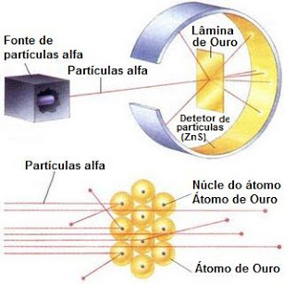

Fonte: Quimicacoma2108 (2010)

Sua experiência (ilustrada na Figura 21) funciona da seguinte forma: Rutherford colocou uma pequena quantidade do material radioativo polônio em um orifício de uma placa de chumbo. O polônio emitia as partículas alfa que saíam desse orifício. Em frente a ele, Rutherford colocou uma fina placa de ouro e atrás da placa de ouro, uma placa de sulfeto de zinco. Após certo tempo, ele percebeu que algumas partículas alfa atravessavam a placa de ouro e incidiam na placa de zinco, porém, outras partículas eram desviadas e outras eram refletidas.

O motivo de algumas partículas serem repelidas é que bateram de frente com o núcleo atômico do ouro. As que sofreram desvio passaram muito perto do núcleo, pois a partícula alfa é de carga positiva, e o núcleo do ouro também. Assim, a Experiência de Rutherford provou que o átomo possui um grande vazio, um espaço muito grande entre os elétrons e os prótons do núcleo. (MARTINS, Lucas, 2007).

Com isso, surgiu a ideia de se produzir uma animação que simulasse o fenômeno das partículas alfa que incidiam a placa de ouro. Foi representada a situação a uma escala subatômica, para que se pudesse ver o efeito causado no momento da incidência de uma partícula com um ou mais núcleos de átomos de ouro, as placas de chumbo e de zinco foram desconsideradas. A Figura 22 mostra a captura da animação quando foi executada:

**Figura 22:** Animação da experiência de Rutherford sendo executada

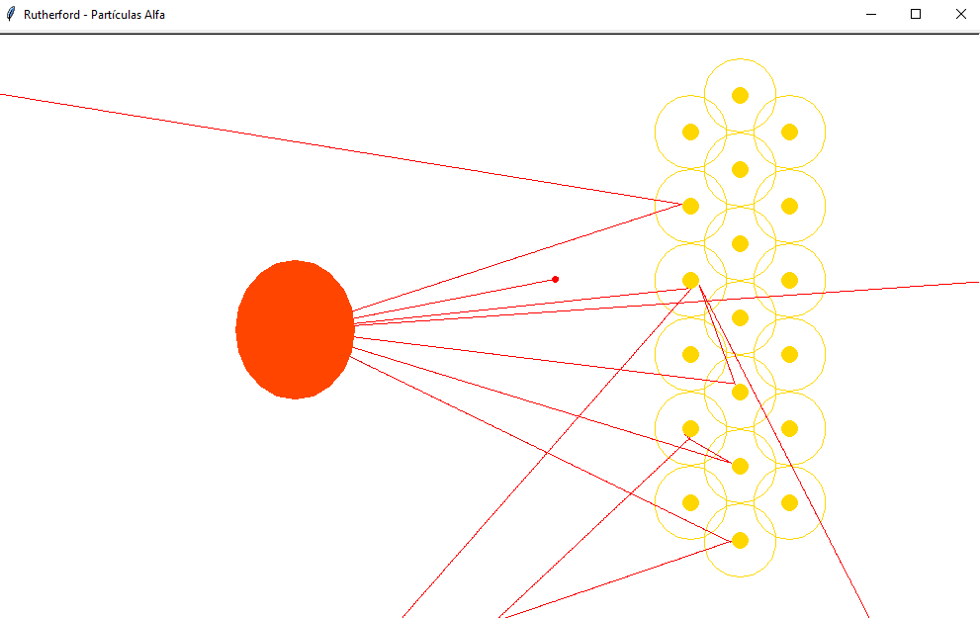

Fonte: Alves (2017)

Na Figura 22, vê-se que o emissor de partículas alfa (polônio – representado pelo objeto alaranjado com formato elipsoidal) está à esquerda; à direita, estão os átomos de ouro formando a placa de ouro, eles são representados por círculos amarelos com linhas circulares amarelas em volta representando a eletrosfera; já as partículas alfa são representadas pelo círculo vermelho pequeno que, ao se deslocar, deixa o rastro para que se note a sua trajetória. Para esta animação, foram consideradas quatro classes: MaterialRadioativo, PlacaOuro, ElementoOuro e ParticulaAlfa. A Figura 23 mostra o diagrama das classes.

**Figura 23:** Diagrama de classes da animação sobre a experiência de Rutherford

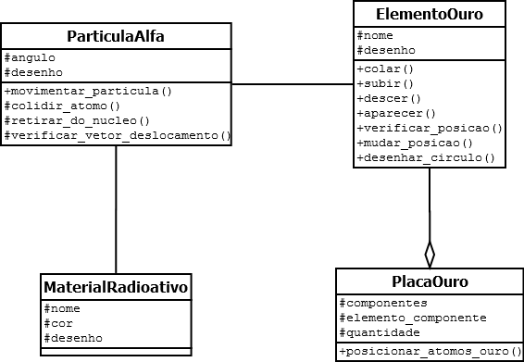

Fonte: Alves (2017)

Com a Figura 23, podem ser vistas as operações de abstrações das classes entre si, seguindo os modelos da seção 2.2: A classe PlacaOuro é uma agregação composta de objetos da classe ElementoOuro, já que é formada pela ligação dos átomos de ouro; ParticulaAlfa e MaterialRadioativo estão em associação, pois uma partícula alfa é emitida por um material radioativo e alguns materiais radioativos emitem radiações alfa (α) – vale ressaltar que outros materiais radioativos também emitem radiações nucleares como beta (β) e gama (**γ**). As radiações nucleares são efeitos causados pelo número excedente de prótons em comparação com o número de nêutrons em seu núcleo, com isso, os prótons se repelem com mais intensidade por terem a mesma carga positiva e por estarem tão próximos (sem nenhum nêutron entre eles), liberando assim uma radiação nuclear.

Os núcleos atômicos são partículas extraordinárias. Elas contêm todos os prótons do átomo, comprimidos em um pequeno volume, apesar de suas cargas positivas. Porém, a maior parte dos núcleos sobrevive indefinidamente, apesar das imensas forças repulsivas que existem entre prótons que eles contêm. Em alguns núcleos, entretanto, a repulsão que os prótons exercem uns sobre os outros supera a força que mantém os núcleos unidos. Ocorre, então, a ejeção de fragmentos dos núcleos, um processo chamado de “decaimento”. (ATKINS, Peter; JONES, Loretta, 2012, p. 705).

O código desta animação está no módulo *rutherford_alfa.py*, disponível no Apêndice C. Inicialmente, foram instanciados os objetos: alfa (linha 231), polonio (linha 233), ouro (linha 235) e liga_ouro (linha 237), ambos pertencem respectivamente às classes ParticulaAlfa, MaterialRadioativo, ElementoOuro e PlacaOuro. A parte do código a seguir mostra a função main():



Uma observação a ser feita é que o objeto liga_ouro tem é formado por clones do objeto ouro, por isso, no momento em que foi criado, recebe como argumentos o objeto ouro e a quantidade de objetos que o compõe, neste caso a quantidade foi 19. O movimento da animação está relacionado ao movimento da partícula alfa, que é realizado no método que é chamado na linha 240, movimentar_particula(), porém, o código do método encontra-se nas linha 20 até a linha 40; toda vez que a partícula alfa atinge a extremidade da janela (laço while da linha 28), a partícula volta ao ponto de seu início para simular novas emissões de partículas. Sempre que a partícula sai do emissor radioativo, um ângulo no qual ela é girada é escolhido aleatoriamente entre -30° e 25° pelo método randint(), na linha 23 na primeira emissão e na linha 39 nas posteriores. Onde -30° é o mesmo que 335°, mas foi convertido para um número menor que 25º, pois o método randint() funciona apenas com o primeiro argumento sendo menor que o segundo. Veja esta parte do código a seguir:



O método setheading()[17] da classe Turtle também é bastante fundamental (ver linhas 24 e 40), pois ele muda o sentido da direção de movimentação do objeto de acordo com o ângulo que recebe como argumento, que neste caso é o self._angulo.

O teste para ver se há uma colisão entre o objeto alfa e os objetos da classe ElementoOuro é feito no método _colidir_atomo() na linha 42. Cada vez que a partícula de move, este método é executado para verificar se a partícula colide com algum átomo. A colisão é considerada verdadeira quando a distância entre a partícula e um dos átomos de ouro (valor calculado na linha 52 com a fórmula (equação obtida no site EscolaKids[18]) é menor ou igual a 11 pixels (soma dos raios dos desenhos da partícula e do núcleo de ouro) – comparação feita na linha 54 com o comando if. Método _colidir_atomo():



A cada incidência da partícula com o núcleo do átomo de ouro, há um cálculo sendo executado. Uma parte de tal cálculo não possui caráter de nível médio, portanto, foi pesquisado e aplicado. Diz respeito ao estudo dos vetores. Vendo o código do método _colidir_atomo(), tem-se melhor entendimento.

Primeiramente, foram pegas as coordenadas da partícula e do núcleo do ouro (linhas 47 e 48, com o método position()[19] para a partícula e verificar_posicao() para o átomo da classe ElementoOuro). O atributo self._desenho dos objetos da classe ElementoOuro é protegido, por isso, para acessar a posição dele, foi criado um método público específico para isso chamado verificar_posicao() (linha 164).

Depois, um cálculo foi feito para se descobrir qual o sentido de vetor (plano normal na Figura 24) que sai do núcleo do átomo de ouro, este vetor sai na direção do ponto de colisão da partícula com o átomo de ouro. Por isso, para se obter o vetor , as coordenadas x e y da partícula alfa e do núcleo de átomo de ouro são subtraídas para se ter novas coordenadas, elas são atribuídas às variáveis xcol e ycol (linhas 56 e 57).

**Figura 24:** Ângulo de colisão/Sentido do vetor Normal ()

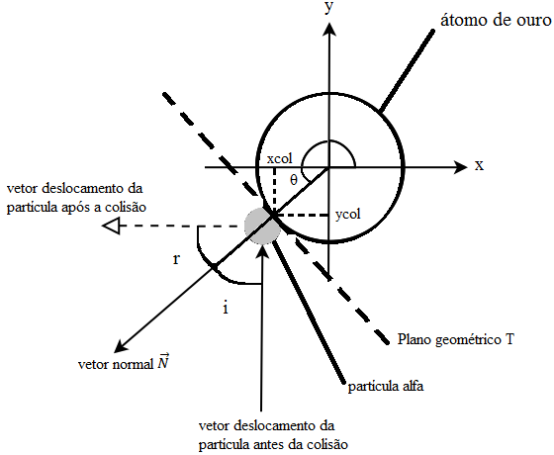

Fonte: Alves (2017)

Com essas novas coordenadas, pode-se descobrir o sentido do vetor . Foi feito um cálculo trigonométrico da seguinte forma: primeiramente uma hipotenusa a partir das novas coordenadas xcol e ycol foi calculada na linha 59, esta é justamente a distância da partícula ao ponto central do núcleo do objeto de ElementoOuro. Aparentemente também parece ser o raio do núcleo do ouro, mas a uma escala em pixels, nem sempre o ponto de colisão é exatamente na extremidade da circunferência do círculo amarelo. Para se comprovar isso, foi feito um teste digitando o comando “print(hipotenusa)” na linha 60 (ver Figura 25a), que imprimiu valores diferentes nas colisões que ocorreram, apesar de serem pontos próximos (ver Figura 25b). No entanto, este teste foi retirado da versão final do código, pois não é relevante para a animação em si.

**Figura 25**: Teste para se calcular o tamanho da hipotenusa

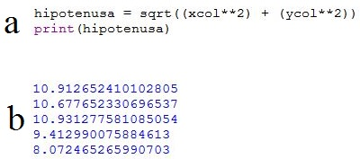

Fonte: Alves (2017)

Para se descobrir a direção do sentido do vetor , é necessário descobrir qual o ângulo da colisão (ângulo θ na Figura 24), para isso, foi calculado o cosseno do ângulo com a divisão da variável xcol pela hipotenusa na linha 60; a partir daí, foi necessário usar a função do arco cosseno (acos()) para se descobrir o ângulo da colisão a partir do seu cosseno na linha 61. Este ângulo é retornado em radianos pela função acos() (as funções da biblioteca math sobre trigonometria, acos(), asin(), atan() retornam valores de ângulos em radianos; as funções sin(), cos() e tg() recebem os valores em radianos). No entanto, as funções left()[20], right()[21] e setheading() do módulo turtle, recebem valores de ângulos em graus. Por isso, o ângulo é convertido para graus na linha 62, multiplicando-o pelo valor de pi e dividindo por 180°.

Com isso, uma tupla vz, que representa o vetor foi criada na linha 66 com dois valores atribuídos, seus valores são o cosseno e o seno do ângulo de colisão, isso devolve o sentido do vetor .

**Figura 26:** Imagem sobre as propriedades básicas da reflexão em Física

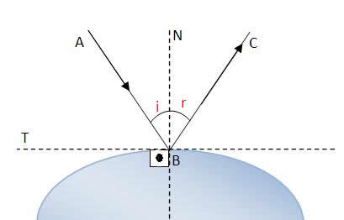

Fonte: SóFísica (2017)

A Figura 26 exibe algumas propriedades da reflexão. O raio A incide na lente em um ponto B. O eixo N, perpendicular à superfície da lente, passa pelo ponto B, esse eixo ganha o nome de *Normal*. O raio A é refletido pela superfície como um novo raio C. Sobre esse fenômeno, “a primeira lei da reflexão diz que o raio incidente, o raio refletido e a reta Normal são coplanares. Ou seja, coexistem no mesmo plano geométrico.” (CÉSAR, Júlio, 2017). Na Figura 33 o plano geométrico é o plano T.

Aplicando essas propriedades à animação (relação que pode ser vista ao comparar as Figuras 24 e 26), tem-se que o vetor de incidência A é o vetor deslocamento da partícula alfa antes de incidir o núcleo do átomo de ouro; B é o ponto de colisão da partícula alfa com o núcleo de ouro; o vetor de reflexão C é o vetor deslocamento da partícula após ser refletida pela colisão com o núcleo do átomo de ouro; a lente é o núcleo do átomo de ouro; o ângulo i (que é igual ao ângulo r – reflexão) é o ângulo de incidência, justamente o ângulo entre o vetor incidente e o plano normal N. O cosseno deste ângulo i é o que será descoberto com a equação – equação retirada do site Mundo Educação[22].

O vetor de incidência da partícula é obtido pelo método _verificar_vetor_deslocamento() na linha 130, deste, é retornada uma tupla cujos valores são o cosseno e o seno do atributo self._angulo, com isso, o sentido do vetor deslocamento da partícula é informado e atribuído ao vetor vd na linha 68. A partir daí, o cálculo do cosseno do ângulo entre os dois vetores (o vetor de incidência da partícula e o vetor que representa o plano normal N) é feito na linha 70 e atribuído à variável cos_fi (*Fi* é justamente o nome da letra grega ).

Após isso, é feito o cálculo da função acos() na linha 73 para se obter o ângulo entre os dois vetores a partir do cosseno atribuído à variável cos_fi. Após o ângulo ser obtido, é convertido para graus na linha 74. Com isso, tem-se o ângulo de incidência, porém a partícula deverá ser refletida de modo que o ângulo entre o vetor deslocamento de incidência da partícula com o núcleo do ouro e o vetor deslocamento de reflexão seja duas vezes maior que o valor do ângulo de incidência. Isso ocorre porque entre os dois vetores há o ângulo de incidência e o ângulo de reflexão (perceba na Figura 26), e a segunda lei da reflexão afirma que “o ângulo de reflexão (r) é sempre igual ao ângulo de incidência (i).” (SÓ FÍSICA, 2017).

Portanto, o novo valor do self._angulo será a soma do valor atual mais 180° mais a adição do valor do ângulo de incidência duas vezes (valor calculado na linha 77) quando a reflexão for para a direita; quando for para a esquerda, o self._angulo será a soma do valor atual mais 180° menos o valor do ângulo de incidência duas vezes. A partícula é girada com o método setheading() com o novo valor do self._angulo.

Por fim, para evitar colisões bruscas e contínuas, foi feito um pequeno ajuste, a saber: a partícula é retirada do ponto de colisão para outro ponto onde estará ligeiramente fora do núcleo e livre de colisões, porém, ainda próxima do núcleo do átomo para que o usuário não note a diferença, esta ação é feita no método _retirar_do_nucleo() na linha 100.

### **2.3.4. Distribuição eletrônica**

Esta animação leva em consideração o modelo atômico de Rutherford-Bohr (seção 2.2.1), pois foi a partir do seu modelo que cientistas posteriores a Bohr, descobriram a existência de subníveis de energias (*s, p, d, f*).

[…] as ideias de Bohr, sobre as sete camadas eletrônicas (ou níveis de energia: *K, L, M, N, O, P, Q*), explicaram as raias ou bandas dos espectros dos elementos químicos. No entanto o uso de espectrômetros mais sensíveis levou à descoberta de que as raias dos espectros são formadas, frequentemente, por duas ou mais raias mais finas e muito próximas (é o que se chama de **estrutura fina** das raias). Conclui-se daí que os níveis de energia são formados por **subníveis** próximos. (FELTRE, Ricardo, 2005, p. 68).

Porém, foi o engenheiro químico Linus Carl Pauling que desenvolveu um diagrama que, com ele, é possível distribuir corretamente a quantidade de elétrons do átomo nos seus devidos subníveis, consequentemente, nos níveis também. Esse diagrama ficou conhecido como *diagrama de Pauling* e há duas formas de representação, a forma do diagrama em si (mostrado na Figura 27) e a forma linear, que segue a sequência do diagrama:

**Figura 27:** Diagrama de Linus Pauling

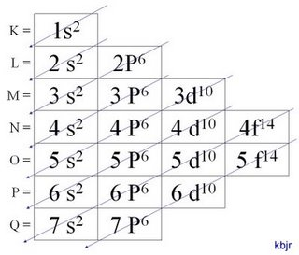

Fonte: Estudando Quimica (2012)

Com isso, se pensou em uma animação que recebesse um símbolo de um elemento químico digitado pelo usuário, depois devolvesse a distribuição eletrônica do elemento como também um desenho representando o átomo com os elétrons em volta, todos nas suas devidas camadas. A Figura 28 mostra a animação sendo executada com o elemento com maior número de elétrons, Ununóctio (Uuo), onde a Figura 28a é mostra a solicitação do elemento e a Figura 28b mostra o átomo e sua distribuição eletrônica.

**Figura 28:** Animação sobre distribuição eletrônica sendo executada

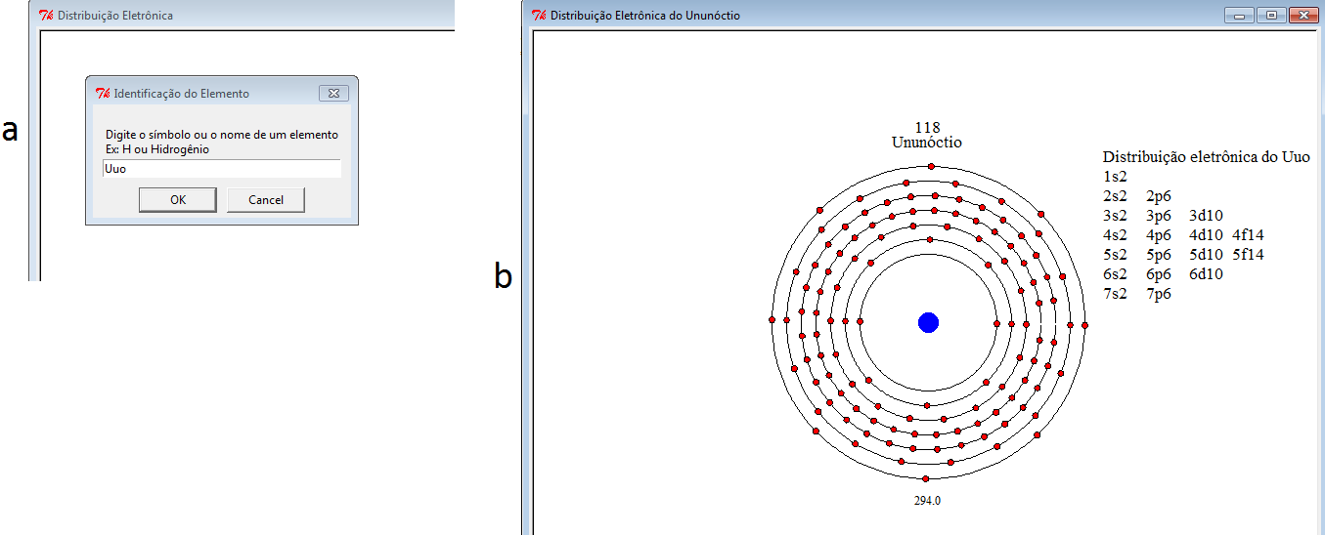

Fonte: Alves (2017)

Inicialmente foi feito um único código que continha dados de todos os elementos químicos e a partir do que o usuário digitasse, um desses elementos era exibido. Com isso, foi vista certa desorganização no código, como também a falta de elegância. Para se resolver esse problema, foi estudado o modelo de arquivo CSV[23]. Arquivos com a extensão CSV são arquivos de texto que contém campos, cada campo é separado por vírgula, tanto é que CSV é uma sigla (Comma-Separeted Values) que significa em portugês Valores Separados por Vírgula. No caso do arquivo *elementos.csv* da Figura 29 e também no Apêndice F, os campos são as características dos elementos químicos, a cada linha tem-se as características de um determinado elemento.

Em Python há um módulo que interpreta arquivos CSV, este módulo tem por nome csv[24]. Com este módulo, o Python tem a capacidade de fazer leituras e registros em arquivos de formato CSV. No momento, o módulo csv está sendo fundamental para se fazer o carregamento dos dados dos elementos químicos do arquivo *elementos.csv*.

**Figura 29:** Arquivo elementos.csv

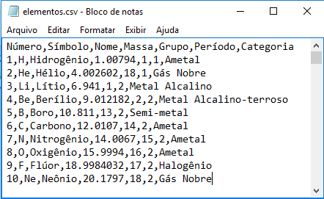

Fonte: Alves (2017)

O objetivo de se usar o módulo csv está relacionado ao fato de existir vários elementos químicos com muitas características cada, portanto, após o momento em que o símbolo for digitado pelo usuário, será instanciado um objeto da classe de elementos, de modo que os atributos serão provenientes do carregamento dos dados dos elementos do arquivo *elementos.csv*, tornando assim, o programa mais prático e sofisticado.

Também foi criado um módulo de Python de nome *elemento_quimico.py* disponível no Apêndice E, que contém a classe ElementoQuimico. O trecho de código a seguir, tirado deste módulo, cria instâncias de ElementoQuimico a partir da leitura do arquivo CSV exibido na Figura 29:



Foi criada uma função __carregar_atomos() no modo privado (“__” antes de “carregar_atomos()”) na linha 216, ela é chamada na linha 224; o arquivo *elementos.csv* é aberto na linha 217 pelo comando “**with** open**(**'elementos.csv'**)** **as** arquivo**:**”, a vantagem do with é que, ao finalizar o laço, o arquivo é fechado.

A primeira linha do arquivo *elementos.csv* é apenas um cabeçalho indicando o que são cada campo, por isso, esta linha é lida pelo método readline()[25] e ignorada na linha 218; após isso, a leitura das demais linhas é feita e são atribuídas à lista registros na linha 219 pelo método do csv, reader()[26]; a partir daí, os átomos são instanciados da classe ElementoQuimico um por um, de modo que suas características são cada parte separada por vírgula na linha lida.

Uma observação a ser feita é que no momento da instanciação, na linha 221, ElementoQuimico recebe como argumentos todos os dados de uma vez, sem a necessidade de separá-los, isso é possível por que, após o csv separar cada característica por vírgula, cada uma é dada como uma posição da lista dados_atomo, por isso, o “*” serve, neste caso, para expandir a lista como argumentos para o construtor da classe ElementoQuimico – o sinal asterisco (*) também pode servir para outras finalidades em Python dependendo do contexto, como por exemplo em uma multiplicação ou em uma exponenciação.

Sendo assim, a animação pode ser feita, vale ressaltar que para o módulo *distribuição_eletronica.py* desta animação, a importação do módulo *elemento_quimico.py* deve ser feita para se ter acesso à classe ElementoQuimico e suas instâncias. O código da animação sobre distribuição eletrônica está no Apêndice D.

Quando o arquivo é executado, a função main() (linha 252), é executada. A entrada deste código é o símbolo ou nome do elemento informado pelo usuário, ele é armazenado na variável id_atomo (linha 261), com isso, se percorre o dicionário[27] elemento (presente no módulo *elemento_quimico.py* que foi importado) na linha 269 com um laço for, então se verifica se o id_atomo corresponde a alguma das chaves de elemento. Veja a função main() na página 55.



O teste para ver se há o símbolo ou o nome do elemento informado pelo usuário no dicionário elemento (dicionário presente no arquivo *elemento_quimico.py*, contém os objetos da classe ElementoQuimico) é feito na linha 271. Se corresponder, um objeto da classe ElementoDistribuicao (classe presente no arquivo *distribuição_eletronica.py* – ver linha 40) é instanciado, de modo que um de seus atributos é, na verdade, um objeto de ElementoQuimico, ou seja, há uma agregação (como é visto na Figura 30); já outro atributo é a representação com o turtle (self._desenho). É dessa forma que as animações serão trabalhadas nos trabalhos futuros, com módulos separados, de modo que um terá a animação em turtle e importará algumas partes ou o todo do outro módulo que não contém nenhuma animação dentro.

**Figura 30:** Agregação da classe ElementoQuimico à classe ElementoDistribuicao

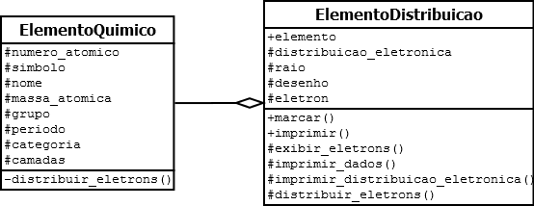

Fonte: Alves (2017)

Após a verificação da existência do elemento, o método imprimir() da classe ElementoDistribuicao é chamado por sua instância na linha 274, dentro desse método, outros três métodos são chamados: _exibir_eletrons() (linha 71), este exibe a representação do átomo com o núcleo e os elétrons em volta nas suas devidas camadas; _imprimir_dados() (linha 152), este serve para exibir os dados do elemento, como número atômico, nome, massa, etc; por último, _imprimir_distribuicao_eletronica() (linha 282), este método escreve a distribuição eletrônica do átomo na tela.

Porém, se o símbolo ou nome informado pelo usuário não corresponder a nenhum elemento químico, é porque provavelmente o usuário digitou o símbolo ou nome de forma incorreta, portanto uma mensagem é escrita na tela pelo objeto caneta, da classe Pen de turtle, que diz “Você informou indevidamente o símbolo ou nome do elemento!” (linha 286).

O usuário ainda tem a opção de informar um novo elemento se caso responder de forma positiva à pergunta feita pela animação: “Deseja ver a distribuição de outro elemento? Digite 'S' para Sim ou 'N' para Não”. Esta pergunta é feita pelo método textinput() do objeto tela – ver linha 289. O valor da resposta será do tipo string (“S” ou “N”) atribuída à variável sim_ou_nao. A variárel outro_elemento do laço while global, na linha 254, tem valor booleano, caso ela tenha um valor True, o laço se repete. Com isso, o valor da variável outro_elemento vai depender se o usuário desejar verificar a distribuição eletrônica de outro elemento ou não. Se o usuário responder que sim, outro_elemento terá valor True, se não, terá valor False – ver linha 297. A Figura 31 mostra a caixa de texto que pergunta se o usuário deseja uma nova distribuição.

**Figura 31:** Solicitação de um novo elemento

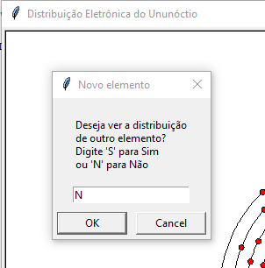

Fonte: Alves (2017)

O ponto mais complicado dessa animação foi realmente fazer a distribuição dos elétrons, pois era necessário seguir a sequência correta do diagrama de Pauling. Inicialmente, a forma encontrada para solucionar esse problema foi feita com uma tupla que continha outras tuplas como valores, cada uma destas tuplas tinham duas posições em que a primeira era a letra da camada correspondente e a segunda posição o número de elétrons máximo no subnível energético do átomo. O código mostra a tupla distribuicao_eletronica:



Assim, era possível calcular a quantidade de elétrons em cada camada. No entanto, outra alternativa mais sofisticada foi aplicada, trata-se da *matriz esparsa*. “Uma matriz é dita esparsa quando possui uma grande quantidade de elementos que valem zero.” (WIKIPÉDIA, 2017).

A matriz esparsa criada para a execução desta animação foi, portanto, uma matriz , criada no código como um dicionário diagrama_pauling. Este dicionário foi declarado no módulo *elemento_quimico.py*, na linha 17. As chaves deste dicionário são as posições da matriz (linha e coluna), e os valores de cada uma são: as posições não nulas recebem valores correspondentes aos valores dos subníveis no diagrama de Pauling; os demais não valem nada por serem posições irrelevantes. Veja o dicionário diagrama_pauling no código:



É no método _distribuir_eletrons() (criado na linha 187, e chamado na linha 50) que essa matriz é utilizada, pois os valores que informam a quantidade correta de elétrons nos níveis e subníveis são armazenados no atributo que servirá para a impressão da distribuição na tela, self._distribuicao_eletronica (linha 49).

## 2.4. O MÓDULO QUIMANIMA

Esta seção mostra a estrutura do pacote *quimanima*, com seus módulos em suas respectivas pastas como também informa a definição de módulos e pacotes em Python, baseando-se na documentação do Python sobre módulos e pacotes, disponível no link[28].

Basicamente, um arquivo que contém o conjunto de definições ou instruções de um algoritmo é conhecido como um script. Dependendo do tamanho do script, é natural que seja dividido em vários arquivos para facilitar a manutenção. Isso facilita, por exemplo, no caso de uma função que serve para várias outras instruções, pois em vez da instrução ser copiada toda vez que fosse utilizada, seria apenas importada.

É com esse raciocínio que o Python tem uma maneira de colocar definições e usá-las em um script. Esse script é chamado de módulo. As instruções de um módulo podem ser utilizadas pelo mesmo como também importadas para outros módulos. O nome do arquivo é o nome do módulo com a extensão .py, por exemplo: *elemento_quimico.py*, “*elemento_quimico*” é o nome e “*.py*” a extensão deste módulo de Python.

Já os pacotes são uma forma de estruturar os módulos de Python por meio de diretórios, de modo que os nomes dos pacotes e dos módulos são separados por ponto “.” no momento da importação de um módulo. Por exemplo, *quimanima.elemento_quimico*, “*elemento_quimico*” é um módulo em um pacote “*quimanima*”.

O *quimanima* é um pacote e, portanto, aqui está a estrutura para ele, expressa em termos de um sistema de arquivos hierárquico:



Ao importar o pacote, o Python pesquisa-o nos diretórios e nos subdiretórios (também chamados de subpacotes) do pacote. Os módulos *__init__.py* são arquivos necessários para fazer o Python tratar os diretórios que contém no pacote. Isso é feito para impedir conflitos em diretórios com um nome comum por exemplo, ocultando inadvertidamente módulos válidos que ocorrem mais tarde no caminho de pesquisa de módulo. No caso mais simples, *__init__.py* pode ser apenas um arquivo vazio.

No momento, o pacote *quimanima* é um diretório que contém os módulos*­ ­* *__init__.py*, *distribuicao_eletronica.py*, *elemento_quimico.py*, *elementos.csv*, *estado_fisico.py*, *modelo_atomico_rutherford.py* e *rutherford_alfa.py* e o arquivo de texto *LICENÇA.txt* (disponível no Anexo A) com a Licença Pública Geral GNU. A Figura 32 mostra os módulos dentro da pasta *quimanima.*

**Figura 32:** Pacote quimanima

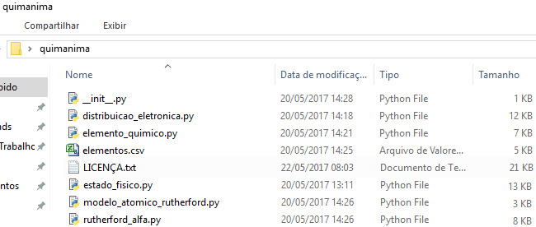

Fonte: Alves (2017)

# **3. OUTRAS APLICAÇÕES**

Nesta seção serão apresentadas de forma rápida algumas aplicações feitas com a biblioteca turtle no período inicial do estudo para este projeto. No entanto, essas animações não têm relação com a Química.

## 3.1. SISTEMA SOLAR

Esta animação foi inspirada pela descoberta da NASA de novos planetas semelhantes à Terra, pertencentes ao sistema denominado TRAPPIST-1 – matéria disponível no site Euronews[29]. No entanto, o sistema solar que foi representado na animação e não o TRAPPIST-1. Na produção desta animação, foi estudada a forma para se desenhar uma elipse. É possível notar, com a Figura 33, que o formato das órbitas dos planetas em torno do Sol é uma elipse. Vale ressaltar que todos os objetos que representam os planetas e o sol são objetos da classe Turtle.

**Figura 33:** Animação do Sistema Solar sendo executada

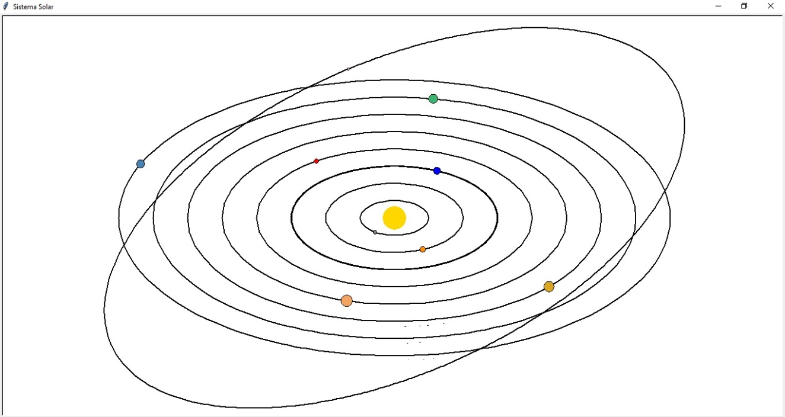

Fonte: Alves (2017)

Esta animação foi feita com Programação Orientada a Objetos, no entanto, está de certa forma defeituosa, pois a classe Astro herda atributos e métodos da classe Turtle (uma especialização), as demais classes, Estrela e Planeta, são especializações da classe Astro. Essa hierarquia não é recomendada, pois é algo muito acoplado à biblioteca turtle. Nas animações da seção 2.3, nenhuma classe herda da classe Turtle, na verdade, as classes possuem um atributo self._desenho que recebem um objeto Turtle, que é a representação do objeto da determinada classe. De qualquer modo, foi mantida esta forma de programação para que se notasse a evolução do estudo sobre POO comparando com as animações da seção 2.3, como também para que novos programadores evitem esse tipo de equívoco. A Figura 34 mostra o diagrama das classes e os processos de abstrações para esta animação.

**Figura 34:** Diagrama das classes da animação sobre o sistema solar

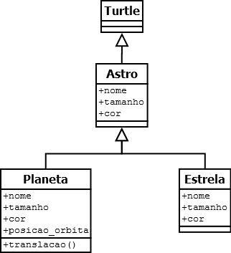

Fonte: Alves (2017)

O código do módulo *sistema_solar.py* desta animação está disponível no Apêndice G. Os objetos desta animação foram instanciados dentro da função main() na linha 68. O objeto sol da classe Estrela e os demais objetos da classe Planeta nas linhas 74 a 84. O método translacao(), na 34ª linha do código, é o ponto mais importante do programa, nele que é processado o movimento dos planetas. O raio da menor órbita (órbita do objeto mercurio) tem tamanho de 60 pixels, como visto na linha 6, mas cada planeta tem uma elipse com um raio diferente, definido pela sequência do mais próximo ao mais distante do Sol, por exemplo, a posição de Mercúrio é 1 por ser o mais próximo, a posição da Terra é 3 por ser o terceiro planeta mais próximo, este valor é dado ao atributo self.posicao_orbita. Por isso, há uma multiplicação do raio pela posição na órbita, como visto nas linhas 38 e 55. O trecho do código a seguir mostra o método translacao():



Plutão tem a sua órbita inclinada em relação ao Sol e aos outros planetas, por isso, tem que se fazer um teste específico com ele. Isso é feito na linha 37 no laço if, onde é analisada a posição do planeta, se for 9, significa que é Plutão, já que ele é o nono e último planeta mais distante do Sol. Portanto, a elipse deve ser inclinada; se não for 9, o laço else na linha 54 é executado, neste a elipse não será inclinada. As órbitas desta animação foram feitas com o mesmo raciocínio para as elipses dos elétrons da animação da seção 2.3.2.

## 3.2. JOGO DA COBRINHA

Esta animação, diferente das outras, pode ser classificada como um jogo, pois há a total interação do usuário com o programa, como também uma estrutura na qual o objetivo é somar pontos. Neste jogo da cobrinha, o objetivo é capturar o maior número de blocos vermelhos (a comida da cobra) e somar o maior número de pontos, ou seja, deixar a cobra no tamanho maior que conseguir.

Este jogo foi feito inteiramente com Programação Imperativa, de modo que não há classes nem objetos (além dos objetos da classe Turtle), apenas uma sequência de comandos e funções que o programa executa um de cada vez. A Figura 35 mostra o jogo sendo executado.

**Figura 35:** Jogo da cobrinha sendo executado

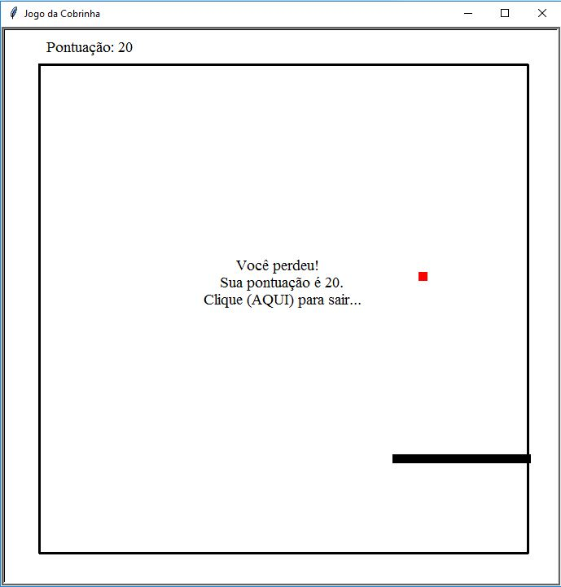

Fonte: Alves (2017)

O código deste jogo está no módulo *jogo_da_cobrinha.py*, disponível no Apêndice H. Resumidamente, foi criado um vetor cobra (linha 32) que cada posição dele será um objeto da classe Turtle (neste caso, um quadrado preto). O vetor cobra se movimenta de acordo com o método onkey() nas linhas 99 a 104, de modo que as teclas de seta direcionam o vetor cobra e a tecla “a” e “s” servem para acelerar e desacelerar respectivamente. Cada vez que uma dessas teclas é pressionada, uma função específica é chamada. A parte do código a seguir mostra essa parte do jogo:



Para identificar se há colisão da cobra com o objeto comida, foi feito o cálculo da distância entre dois pontos (como na animação da seção 2.3.3), que no caso são os pontos da primeira posição do vetor cobra (que representa a cabeça) e o ponto onde se encontra a turtle comida, assim, se for menor que 10 pixels, um clone do quadrado preto é agregado ao vetor cobra na linha 130 e a comida reaparece em outro lugar aleatório (linha 129). A variável pontuação é incrementada de 1 cada vez que um quadrado vermellho é capturado na linha 132. O objeto caneta (da classe Pen do módulo turtle) atualiza a pontuação com o método write()[30] cada vez que esta é modificada na tela (objeto da classe Screen) – ver linha 140.

A função que identifica a colisão do vetor cobra com a turtle comida (colisao_comida()) está na linha 50; há outra função que identifica a colisão da cobra com seu próprio corpo, nesta foi considerada a distância mínima 4 pixels, essa função está na linha 58. Essas duas funções retornam valores True ou False dependendo se houver a colisão ou não. Dependendo do valor retornado, o programa funciona de uma determinada forma. O código a seguir mostra as funções colisao_comida() e colisao_corpo():



No algoritmo, há uma variável chamada velocidade (linhas 7). A variável velocidade funciona como variável de laço do while na linha 107, de modo que o jogo para no momento em que esta variável recebe o valor 0 (no caso em que a cobra colide com o próprio corpo – linha 117), ou quando o while é parado bruscamente pelo comando break[31] (no caso da cobra atingir a extremidade – linhas 123 a 125). O código a seguir mostra o laço while principal do programa, este é executado a cada vez que a cobra se desloca numa distância em pixels que é justamente o valor é guardado na variável velocidade:



Por fim, após o laço while ser finalizado, o objeto caneta escreve, com o método write(), no centro do objeto tela uma mensagem com a pontuação, e indicando ao usuário para clicar e sair. O fechamento da janela após o último clique é possível graças à função da classe Screen exitonclick()[32], executado na linha 147. O trecho de código a seguir mostra a parte final do jogo:



# **4. TRABALHOS FUTUROS**

Nesta seção, serão lançadas algumas ideias para possíveis animações futuras. Essas animações serão estudadas e possivelmente produzidas, porém, não necessariamente sejam apenas essas as futuras animações. Ou seja, outras ideias podem surgir e serem trabalhadas.

As ideias apresentadas nesta seção foram feitas considerando que o leitor das mesmas tenha conhecimento considerável de alguns assuntos da Química e de Programação. Portanto, não é objetivo desta seção explicar nenhum fenômeno químico como também conceitos de programação.

Os átomos destas animações continuarão tendo atributos em suas classes que têm como valores objetos provenientes da biblioteca turtle de Python (até o momento, vem sendo o atributo self.desenho). Porém, as formas dos átomos não serão de círculos coloridos, mas sim imagens com extensão .GIF que foram criadas a partir do Graphviz[33], que é um programa Open Source para visualização de grafos.

## 4.1. GEOMETRIA MOLECULAR

O estudo da geometria das moléculas busca definir o formato delas, para isso, algumas propriedades das ligações químicas presentes entre os átomos da molécula são consideradas, como por exemplo: se todas as ligações são covalentes para de fato ser uma molécula; o tipo da ligação entre os elementos (simples, dupla ou tripla); se há pares de elétrons livres na Camada de Valência (último nível de energia) do átomo central para ver se há angulação na molécula; etc.

Inicialmente, as moléculas consideradas para esta animação deverão ter em sua composição apenas dois elementos químicos, com exceção do (ácido cianídrico), que é uma molécula linear com três elementos diferentes. De maneira genérica, as fórmulas moleculares da animação serão: , sendo que é um elemento qualquer e a molécula possui apenas um átomo deste elemento em sua composição; já o é qualquer elemento químico diferente de ; é a quantidade de átomos de presentes na molécula. A Figura 36 mostra as geometrias que serão trabalhadas.

**Figura 36:** Geometrias moleculares

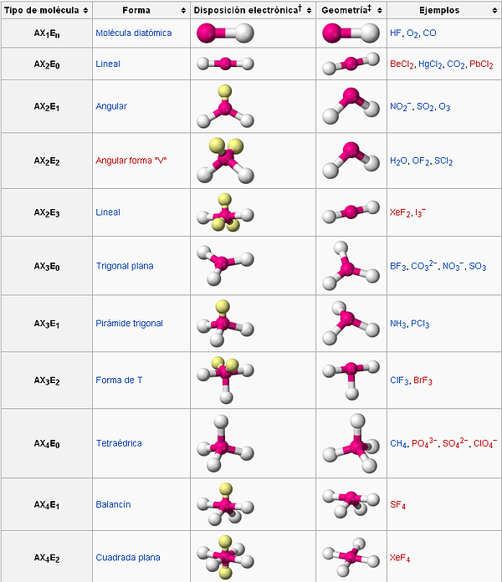

Fonte: Todo Es Química (2017)

A fórmula molecular da substância em questão será informada pelo usuário e interpretada pelo programa. Para isso, será utilizado um módulo do Python que trata *expressões regulares* – re[34], já que as fórmulas das moléculas seguem um mesmo modelo, pois há os símbolos dos elementos presentes na molécula, como também o pequeno índice à direita de cada elemento indicando quantos átomos do determinado elemento tem na molécula (mantendo oculto caso for igual a 1). O exemplo da molécula de água () é clássico, sua fórmula indica que há dois átomos de hidrogênio e um de oxigênio em sua composição.

Um módulo simples, de nome *formula_molecular.py*,para o treinamento de expressões regulares com a fómula das substâncias já foi produzido. Este está disponível no Apêndice I. Ele serve apenas para receber uma fórmula molecular informada pelo usuário, e retornar quantos e quais são os elementos da molécula citada. No entanto, este pequeno módulo funciona apenas com compostos que contenham elementos de símbolos correspondentes às chaves do dicionário elementos deste módulo.

Então, a partir disso, a animação faria as ligações entre os átomos citados considerando a regra do octeto e a geometria da molécula informada pelo usuário.

A Teoria do Octeto determina que os átomos dos elementos ligam-se uns aos outros na tentativa de completar a sua camada de valência com oito elétrons. Sendo assim, o átomo é considerado estável quando apresentar 8 elétrons em sua última camada da eletrosfera. (SOUZA, Líria, 2017).

Para casos de átomos com uma camada apenas, a estabilidade é obtida com dois elétrons apenas. Ex: Hidrogênio () e Hélio ().

## 4.2. REAÇÕES QUÍMICAS INORGÂNICAS

A ideia para animações com temas relacionados às reações químicas foi a primeira que surgiu. Foi com o objetivo de realizar animações que simulassem determinadas reações químicas que o Quimanima surgiu.

As reações químicas são dividas em inorgânicas e orgânicas. As reações orgânicas estão voltadas às moléculas orgânicas que contêm como principal elemento o Carbono () e muitas delas são complexas para serem trabalhadas no que diz respeito à manipulação da molécula para efeito de animação. Como por exemplo, a molécula orgânica de octano () – ver Figura 37.

**Figura 37:** Representação da molécula de octano

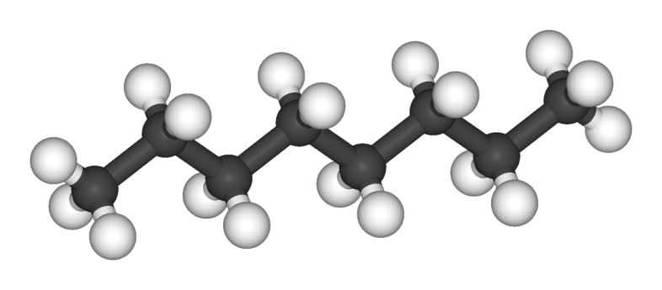

Fonte: Wikipédia (2015)

Já as reações inorgânicas estão voltadas a moléculas menores, semelhantes às moléculas trabalhadas com a animação de geometria molecular (seção 4.1), por isso, as reações inorgânicas serão trabalhadas inicialmente. Esta animação será uma evolução da animação sobre geometria molecular, pois também serão consideradas as geometrias moleculares das substâncias nas animações sobre reações químicas inorgânicas.

Serão considerados os quatro tipos de compostos inorgânicos: ácidos, bases, sais; e óxidos. Também serão levados em conta os específicos efeitos causados em determinadas reações entre as moléculas inorgânicas. Por exemplo, uma reação de um ácido com uma base gera um sal e água geralmente. Um exemplo de uma reação real deste aspecto é a adição da base hidróxido de sódio () ao ácido clorídrico (), gerando como produto o sal de cozinha, cloreto de sódio () e a molécula de água, (). A reação completa é dada por: .

Como já citado na seção 2.2.5, as reações químicas podem ser representadas por equações químicas do tipo . Onde os são as substâncias que reagem entre si e os são as novas substâncias formadas a partir da reação dos reagentes. Sendo assim, o usuário colocará uma equação em uma caixa de texto (ainda será estudado se a equação deverá ser informada de forma balanceada ou não) e o programa interpretará esta equação com o auxílio da biblioteca re e com o csv poderá carregar os dados dos átomos presentes na reação do arquivo CSV. O programa mostrará inicialmente os compostos reagentes e depois o produto da reação de uma forma animada.

## 4.3. NOMENCLATURAS

Esta ideia surgiu a partir do estudo das nomenclaturas das substâncias em Química, sejam orgânicas ou inorgânicas. Esta animação servirá para aprofundar mais o conhecimento sobre expressões regulares, pois além de já ter sido aplicada na fórmula molecular, seria utilizada também em sua nomenclatura. Ainda assim, seria utilizado o csv para carregar as imagens quer representam os átomos.

As funções inorgânicas, como já citado na seção 4.2, se dividem em quatro tipos: ácidos, bases, sais e óxidos. Já as funções orgânicas se dividem em inúmeras categorias: hidrocarboneto, álcool, enol, fenol, aldeído, cetona, ácido carboxílico, éter, éster, sais orgânicos, amina, amida, haletos orgânicos, etc. – Funções obtidas nos livros de Química 1[35] (funções inorgânicas) e Química 3[36] (funções orgânicas) de Ricardo Feltre.

Nesta animação, o usuário escolherá o tipo da molécula como orgânica ou inorgânica com um botão para cada opção por exemplo. Depois informará o nome da substância de uma maneira padrão estabelecida para que o código possa compreender. Depois, com a expressão regular (re), o programa compreenderá de qual molécula se trata e colocará na tela a representação da molécula, provavelmente com as imagens criadas pelo Graphviz. Por exemplo, se o usuário escolher a molécula como inorgânica e depois informar o nome “dióxido de carbono”, a animação deverá retornar a representação da molécula de , semelhante à Figura 38.

**Figura 38:** Representação da molécula de

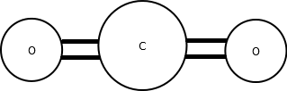

Fonte: Alves (2017)

O tratamento de exceção[37] em Python para o caso, por exemplo, de se o usuário clicar na opção de moléculas orgânicas, mas informar uma molécula inorgânica ou vice-versa, é algo a ser estudado e aplicado nesta animação e em outras futuramente.

# **5. CONSIDERAÇÕES FINAIS**

Após o período entre Janeiro e Maio de 2017, a parte inicial do projeto Quimanima pode ser considerada finalizada. Foi neste período que surgiu e foi concretizada a ideia de se criar animações computacionais que simulassem fenômenos químicos. Com o projeto, novos conhecimentos foram obtidos para melhor qualificação dos estudantes participanes, tendo uma maior justificativa para a sua execução.

A justificativa maior é claramente o ensino e aplicação dos temas sobre Programação abordados nas animações, pois serão exercitados conhecimentos aprendidos nas aulas de Programação Orientada a Objetos, mas também serão conhecidos novos assuntos, que não são trabalhados na sala de aula do curso técnico de Informática no nível médio.

Com isso, são produzidas animações que tratam de assuntos de uma disciplina integrada ao projeto. Tendo as animações produzidas, é possível aplicá-las nas aulas da disciplina integrada para facilitar os professores ministrantes quando estes acharem necessário, além de servirem como exemplos para o aprendizado de futuros participantes do projeto.

Este projeto é caracterizado como um projeto integrador. Porém, pode se tornar, de certa forma, um projeto de extensão, pois o Quimanima busca ser útil para o ensino de Programação para alunos dentro do IFRN e em outras escolas públicas estaduais ou municipais, seja por meio de oficinas, minicursos, etc.

No mais, o Quimanima servirá para que novos participantes estudem Programação Orientada a Objetos de uma maneira aplicada e divertida, mas também mais complexa e sofisticada. Este documento tem será disponibilizado àqueles que se interessarem pelo projeto, para que tenham uma base para prosseguirem com as suas novas ideias de animações, talvez não somente sobre a Química, dependendo da vocação e afetividade do estudante com a disciplina integrada à Programação.

# **REFERÊNCIAS BIBLIOGRÁFICAS**

ALUNOS ONLINE. **Evolução dos Modelos Atômicos**. Disponível em: <<http://alunosonline.uol.com.br/quimica/evolucao-dos-modelos-atomicos-modelos-atomicos.html>>. Acesso em: 07 Abr. 2017.

ALVES, Líria. **Reações químicas**. Disponível em: <<http://mundoeducacao.bol.uol.com.br/quimica/reacoes-quimicas.htm>>. 17 Abr. 2017.

AMARIZ, Luiz. **Linguagem de Programação de Alto Nível**. Disponível em: <<http://www.infoescola.com/engenharia-de-software/linguagem-de-programacao-de-alto-nivel/>>. Acesso em: 02 Mai. 2017.

ATKINS, Peter; JONES, Loretta. **Princípios de química questionando a vida moderna e o meio ambiente**. 5. ed. Porto Alegre: Bookman, 2012.

BALBO, Wellington**. Conceitos e Exemplos – Instanciação: Estrutura da Linguagem**. Disponível em: <<http://www.devmedia.com.br/conceitos-e-exemplos-instanciacao-estrutura-da-linguagem/18817>>. Acesso em: 07 Abr. 2017.

CAELUM. **Classes Abstratas**. Disponível em: <<https://www.caelum.com.br/apostila-java-orientacao-objetos/classes-abstratas/>>. Acesso em: 18 Mai. 2017.

CAMILO, Isaias. **Programação orientada a objetos em java**. 1. ed. Florianópolis: VisualBooks Editora, 2007.

CÉSAR, Júlio. **Leis da Reflexão**. Disponível em: <<http://www.infoescola.com/fisica/leis-da-reflexao/>>. Acesso em: 20 Mai. 2017.

EFEMÉRIDES DO ÉFEMELLO. **John Dalton, 250 anos**. Disponível em: <<https://efemeridesdoefemello.com/2016/09/06/john-dalton-250-anos/>>. Acesso em: 05 Mai. 2017.

ESTUDANDO QUIMICA. **Estudarquimica**. Disponível em: <<http://quimicaestudando.blogspot.com.br/>>. Acesso em: 16 Mai. 2017.

FELTRE, Ricardo. **Fundamentos da Química.** 4. ed. São Paulo: Editora Moderna, 2005.

FELTRE, Ricardo. **Química 1.** 7. ed. São Paulo: Editora Moderna, 2008.

FELTRE, Ricardo. **Química 3.** 7. ed. São Paulo: Editora Moderna, 2008.

FOGAÇA, Jennifer. **Eletronegatividade**. Disponível em: <<http://mundoeducacao.bol.uol.com.br/quimica/eletronegatividade.htm>>. 03 Mai. 2017.

JARBAS, Jácome. **O que é biblioteca de programação | library | lib? O que é API | Application Programming Interface?**. Disponível em: <<https://jarbasjacome.wordpress.com/o-que-e-biblioteca-de-programacao-library-lib-o-que-e-api-application-programming-interface/>>. Acesso em: 23 Abr. 2017.

KOLMAN, Bernard; HILL, David. **Introdução à álgebra linear com aplicações**. 8. ed. Rio de Janeiro: LTC, 2006.

LINKEDIN. **Princípios de Medição: THC em FID**. Disponível em: <<https://www.linkedin.com/pulse/princ%C3%ADpios-de-medi%C3%A7%C3%A3o-thc-em-fid-leandro-fontes>>. Acesso em: 17 Abr. 2017.

LOPES, Diogo; FOGAÇA, Jennifer. **O que é Química?**. Disponível: <<http://brasilescola.uol.com.br/o-que-e/quimica/>>. Acesso em 18 Abr. 2017.

MICHA, Renan. Disponível em: <<http://educacao.globo.com/quimica/assunto/quimica-organica/hidrocarbonetos.html>>. Acesso em: 16 Abr. 2017.

MARTINS, Lucas. **Experiência de Rutherford**. Disponível em: < <http://www.infoescola.com/quimica/experiencia-de-rutherford/>>. Acesso em: 24 Abr. 2017.

MOLINA, Luiz**. Forças Intermoleculares (Van der Waals e Ligação de Hidrogênio)**. Disponível em: <<http://www.infoescola.com/quimica/forcas-intermoleculares-van-der-waals-e-ponte-de-hidrogenio/>>. Acesso em: 04 Mai. 2017.

[QUIMICACOMA2108. **Modelo atômico de Rutherford**. Disponível em: <http://quimicacoma2108.blogspot.com.br/2010/03/atomico-de-rutherford-primeira.html](http://quimicacoma2108.blogspot.com.br/2010/03/atomico-de-rutherford-primeira.html)>. Acesso em: 24 Abr. 2017.

PEREIRA, Ronie. **Modelos atômicos**. Disponível em: <<http://www.ebah.com.br/content/ABAAABnykAF/modelos-atomicos>> Acesso em: 07 Abr. 2017.

RABIN, Steve. **Introdução ao desenvolvimento de games**. 2. ed. São Paulo: Saraiva, 2011.

SABERENEM. **Ligações Intermoleculares – Ligações de Hidrogênio, dipolo permanente e dipolo induzido**. Disponível em: <<http://saberenemquimicaefisica.com.br/wp/ligacoes-intermoleculares/>>. 03 Mai. 2017.

SÓ FÍSICA. **Reflexão da Luz – Fundamentos**. Disponível em: <<http://www.sofisica.com.br/conteudos/Otica/Reflexaodaluz/reflexao.php>>. Acesso em: 10 Mai. 2017.

SOQ. **REAÇÕES QUÍMICAS**. Disponível em: [<http://www.soq.com.br/conteudos/ef/reacoesquimicas/](http://www.soq.com.br/conteudos/ef/reacoesquimicas/)>. 02 Mai. 2017.

SOUZA, Líria. **Teoria do Octeto**. Disponível em <<http://brasilescola.uol.com.br/quimica/teoria-octeto.htm>>. Acesso em: 04 de Mai. 2017.

TABELA PERIÓDICA COMPLETA. **Gases Nobres**. Disponível em: <<http://www.tabelaperiodicacompleta.com/gases-nobres>>. Acesso em: 06 Abr. 2017.

TABELA PERIÓDICA COMPLETA. **Hidrogênio (H)**. Disponível em: <<http://www.tabelaperiodicacompleta.com/elemento-quimico/hidrogenio>>. Acesso em: 21 Mai. 2017.

THEBESTOFCHEMISTRY. **A ideia de átomo: da Grécia Antiga aos tempos atuais – primeiro ano – bim 2**. Disponível em: <<https://thebestofchemistry.wordpress.com/2014/05/03/a-ideia-de-atomo-da-grecia-antiga-aos-tempos-atuais-turmas-1001-1002-1003/>>. Acesso em: 18 Abr. 2017.

TODO ES QUÍMICA. **Generalidades de la geometría molecular**. Disponível em: <<http://chemistryintheatic.wixsite.com/cibercuaderno2015/apuntes-teoricos-c1cy1>>. Acesso em: 10 Mai. 2017.

WIKIPÉDIA. **Elipse**. Disponível em: <<https://pt.wikipedia.org/wiki/Elipse>>. Acesso em: 01 Mai. 2017.

WIKIPÉDIA. **Matriz esparsa**. Disponível em: <<https://pt.wikipedia.org/wiki/Matriz_esparsa>>. Acesso em: 16 Mai. 2017.

WIKIPÉDIA. **Matriz de rotação**. Disponível em: <<https://pt.wikipedia.org/wiki/Matriz_de_rota%C3%A7%C3%A3o>>. 24 Abr. 2017.

WIKIPÉDIA. **Molécula diatômica**. Disponível em: <<https://pt.wikipedia.org/wiki/Mol%C3%A9cula_diat%C3%B4mica>>. Acesso em: 16 Abr. 2017.

WIKIPÉDIA. **Octano**. Disponível em: <<https://pt.wikipedia.org/wiki/Octano>**>**. Acesso em: 11 Mai. 2017.

WIKIPÉDIA. **UML**.Disponível em: <<https://pt.wikipedia.org/wiki/UML>>. Acesso em: 08 Abr. 2017.

## APÊNDICE A – Código da animação sobre estados físicos da matéria.

|  |
| --- |
| #!/usr/bin/python3  #--------------------------------------------------------------------------  # Programa: Quimanina - Animações para Química do Ensino Médio  # Direitos autorais: (C) 2017 - Jurandy Soares e Mateus Alves  # Página: https://mange.ifrn.edu.br/quimanima  # Contato: GITHUB: @jurandy.soares e @mateuskent  # Licença: GNU - GPL 2  # GPL2:https://github.com/invesalius/invesalius3/blob/master/LICENSE.pt.txt  #--------------------------------------------------------------------------  # Este programa e software livre; voce pode redistribui-lo e/ou  # modifica-lo sob os termos da Licenca Publica Geral GNU, conforme  # publicada pela Free Software Foundation; de acordo com a versao 2  # da Licenca.  #  # Este programa eh distribuido na expectativa de ser util, mas SEM  # QUALQUER GARANTIA; sem mesmo a garantia implicita de  # COMERCIALIZACAO ou de ADEQUACAO A QUALQUER PROPOSITO EM  # PARTICULAR. Consulte a Licenca Publica Geral GNU para obter mais  # detalhes.  #-------------------------------------------------------------------------  001 # quimanima/estado_fisico.py  002  003 **from** turtle **import** Screen**,** Turtle**,** Pen  004 **from** math **import** sqrt  005 **from** random **import** randint**,** choice  006  007 tela **=** Screen**()**  008 caneta_cenario **=** Pen**()**  009 caneta_dados **=** Pen**()**  010 cores **=** **(**'blue'**,**  011 'red'**,**  012 'yellow'**,**  013 'green'**,**  014 'orange'**,**  015 'purple'**,**  016 'pink'**,**  017 'gray'**,**  018 'black'**,**  019 'white'**)**  020  021  022 **class** **Recipiente:**  023 **def** __init__**(**self**):**  024 self**.**_desenho **=** Turtle**()**  025 self**.**_desenho**.**speed**(**'fastest'**)**  026  027 **def** subir**(**self**):**  028 self**.**_desenho**.**up**()**  029  030 **def** mudar_posicao**(**self**,** x**:**float**=**0**,** y**:**float**=**0**):**  031 self**.**_desenho**.**setpos**(**x**,** y**)**  032  033 **def** descer**(**self**):**  034 self**.**_desenho**.**down**()**  035  036 **def** mudar_largura_caneta**(**self**,** tamanho**:**float**=**1.0**):**  037 self**.**_desenho**.**pensize**(**tamanho**)**  038  039 **def** desaparecer**(**self**):**  040 self**.**_desenho**.**hideturtle**()**  041  042  043 **class** **Particula:**  044 **def** __init__**(**self**,** cor**:**str**):**  045 self**.**_desenho **=** Turtle**()**  046 self**.**_cor **=** cor  047 self**.**_desenho**.**speed**(**'fastest'**)**  048 self**.**_desenho**.**up**()**  049 self**.**_desenho**.**shape**(**'circle'**)**  050 self**.**_desenho**.**color**(**self**.**_cor**)**  051 self**.**_desenho**.**shapesize**(**0.8**)**  052  053 **def** clonar**(**self**):**  054 **return** Particula**(**self**.**_cor**)**  055  056 **def** verificar_posicao**(**self**):**  057 **return** self**.**_desenho**.**position**()**  058  059 **def** mudar_posicao**(**self**,** x**:**float**=**0**,** y**:**float**=**0**):**  060 self**.**_desenho**.**setpos**(**x**,** y**)**  061  062 **def** mudar_direcao**(**self**,** angulo**:**float**=**0**):**  063 self**.**_desenho**.**setheading**(**angulo**)**  064  065 **def** mover_para_frente**(**self**,** distancia**:**float**=**10**):**  066 self**.**_desenho**.**forward**(**distancia**)**  067  068 **def** desaparecer**(**self**):**  069 self**.**_desenho**.**hideturtle**()**  070  071 **def** virar_direita**(**self**,** angulo**:**float**=**0**):**  072 self**.**_desenho**.**right**(**angulo**)**  073  074 **def** colidir_particula**(**self**,** outras_particulas**:**list**):**  075 particulas **=** outras_particulas**[:]**  076 particulas**.**remove**(**self**)**  077 **for** p **in** particulas**:**  078 x_self**,** y_self **=** self**.**verificar_posicao**()**  079 x_p**,** y_p **=** p**.**verificar_posicao**()**  080 xcor **=** x_self **-** x_p  081 ycor **=** y_self **-** y_p  082 distancia_entre_particulas **=** sqrt**(**xcor**\*\***2 **+** ycor**\*\***2**)**  083 **if** distancia_entre_particulas **<=** 10**:**  084 self**.**virar_direita**(**randint**(**0**,** 360**))**  085 p**.**virar_direita**(**randint**(**0**,** 360**))**  086  087 **def** colidir_parede**(**self**):**  088 x_self**,** y_self **=** self**.**verificar_posicao**()**  089 **if** x_self **>=** 600**//**2**:**  090 self**.**mudar_posicao**(**595**//**2**,** y_self**)**  091 self**.**mudar_direcao**(**randint**(**0**,**360**))**  092  093 **if** x_self **<=** **-**600**//**2**:**  094 self**.**mudar_posicao**(-**595**//**2**,** y_self**)**  095 self**.**mudar_direcao**(**randint**(**0**,** 360**))**  096  097 **if** y_self **>=** 600**//**2**:**  098 self**.**mudar_posicao**(**x_self**,** 595**//**2**)**  099 self**.**mudar_direcao**(**randint**(**0**,** 360**))**  100  101 **if** y_self **<=** **-**195**:**  102 self**.**mudar_posicao**(**x_self**,** **-**190**)**  103 self**.**mudar_direcao**(**randint**(**0**,**360**))**  104  105 **def** colidir_recipiente**(**self**):**  106 x_self**,** y_self **=** self**.**verificar_posicao**()**  107 **if** x_self **>=** **-**99\  108 **and** x_self **<=** **-**97\  109 **and** y_self **<** 50**:**  110 self**.**mudar_posicao**(-**96**,** y_self**)**  111 self**.**mudar_direcao**(**80**)**  112  113 **if** x_self **<=** 99\  114 **and** x_self **>=** 97\  115 **and** y_self **<** 50**:**  116 self**.**mudar_posicao**(**96**,** y_self**)**  117 self**.**mudar_direcao**(**95**)**  118  119 **if** x_self **>=** **-**103\  120 **and** x_self **<=** **-**101\  121 **and** y_self **<** 50**:**  122 self**.**mudar_posicao**(-**104**,** y_self**)**  123 self**.**mudar_direcao**(**115**)**  124  125 **if** x_self **<=** 103\  126 **and** x_self **>=** 101\  127 **and** y_self **<** 50**:**  128 self**.**mudar_posicao**(**104**,** y_self**)**  129 self**.**mudar_direcao**(**45**)**  130  131  132 **class** **Substancia:**  133 **def** __init__**(**self**,** materia**:** str**,**  134 ponto_fusao**:** int**,**  135 ponto_ebulicao**:** int**,**  136 temperatura_ambiente**:**float**=**20**):**  137 self**.**_materia **=** materia  138 self**.**_ponto_fusao **=** ponto_fusao  139 self**.**_ponto_ebulicao **=** ponto_ebulicao  140 self**.**_temperatura **=** temperatura_ambiente  141 self**.**_analisar_estado**()**  142 self**.**particulas **=** **[]**  143  144 *@property*  145 **def** materia**(**self**):**  146 **return** self**.**_materia  147  148 *@property*  149 **def** ponto_fusao**(**self**):**  150 **return** self**.**_ponto_fusao  151  152 *@property*  153 **def** ponto_ebulicao**(**self**):**  154 **return** self**.**_ponto_ebulicao  155  156 *@property*  157 **def** temperatura**(**self**):**  158 **return** self**.**_temperatura  159  160 *@property*  161 **def** estado**(**self**):**  162 **return** self**.**_estado  163  164 **def** movimentar_particulas_solido**(**self**):**  165 **global** tela  166 **for** p **in** self**.**particulas**:**  167 x**,** y **=** p**.**verificar_posicao**()**  168 p**.**mudar_posicao**(**x**,** **-**186**)**  169 **while** self**.**_estado **==** 'Sólido'**:**  170 **for** p **in** self**.**particulas**:**  171 p**.**mover_para_frente**(**0**)**  172 self**.**_analisar_estado**()**  173  174 **def** movimentar_particulas_liquido**(**self**):**  175 **global** tela  176 tela**.**tracer**(**1**)**  177 **for** p **in** self**.**particulas**:**  178 x**,** y **=** p**.**verificar_posicao**()**  179 p**.**mudar_posicao**(**x**,** **-**186**)**  180 p**.**mudar_direcao**(**90**)**  181 **while** self**.**_estado **==** 'Líquido'**:**  182 **for** p **in** self**.**particulas**:**  183 x_p**,** y_p **=** p**.**verificar_posicao**()**  184 **if** y_p **>** **-**180**:**  185 p**.**mudar_direcao**(**270**)**  186 **if** y_p **<** **-**186**:**  187 p**.**mudar_direcao**(**90**)**  188 p**.**mover_para_frente**(**5**)**  189 self**.**_analisar_estado**()**  190  191 **def** movimentar_particulas_gas**(**self**):**  192 **global** tela  193 tela**.**tracer**(**6**)**  194 **while** self**.**_estado **==** 'Gasoso'**:**  195 **for** p **in** self**.**particulas**:**  196 p**.**mover_para_frente**(**1**)**  197 p**.**colidir_particula**(**self**.**particulas**)**  198 p**.**colidir_parede**()**  199 p**.**colidir_recipiente**()**  200 self**.**_analisar_estado**()**  201  202 **def** _analisar_estado**(**self**):**  203 **if** self**.**_temperatura **<** self**.**_ponto_fusao**:**  204 self**.**_estado **=** 'Sólido'  205 **elif** self**.**_temperatura **<** self**.**_ponto_ebulicao**:**  206 self**.**_estado **=** 'Líquido'  207 **else:**  208 self**.**_estado **=** 'Gasoso'  209  210 **def** alterar_quantidade_particulas**(**self**,** atomo**):**  211 self**.**particulas**.**append**(**atomo**)**  212  213 **def** aumentar_temperatura**(**self**):**  214 **global** caneta_dados  215  216 self**.**_temperatura **+=** 10  217 self**.**_analisar_estado**()**  218 caneta_dados**.**clear**()**  219 caneta_dados**.**write**(**'''Substância: {}  220 Ponto de fusão: {} °C  221 Ponto de ebulição: {} °C  222 Temperatura: {} °C  223 Estado físico: {}'''**.**format**(**self**.**_materia**,**  224 self**.**_ponto_fusao**,**  225 self**.**_ponto_ebulicao**,**  226 self**.**_temperatura**,**  227 self**.**_estado**),**  228 **False,**  229 align**=**'left'**,**  230 font**=(**'Times'**,** 14**,** 'normal'**))**  231  232 **if** self**.**_estado **==** 'Gasoso'**:**  233 self**.**movimentar_particulas_gas**()**  234 **elif** self**.**_estado **==** 'Líquido'**:**  235 self**.**movimentar_particulas_liquido**()**  236 **else:**  237 self**.**movimentar_particulas_solido**()**  238  239 **def** reduzir_temperatura**(**self**):**  240 **global** caneta_dados  241 self**.**_temperatura **-=** 10  242 self**.**_analisar_estado**()**  243 caneta_dados**.**clear**()**  244 caneta_dados**.**write**(**'''Substância: {}  245 Ponto de fusão: {} °C  246 Ponto de ebulição: {} °C  247 Temperatura: {} °C  248 Estado físico: {}'''**.**format**(**self**.**_materia**,**  249 self**.**_ponto_fusao**,**  250 self**.**_ponto_ebulicao**,**  251 self**.**_temperatura**,**  252 self**.**_estado**),**  253 **False,**  254 align**=**'left'**,**  255 font**=(**'Times'**,** 14**,** 'normal'**))**  256  257 **if** self**.**_estado **==** 'Gasoso'**:**  258 self**.**movimentar_particulas_gas**()**  259 **elif** self**.**_estado **==** 'Líquido'**:**  260 self**.**movimentar_particulas_liquido**()**  261 **else:**  262 self**.**movimentar_particulas_solido**()**  263  264  265 **def** main**():**  266 tela**.**setup**(**600**,**600**)**  267 tela**.**title**(**'Mudança de estado físico'**)**  268  269 caneta_cenario**.**speed**(**'fastest'**)**  270 caneta_dados**.**speed**(**'fastest'**)**  271  272 caneta_cenario**.**up**()**  273 caneta_cenario**.**setpos**(-**300**,-**200**)**  274 caneta_cenario**.**down**()**  275 caneta_cenario**.**color**(**'aquamarine'**)**  276  277 caneta_cenario**.**begin_fill**()**  278 **for** i **in** range**(**2**):**  279 caneta_cenario**.**fd**(**600**)**  280 caneta_cenario**.**left**(**90**)**  281 caneta_cenario**.**fd**(**500**)**  282 caneta_cenario**.**left**(**90**)**  283 caneta_cenario**.**end_fill**()**  284  285 caneta_cenario**.**color**(**'tan'**)**  286 caneta_cenario**.**begin_fill**()**  287 **for** i **in** range**(**2**):**  288 caneta_cenario**.**fd**(**600**)**  289 caneta_cenario**.**right**(**90**)**  290 caneta_cenario**.**fd**(**100**)**  291 caneta_cenario**.**right**(**90**)**  292 caneta_cenario**.**end_fill**()**  293  294 caneta_cenario**.**color**(**'black'**)**  295 x **=** **-**300 **+** 600**/**4  296 **for** i **in** range**(**3**):**  297 caneta_cenario**.**setpos**(**x**,-**200**)**  298 caneta_cenario**.**left**(**210**)**  299 caneta_cenario**.**fd**(**20**)**  300 caneta_cenario**.**up**()**  301 caneta_cenario**.**setpos**(**x**+**10**,** **-**200**)**  302 caneta_cenario**.**down**()**  303 caneta_cenario**.**fd**(**20**)**  304 caneta_cenario**.**right**(**210**)**  305 caneta_cenario**.**up**()**  306 caneta_cenario**.**setpos**(**x**,** **-**200**)**  307 caneta_cenario**.**down**()**  308 x **+=** 600**/**4  309  310 caneta_cenario**.**setpos**(**300**,-**200**)**  311 caneta_cenario**.**hideturtle**()**  312  313 titulo **=** 'Substância'  314 subtitulo **=** 'Informe o nome da substância\nEx: Água'  315 material **=** tela**.**textinput**(**titulo**,** subtitulo**)**  316  317 titulo **=** 'Ponto de Fusão'  318 subtitulo **=** 'Informe o ponto de fusão em graus Celcius\nEx: 0'  319 ponto_fusao **=** tela**.**textinput**(**titulo**,** subtitulo**)**  320 ponto_fusao **=** float**(**ponto_fusao**.**replace**(**','**,** '.'**))**  321  322 titulo **=** 'Ponto de Ebulição'  323 subtitulo **=** 'Informe o ponto de ebulição em graus Celcius\nEx: 100'  324 ponto_ebulicao **=** tela**.**textinput**(**titulo**,** subtitulo**)**  325 ponto_ebulicao **=** float**(**ponto_ebulicao**.**replace**(**','**,** '.'**))**  326  327 recipiente **=** Recipiente**()**  328 substancia **=** Substancia**(**material**,** ponto_fusao**,** ponto_ebulicao**)**  329 particula **=** Particula**(**choice**(**cores**))**  330  331 recipiente**.**subir**()**  332 recipiente**.**mudar_posicao**(-**100**,** 50**)**  333 recipiente**.**descer**()**  334 recipiente**.**mudar_largura_caneta**(**3**)**  335 recipiente**.**mudar_posicao**(-**100**,** **-**200**)**  336 recipiente**.**mudar_posicao**(**100**,** **-**200**)**  337 recipiente**.**mudar_posicao**(**100**,** 50**)**  338 recipiente**.**desaparecer**()**  339  340 x**,** y **=** particula**.**verificar_posicao**()**  341 x **+=** **-**85  342 y **+=** **-**155  343 **for** i **in** range**(**8**):**  344 substancia**.**alterar_quantidade_particulas**(**particula**.**clonar**())**  345 substancia**.**particulas**[**i**].**mudar_posicao**(**x**,** y**)**  346 **if** i**%**2 **==** 0**:** substancia**.**particulas**[**i**].**mudar_direcao**(**0**)**  347 **else:** substancia**.**particulas**[**i**].**mudar_direcao**(**180**)**  348 x **+=** 24  349  350 x**,** y **=** particula**.**verificar_posicao**()**  351 x **+=** **-**85  352 y **+=** **-**180  353  354 **for** i **in** range**(**8**,**16**):**  355 substancia**.**alterar_quantidade_particulas**(**particula**.**clonar**())**  356 substancia**.**particulas**[**i**].**mudar_posicao**(**x**,** y**)**  357 **if** i**%**2 **==** 0**:** substancia**.**particulas**[**i**].**mudar_direcao**(**0**)**  358 **else:** substancia**.**particulas**[**i**].**mudar_direcao**(**180**)**  359 x **+=** 24  360 particula**.**desaparecer**()**  361  362 tela**.**listen**()**  363 tela**.**onkey**(**substancia**.**reduzir_temperatura**,** 'Left'**)**  364 tela**.**onkey**(**substancia**.**reduzir_temperatura**,** 'Down'**)**  365 tela**.**onkey**(**substancia**.**reduzir_temperatura**,** '-'**)**  366 tela**.**onkey**(**substancia**.**aumentar_temperatura**,** 'Right'**)**  367 tela**.**onkey**(**substancia**.**aumentar_temperatura**,** 'Up'**)**  368 tela**.**onkey**(**substancia**.**aumentar_temperatura**,** '+'**)**  369  370 caneta_dados**.**hideturtle**()**  371 caneta_dados**.**up**()**  372 caneta_dados**.**setposition**(-**290**,**190**)**  373 caneta_dados**.**down**()**  374 caneta_dados**.**write**(**'''Substância: {}  375 Ponto de fusão: {} °C  376 Ponto de ebulição: {} °C  377 Temperatura: {} °C  378 Estado físico: {}'''**.**format**(**substancia**.**materia**,**  379 substancia**.**ponto_fusao**,**  380 substancia**.**ponto_ebulicao**,**  381 substancia**.**temperatura**,**  382 substancia**.**estado**),**  383 **False,**  384 align**=**'left'**,**  385 font**=(**'Times'**,** 14**,** 'normal'**))**  386  387 **if** substancia**.**estado **==** 'Sólido'**:**  388 substancia**.**movimentar_particulas_solido**()**  389 **elif** substancia**.**estado **==** 'Líquido'**:**  390 substancia**.**movimentar_particulas_liquido**()**  391 **else:**  392 substancia**.**movimentar_particulas_gas**()**  393  394  395 **if** __name__ **==** '__main__'**:**  396 main**()** |

## APÊNDICE B – Código da animação sobre o modelo atômico de Rutherford.

|  |
| --- |
| #!/usr/bin/python3  #--------------------------------------------------------------------------  # Programa: Quimanina - Animações para Química do Ensino Médio  # Direitos autorais: (C) 2017 - Jurandy Soares e Mateus Alves  # Página: https://mange.ifrn.edu.br/quimanima  # Contato: GITHUB: @jurandy.soares e @mateuskent  # Licença: GNU - GPL 2  # GPL2:https://github.com/invesalius/invesalius3/blob/master/LICENSE.pt.txt  #--------------------------------------------------------------------------  # Este programa e software livre; voce pode redistribui-lo e/ou  # modifica-lo sob os termos da Licenca Publica Geral GNU, conforme  # publicada pela Free Software Foundation; de acordo com a versao 2  # da Licenca.  #  # Este programa eh distribuido na expectativa de ser util, mas SEM  # QUALQUER GARANTIA; sem mesmo a garantia implicita de  # COMERCIALIZACAO ou de ADEQUACAO A QUALQUER PROPOSITO EM  # PARTICULAR. Consulte a Licenca Publica Geral GNU para obter mais  # detalhes.  #-------------------------------------------------------------------------  001 # quimanima/modelo_atomico_rutherford.py  002  003 **from** turtle **import** Screen**,** Turtle  004 **from** math **import** sqrt**,** pi**,** cos**,** sin  005 **from** random **import** randint  006  007 tela **=** Screen**()**  008  009 **class** **Proton:**  010 **def** __init__**(**self**):**  011 self**.**_carga **=** '+'  012 self**.**_desenho **=** Turtle**()**  013 self**.**_desenho**.**speed**(**'fastest'**)**  014 self**.**_desenho**.**shape**(**'circle'**)**  015 self**.**_desenho**.**color**(**'blue'**)**  016  017 **def** mover_para**(**self**,** x**:**float**,** y**:**float**):**  018 self**.**_desenho**.**up**()**  019 self**.**_desenho**.**setpos**(**x**,** y**)**  020 self**.**_desenho**.**down**()**  021  022  023 **class** **Neutron:**  024 **def** __init__**(**self**):**  025 self**.**_carga **=** '+-'  026 self**.**_desenho **=** Turtle**()**  027 self**.**_desenho**.**speed**(**'fastest'**)**  028 self**.**_desenho**.**shape**(**'circle'**)**  029 self**.**_desenho**.**color**(**'green'**)**  030  031 **def** mover_para**(**self**,** x**:**float**,** y**:**float**):**  032 self**.**_desenho**.**up**()**  033 self**.**_desenho**.**setpos**(**x**,** y**)**  034 self**.**_desenho**.**down**()**  035  036  037 **class** **Eletron:**  038 **def** __init__**(**self**):**  039 self**.**_carga **=** '-'  040 self**.**_angulo **=** **None**  041 self**.**_primeira_rotacao **=** **True**  042 self**.**_desenho **=** Turtle**()**  043 self**.**_desenho**.**speed**(**'fastest'**)**  044 self**.**_desenho**.**shape**(**'circle'**)**  045 self**.**_desenho**.**color**(**'gold'**)**  046 self**.**_desenho**.**shapesize**(**0.5**,** 0.5**)**  047  048 **def** mover_na_eletrosfera**(**self**,** angulo_rotacao**:**float**=**0**,** raio_a**:**float**=**200**,** raio_b**:**float**=**60**):**  049 **if** self**.**_angulo **==** **None:**  050 self**.**_angulo **=** randint**(**0**,** 360**)**  051  052 # ang: angulo (valor convertido em graus) do raio do elétron em relação ao eixo polar  053 # ang_rot: angulo de rotação (valor convertido em graus) para rotacionar o elétron  054 ang **=** pi**\***self**.**_angulo**/**180  055 ang_rot **=** pi**\***angulo_rotacao**/**180  056  057 r **=** **(**raio_a **\*** raio_b**)/** \  058 sqrt**(**raio_a**\*\***2**\***sin**(**ang**)\*\***2 **+** raio_b**\*\***2**\***cos**(**ang**)\*\***2**)**  059  060 x **=** r**\***cos**(**ang**)**  061 y **=** r**\***sin**(**ang**)**  062  063 x1 **=** x**\***cos**(**ang_rot**)** **-** y**\***sin**(**ang_rot**)**  064 y1 **=** x**\***sin**(**ang_rot**)** **+** y**\***cos**(**ang_rot**)**  065  066 **if** self**.**_angulo **==** 0 **or** self**.**_primeira_rotacao **==** **True:**  067 self**.**_desenho**.**up**()**  068 self**.**_desenho**.**setpos**(**x1**,** y1**)**  069 self**.**_desenho**.**down**()**  070 self**.**_desenho**.**showturtle**()**  071 self**.**_primeira_rotacao **=** **False**  072  073 self**.**_angulo **=** **(**self**.**_angulo**+**1**)** **%** 360  074 self**.**_desenho**.**setpos**(**x1**,** y1**)**  075  076 **def** main**():**  077 tela**.**title**(**'Modelo atômico de Rutherford'**)**  078 tela**.**tracer**(**2**)**  079  080 proton1 **=** Proton**()**  081 proton1**.**mover_para**(**5**,** 5**)**  082 proton2 **=** Proton**()**  083 proton2**.**mover_para**(-**5**,** **-**5**)**  084  085 neutron1 **=** Neutron**()**  086 neutron1**.**mover_para**(-**5**,** 5**)**  087 neutron2 **=** Neutron**()**  088 neutron2**.**mover_para**(**5**,** **-**5**)**  089  090 eletron1 **=** Eletron**()**  091 eletron2 **=** Eletron**()**  092 eletron3 **=** Eletron**()**  093 eletron4 **=** Eletron**()**  094  095 **while** **True:**  096 eletron1**.**mover_na_eletrosfera**()**  097 eletron2**.**mover_na_eletrosfera**(**90**)**  098 eletron3**.**mover_na_eletrosfera**(**45**)**  099 eletron4**.**mover_na_eletrosfera**(**135**)**  100  101 **if** __name__ **==** '__main__'**:**  102 main**()** |

## APÊNDICE C – Código da animação sobre a experiência de Rutherford e as partículas alfa.

|  |
| --- |
| #!/usr/bin/python3  #--------------------------------------------------------------------------  # Programa: Quimanina - Animações para Química do Ensino Médio  # Direitos autorais: (C) 2017 - Jurandy Soares e Mateus Alves  # Página: https://mange.ifrn.edu.br/quimanima  # Contato: GITHUB: @jurandy.soares e @mateuskent  # Licença: GNU - GPL 2  # GPL2:https://github.com/invesalius/invesalius3/blob/master/LICENSE.pt.txt  #--------------------------------------------------------------------------  # Este programa e software livre; voce pode redistribui-lo e/ou  # modifica-lo sob os termos da Licenca Publica Geral GNU, conforme  # publicada pela Free Software Foundation; de acordo com a versao 2  # da Licenca.  #  # Este programa eh distribuido na expectativa de ser util, mas SEM  # QUALQUER GARANTIA; sem mesmo a garantia implicita de  # COMERCIALIZACAO ou de ADEQUACAO A QUALQUER PROPOSITO EM  # PARTICULAR. Consulte a Licenca Publica Geral GNU para obter mais  # detalhes.  #-------------------------------------------------------------------------  001 # quimanima/rutherford_alfa.py  002  003 **from** turtle **import** Turtle**,** Screen  004 **from** random **import** randint  005 **from** math **import** sqrt**,** cos**,** sin**,** acos**,** pi  006  007 tela **=** Screen**()**  008  009 **class** **ParticulaAlfa:**  010 **def** __init__**(**self**):**  011 self**.**_angulo **=** 0  012 self**.**_desenho **=** Turtle**()**  013 self**.**_desenho**.**color**(**'red'**)**  014 self**.**_desenho**.**shapesize**(**0.3**,** 0.3**)**  015 self**.**_desenho**.**shape**(**'circle'**)**  016 self**.**_desenho**.**speed**(**'fastest'**)**  017 self**.**_desenho**.**up**()**  018 self**.**_desenho**.**setpos**(-**200**,** 0**)**  019  020 **def** movimentar_particula**(**self**,** atomosouro**:**list**):**  021 self**.**_desenho**.**down**()**  022 x**,** y **=** self**.**_desenho**.**position**()**  023 self**.**_angulo **=** randint**(-**30**,** 25**)** # em graus  024 self**.**_desenho**.**setheading**(**self**.**_angulo**)**  025  026 **while** **True:**  027 colidir **=** **False**  028 **while** **(**self**.**_desenho**.**xcor**()** **<** 500**)**\  029 **and** **(**self**.**_desenho**.**xcor**()** **>** **-**500**)**\  030 **and** **(**self**.**_desenho**.**ycor**()** **<** 300**)**\  031 **and** **(**self**.**_desenho**.**ycor**()** **>** **-**300**):**  032 self**.**_desenho**.**fd**(**1**)**  033 **if** colidir **==** **False:**  034 colidir **=** self**.**_colidir_atomo**(**atomosouro**)**  035  036 self**.**_desenho**.**up**()**  037 self**.**_desenho**.**setpos**(**x**,**y**)**  038 self**.**_desenho**.**down**()**  039 self**.**_angulo **=** randint**(-**30**,** 25**)**  040 self**.**_desenho**.**setheading**(**self**.**_angulo**)**  041  042 **def** _colidir_atomo**(**self**,** atomosouro**:**list**):**  043 colidir **=** **False**  044 **for** Au **in** atomosouro**:**  045 #x_ouro e y_ouro: coordenadas x e y do objeto da ouro  046 #x_particula e y_particula: coordenadas x e y da particula alfa  047 x_ouro**,** y_ouro **=** Au**.**verificar_posicao**()**  048 x_particula**,** y_particula **=** self**.**_desenho**.**position**()**  049  050 xcor **=** x_particula **-** x_ouro  051 ycor **=** y_particula **-** y_ouro  052 distancia_entre_particulas **=** sqrt**(**xcor**\*\***2 **+** ycor**\*\***2**)**  053  054 **if** distancia_entre_particulas **<** 11**:**  055  056 xcol **=** x_ouro **-** x_particula  057 ycol **=** y_ouro **-** y_particula  058  059 hipotenusa **=** sqrt**((**xcol**\*\***2**)** **+** **(**ycol**\*\***2**))**  060 cos_teta **=** xcol**/**hipotenusa  061 ang_colisao_rad **=** acos**(**cos_teta**)**  062 ang_colisao_grau **=** ang_colisao_rad**\***pi**/**180  063  064 # vz: Vetor deslocamento do plano normal (N)  065 # vd: Vetor deslocamento da particula alfa  066 vz **=** **(**cos**(**ang_colisao_rad**),** sin**(**ang_colisao_rad**))**  067  068 vd **=** self**.**_verificar_vetor_deslocamento**()**  069  070 cos_fi **=** **(**vz**[**0**]\***vd**[**0**]** **+** vz**[**1**]\***vd**[**1**])/** \  071 **(**sqrt**(**vz**[**0**]\*\***2 **+** vz**[**1**]\*\***2**)** **\*** sqrt**(**vd**[**0**]\*\***2 **+** vd**[**1**]\*\***2**))**  072  073 ang_inc_rad **=** acos**(**cos_fi**)**  074 ang_inc_grau **=** ang_inc_rad**\***180**/**pi  075  076 self**.**_desenho**.**up**()**  077 self**.**_desenho**.**setheading**(**180**+**self**.**_angulo **+** ang_inc_grau**\***2**)**  078 self**.**_desenho**.**fd**(**2**)**  079  080 x**,** y **=** self**.**_desenho**.**position**()**  081  082 x2 **=** x **-** x_ouro  083 y2 **=** y **-** y_ouro  084 d_nova **=** sqrt**(**x2**\*\***2 **+** y2**\*\***2**)**  085 **if** d_nova **<** 11**:**  086 self**.**_desenho**.**setheading**(**180**+**self**.**_angulo **-** ang_inc_grau**\***2**)**  087 self**.**_desenho**.**setpos**(**x**,**y**)**  088 self**.**_desenho**.**down**()**  089 **else:**  090 self**.**_desenho**.**setpos**(**x_particula**,**y_particula**)**  091 self**.**_desenho**.**down**()**  092  093 self**.**_angulo **=** self**.**_desenho**.**heading**()**  094 self**.**_retirar_do_nucleo**(**Au**)**  095 **break**  096  097 **if** colidir **==** **True:** **return** **True**  098 **else:** **return** **False**  099  100 **def** _retirar_do_nucleo**(**self**,** Au**):**  101 xo**,** yo **=** Au**.**verificar_posicao**()**  102 xp**,** yp **=** self**.**_desenho**.**position**()**  103 self**.**_desenho**.**up**()**  104 **if** xp **>** xo **and** yp **>** yo**:**  105 self**.**_desenho**.**setpos**(**xp**+**1**,** yp**+**1**)**  106  107 **elif** xp **<** xo **and** yp **>** yo**:**  108 self**.**_desenho**.**setpos**(**xp**-**1**,** yp**+**1**)**  109  110 **elif** xp **<** xo **and** yp **<** yo**:**  111 self**.**_desenho**.**setpos**(**xp**-**1**,** yp**-**1**)**  112  113 **elif** xp **>** xo **and** yp **<** yo**:**  114 self**.**_desenho**.**setpos**(**xp**+**1**,** yp**-**1**)**  115  116 **elif** xp **<** xo **and** yp **==** yo**:**  117 self**.**_desenho**.**setpos**(**xp**-**1**,** yp**)**  118  119 **elif** xp **>** xo **and** yp **==** yo**:**  120 self**.**_desenho**.**setpos**(**xp**+**1**,** yp**)**  121  122 **elif** xp **==** xo **and** yp **>** yo**:**  123 self**.**_desenho**.**setpos**(**xp**,** yp**+**1**)**  124  125 **elif** xp **==** xo **and** yp **<** yo**:**  126 self**.**_desenho**.**setpos**(**xp**,** yp**-**1**)**  127  128 self**.**_desenho**.**down**()**  129  130 **def** _verificar_vetor_deslocamento**(**self**):**  131 ang **=** self**.**_angulo  132 ang_rad **=** **(**pi**\***ang**)/**180  133 **return** **(**cos**(**ang_rad**),** sin**(**ang_rad**))**  134  135  136 **class** **ElementoOuro:**  137 **def** __init__**(**self**):**  138 self**.**_nome **=** 'Ouro'  139 self**.**_desenho **=** Turtle**()**  140 self**.**_desenho**.**speed**(**'fastest'**)**  141 self**.**_desenho**.**color**(**'gold'**)**  142 self**.**_desenho**.**shapesize**(**0.8**,** 0.8**)**  143 self**.**_desenho**.**shape**(**'circle'**)**  144 self**.**_desenho**.**hideturtle**()**  145  146 **def** __str__**(**self**):**  147 **return** self**.**_nome  148  149 **def** __repr__**(**self**):**  150 **return** self**.**_nome  151  152 **def** clonar**(**self**):**  153 **return** ElementoOuro**()**  154  155 **def** subir**(**self**):**  156 self**.**_desenho**.**up**()**  157  158 **def** descer**(**self**):**  159 self**.**_desenho**.**down**()**  160  161 **def** aparecer**(**self**):**  162 self**.**_desenho**.**showturtle**()**  163  164 **def** verificar_posicao**(**self**):**  165 **return** self**.**_desenho**.**position**()**  166  167 **def** mudar_posicao**(**self**,** x**:**float**=**0**,** y**:**float**=**0**):**  168 self**.**_desenho**.**setpos**(**x**,** y**)**  169  170 **def** desenhar_circulo**(**self**,** raio**:**float**=**50**):**  171 self**.**_desenho**.**circle**(**raio**)**  172  173  174 **class** **PlacaOuro:**  175 **def** __init__**(**self**,** elemento_componente**,** quantidade**:**int**):**  176 self**.**_componentes **=** **[]**  177 self**.**_elemento_componente **=** elemento_componente  178 self**.**_quantidade **=** quantidade  179 **for** i **in** range**(**self**.**_quantidade**):**  180 self**.**_componentes**.**append**(**self**.**_elemento_componente**.**clonar**())**  181  182 *@property*  183 **def** componentes**(**self**):**  184 **return** self**.**_componentes  185  186 **def** posicionar_atomos_ouro**(**self**):**  187 x**,** y**,** pos **=** 200**,** 200**,** 0  188 **for** Au **in** self**.**_componentes**:**  189 Au**.**aparecer**()**  190 Au**.**subir**()**  191 **if** **(**pos **>=** 0**)** **and** **(**pos **<=** 5**):**  192 Au**.**mudar_posicao**(**x**,**y**)**  193 y **-=** 75  194  195 **elif** **(**pos **>=** 6**)** **and** **(**pos **<=** 12**):**  196 **if** pos **==** 6**:** x**,** y **=** 250**,** **(**200 **+** 75**//**2**)**  197 Au**.**mudar_posicao**(**x**,**y**)**  198 y **-=** 75  199  200 **else:**  201 **if** pos **==** 13**:** x**,** y **=** 300**,** 200  202 Au**.**mudar_posicao**(**x**,**y**)**  203 y **-=** 75  204 pos **+=** 1  205  206 x2**,** y2 **=** Au**.**verificar_posicao**()**  207 Au**.**mudar_posicao**(**x2**,** y2**-(**75**//**2**))**  208 Au**.**descer**()**  209 Au**.**desenhar_circulo**(**75**//**2**)**  210 Au**.**subir**()**  211 Au**.**mudar_posicao**(**x2**,**y2**)**  212  213  214 **class** **MaterialRadioativo:**  215 **def** __init__**(**self**):**  216 self**.**_nome **=** 'Polônio'  217  218 self**.**_desenho **=** Turtle**()**  219 self**.**_desenho**.**color**(**'orangered'**)**  220 self**.**_desenho**.**shapesize**(**7**,** 6**)**  221 self**.**_desenho**.**shape**(**'circle'**)**  222 self**.**_desenho**.**up**()**  223 self**.**_desenho**.**setpos**(-**200**,** 0**)**  224  225  226 **def** main**():**  227 tela**.**setup**(**1000**,** 600**)**  228 tela**.**tracer**(**10**)**  229 tela**.**title**(**'Rutherford - Partículas Alfa'**)**  230  231 alfa **=** ParticulaAlfa**()**  232  233 polonio **=** MaterialRadioativo**()**  234  235 ouro **=** ElementoOuro**()**  236  237 ligaouro **=** PlacaOuro**(**ouro**,** 19**)**  238 ligaouro**.**posicionar_atomos_ouro**()**  239  240 alfa**.**movimentar_particula**(**ligaouro**.**componentes**)**  241  242 **if** __name__ **==** '__main__'**:**  243 main**()** |

## APÊNDICE D – Código da animação sobre distribuição eletrônica.

|  |
| --- |
| #!/usr/bin/python3  #--------------------------------------------------------------------------  # Programa: Quimanina - Animações para Química do Ensino Médio  # Direitos autorais: (C) 2017 - Jurandy Soares e Mateus Alves  # Página: https://mange.ifrn.edu.br/quimanima  # Contato: GITHUB: @jurandy.soares e @mateuskent  # Licença: GNU - GPL 2  # GPL2:https://github.com/invesalius/invesalius3/blob/master/LICENSE.pt.txt  #--------------------------------------------------------------------------  # Este programa e software livre; voce pode redistribui-lo e/ou  # modifica-lo sob os termos da Licenca Publica Geral GNU, conforme  # publicada pela Free Software Foundation; de acordo com a versao 2  # da Licenca.  #  # Este programa eh distribuido na expectativa de ser util, mas SEM  # QUALQUER GARANTIA; sem mesmo a garantia implicita de  # COMERCIALIZACAO ou de ADEQUACAO A QUALQUER PROPOSITO EM  # PARTICULAR. Consulte a Licenca Publica Geral GNU para obter mais  # detalhes.  #-------------------------------------------------------------------------  001 # quimanima/distribuicao_eletronica.py  002  003 **import** elemento_quimico  004 **from** turtle **import** Turtle**,** Screen**,** Pen  005 **from** math **import** sqrt**,** pi**,** sin**,** cos  006 **from** random **import** choice  007  008 #=========================#  009 # DISTRIBUIÇÃO ELETRÔNICA #  010 #-------------------------#  011 # 1s2 #  012 # 2s2 2p6 #  013 # 3s2 3p6 3d10 #  014 # 4s2 4p6 4d10 4f14 #  015 # 5s2 5p6 5d10 5f14 #  016 # 6s2 6p6 6d10 #  017 # 7s2 7p6 #  018 #_________________________#  019  020 tela **=** Screen**()**  021 caneta **=** Pen**()**  022 caneta**.**hideturtle**()**  023  024 raio_camada **=** **(**70**,** 85**,** 100**,** 115**,** 130**,** 145**,** 160**)**  025  026 subniveis **=** elemento_quimico**.**subniveis  027 diagrama_pauling **=** elemento_quimico**.**diagrama_pauling  028  029 cores **=** **(**'blue'**,**  030 'red'**,**  031 'yellow'**,**  032 'green'**,**  033 'aquamarine'**,**  034 'orange'**,**  035 'purple'**,**  036 'pink'**,**  037 'gray'**,**  038 'black'**)**  039  040 **class** **ElementoDistribuicao:**  041 **def** __init__**(**self**,** simbolo**):**  042 self**.**elemento **=** elemento_quimico**.**elemento**[**simbolo**]**  043  044 self**.**_distribuicao_eletronica **=** **{}**  045 self**.**_distribuir_eletrons**()**  046  047 self**.**_raio **=** 0  048  049 self**.**_desenho **=** Turtle**()**  050 self**.**_desenho**.**speed**(**'fastest'**)**  051 self**.**_desenho**.**shape**(**'circle'**)**  052 self**.**_desenho**.**color**(**choice**(**cores**))**  053  054 self**.**_eletron **=** Turtle**()**  055 self**.**_eletron**.**speed**(**'fastest'**)**  056 self**.**_eletron**.**shape**(**'circle'**)**  057 self**.**_eletron**.**shapesize**(**0.3**,**0.3**)**  058 self**.**_eletron**.**color**(**'black'**,**'red'**)**  059 self**.**_eletron**.**hideturtle**()**  060 self**.**_eletron**.**up**()**  061  062 **def** marcar**(**self**):**  063 self**.**_desenho**.**stamp**()**  064  065 **def** imprimir**(**self**):**  066 self**.**_exibir_eletrons**()**  067 self**.**_imprimir_dados**()**  068 self**.**_imprimir_distribuicao_eletronica**()**  069  070 # mostra todos os elétrons do átomo em suas respectivas camadas  071 **def** _exibir_eletrons**(**self**):**  072 **global** raio_camada  073 **global** tela  074  075 x1**,** y1 **=** self**.**_desenho**.**position**()**  076  077 self**.**_eletron**.**showturtle**()**  078  079 parar **=** **False**  080  081 **for** i **in** range**(**len**(**self**.**elemento**.**camadas**)):**  082 aparecer **=** 1  083 a **=** raio_camada**[**i**]**  084 b **=** a  085 **for** angulo **in** range**(**360**):**  086 ang_rad **=** pi**\***angulo**/**180  087 r **=** **(**a **\*** b**)/** \  088 sqrt**(**a**\*\***2**\***sin**(**ang_rad**)\*\***2 **+** b**\*\***2**\***cos**(**ang_rad**)\*\***2**)**  089  090 x **=** r**\***cos**(**pi**\***angulo**/**180**)** **+** x1  091 y **=** r**\***sin**(**pi**\***angulo**/**180**)** **+** y1  092  093 **if** angulo **==** 0**:**  094 self**.**_eletron**.**up**()**  095 self**.**_eletron**.**setpos**(**x**,** y**)**  096 self**.**_eletron**.**showturtle**()**  097 self**.**_eletron**.**down**()**  098 self**.**_eletron**.**setpos**(**x**,** y**)**  099 aparecer **+=** 1  100  101 **if** aparecer **>=** 360**//**self**.**elemento**.**camadas**[**i**+**1**]**\  102 **and** i**+**1 **==** len**(**self**.**elemento**.**camadas**)**\  103 **and** angulo **==** 356 **and** self**.**elemento**.**grupo **==** 17**:**  104 aparecer **=** 1  105 self**.**_eletron**.**stamp**()**  106 parar **=** **True**  107  108 **else:**  109 **if** aparecer **>** 360**/**self**.**elemento**.**camadas**[**i**+**1**]:**  110 aparecer **=** 1  111 self**.**_eletron**.**stamp**()**  112  113 **if** parar **==** **True:** **break**  114 **if** parar **==** **True:** **break**  115  116 self**.**_raio **=** r  117  118 # mostrar a distribuição de acordo com o Diagrama de Pauling  119 **def** _imprimir_distribuicao_eletronica**(**self**):**  120 x**,** y **=** self**.**_desenho**.**position**()**  121 cor **=** self**.**_desenho**.**color**()**  122 espaco **=** ''  123 self**.**_desenho**.**setheading**(**270**)**  124 self**.**_desenho**.**stamp**()**  125 self**.**_desenho**.**up**()**  126 self**.**_desenho**.**setpos**(**self**.**_raio**+**20**+**x**,** self**.**_raio**+**y**)**  127 self**.**_desenho**.**pencolor**(**'black'**)**  128 self**.**_desenho**.**write**(**'Distribuição eletrônica do {}'**.**format**(**self**.**elemento**.**simbolo**),**  129 **False,**  130 align **=** 'left'**,**  131 font **=** **(**'Times'**,** 13**,** 'normal'**))**  132  133 self**.**_desenho**.**fd**(**20**)**  134 **for** i **in** range**(**1**,** 8**):**  135 **for** j **in** range**(**1**,** i**+**1**):**  136 **if** self**.**_distribuicao_eletronica**.**get**((**i**,**j**),**0**)** **!=** 0**:**  137 self**.**_desenho**.**write**(**'{}{}'**.**format**(**espaco**,**  138 self**.**_distribuicao_eletronica**[**i**,**j**]),**  139 **False,**  140 align**=**'left'**,**  141 font**=(**'Times'**,** 13**,** 'normal'**))**  142  143 espaco **+=** ' '  144 espaco **=** ''  145 self**.**_desenho**.**fd**(**20**)**  146 self**.**_desenho**.**setpos**(**x**,**y**)**  147 self**.**_desenho**.**color**(**'white'**)**  148 self**.**_desenho**.**stamp**()**  149 self**.**_desenho**.**color**(**cor**[**0**])**  150  151 # mostra o número atômico, o nome e a massa do átomo  152 **def** _imprimir_dados**(**self**):**  153 cor **=** self**.**_desenho**.**color**()**  154 x**,** y **=** self**.**_desenho**.**position**()**  155  156 self**.**_desenho**.**stamp**()**  157 self**.**_desenho**.**setheading**(**90**)**  158 self**.**_desenho**.**up**()**  159 self**.**_desenho**.**fd**(**70 **+** len**(**self**.**elemento**.**camadas**)\***15**)**  160 self**.**_desenho**.**color**(**'black'**)**  161 self**.**_desenho**.**write**(**self**.**elemento**.**nome**,**  162 **False,**  163 align**=**'center'**,**  164 font**=(**'Times'**,** 13**,** 'normal'**))**  165  166 self**.**_desenho**.**forward**(**15**)**  167 self**.**_desenho**.**write**(**self**.**elemento**.**numero_atomico**,**  168 **False,**  169 align**=**'center'**,** font**=(**'Times'**,** 13**,** 'normal'**))**  170  171 self**.**_desenho**.**backward**((**15 **+** **(**70**+**len**(**self**.**elemento**.**camadas**)\***15**))\***2**)**  172 self**.**_desenho**.**write**(**self**.**elemento**.**massa_atomica**,**  173 **False,**  174 align**=**'center'**,**  175 font**=(**'Times'**,** 10**,** 'normal'**))**  176 self**.**_desenho**.**setpos**(**x**,**y**)**  177 self**.**_desenho**.**down**()**  178 self**.**_desenho**.**color**(**cor**[**0**])**  179  180 # distribui os eletrons do átomo de acordo com o Diagrama de Pauling  181 **def** _distribuir_eletrons**(**self**):**  182 numero_de_eletrons **=** self**.**elemento**.**numero_atomico  183  184 **for** s **in** range**(**2**,**10**):**  185 **if** s **==** 9**:**  186 j **=** 4  187 i **=** s **-** j  188 # nmax_es: número máximo de elétrons no subnível  189 # nes: número de elétrons no subnível  190 # numerto_de_eletrons: número total de elétrons no átomo  191 **while** j **>** 1**:**  192 nmax_es **=** diagrama_pauling**.**get**((**i**,**j**),**0**)**  193 **if** nmax_es **!=** 0**:**  194 nes **=** nmax_es **if** **(**numero_de_eletrons **>** nmax_es**)**\  195 **else** numero_de_eletrons  196 numero_de_eletrons **-=** nes  197 self**.**_distribuicao_eletronica**[**i**,**j**]=**'{}{}{}'**.**format**(**i**,**  198 subniveis**[**nmax_es**],**  199 nes**)**  200 **else:**  201 self**.**_distribuicao_eletronica**[**i**,**j**]** **=** 0  202 j **-=** 1  203 i **=** s **-** j  204 **if** numero_de_eletrons **==** 0**:** **break**  205  206 **elif** s **<=** 5**:**  207 i **=** 1  208 j **=** s **-** i  209 **while** i **<** s**:**  210 nmax_es **=** diagrama_pauling**.**get**((**i**,**j**),**0**)**  211 **if** nmax_es **!=** 0**:**  212 nes **=** nmax_es **if** **(**numero_de_eletrons **>** nmax_es**)**\  213 **else** numero_de_eletrons  214 numero_de_eletrons **-=** nes  215 self**.**_distribuicao_eletronica**[**i**,**j**]=**'{}{}{}'**.**format**(**i**,**  216 subniveis**[**nmax_es**],**  217 nes**)**  218 **else:**  219 self**.**_distribuicao_eletronica**[**i**,**j**]** **=** 0  220 i **+=** 1  221 j **=** s **-** i  222 **if** numero_de_eletrons **==** 0**:** **break**  223  224 **else:**  225 j **=** 4  226 i **=** s **-** j  227 **while** j **>=** 1**:**  228 nmax_es **=** diagrama_pauling**.**get**((**i**,**j**),**0**)**  229 **if** nmax_es **!=** 0**:**  230 nes **=** nmax_es **if** **(**numero_de_eletrons **>** nmax_es**)**\  231 **else** numero_de_eletrons  232 numero_de_eletrons **-=** nes  233 self**.**_distribuicao_eletronica**[**i**,**j**]=**'{}{}{}'**.**format**(**i**,**  234 subniveis**[**nmax_es**],**  235 nes**)**  236 **else:**  237 self**.**_distribuicao_eletronica**[**i**,**j**]** **=** 0  238 j **-=** 1  239 i **=** s **-** j  240 **if** numero_de_eletrons **==** 0**:** **break**  241 **if** numero_de_eletrons **==** 0**:** **break**  242  243 toDel **=** **{}**  244 **for** chave **in** self**.**elemento**.**camadas**.**keys**():**  245 **if** self**.**elemento**.**camadas**[**chave**]** **==** 0**:**  246 toDel**[**chave**]** **=** **None**  247 **for** chave **in** toDel**.**keys**():**  248 **del** self**.**elemento**.**camadas**[**chave**]**  249 **del** toDel  250  251  252 **def** main**():**  253 outro_elemento **=** **True**  254 **while** outro_elemento **==** **True:**  255 tela**.**title**(**"Distribuição Eletrônica"**)**  256 tela**.**reset**()**  257 tela**.**clear**()**  258 tela**.**tracer**(**2**)**  259 tela**.**setup**(**810**,** 600**)**  260  261 id_atomo **=** tela**.**textinput**(**"Identificação do Elemento"**,**  262 """  263 Digite o símbolo ou o nome de um elemento  264 Ex: H ou Hidrogênio"""**)**  265  266 id_atomo **=** id_atomo**.**lower**()**  267 id_atomo **=** id_atomo**[**0**].**upper**()** **+** id_atomo**[**1**::]**  268  269 **for** e **in** elemento_quimico**.**elemento**:**  270 funcionou **=** **False**  271 **if** elemento_quimico**.**elemento**[**e**].**nome **==** id_atomo **or**\  272 elemento_quimico**.**elemento**[**e**].**simbolo **==** id_atomo**:**  273 atomo **=** ElementoDistribuicao**(**e**)**  274 atomo**.**imprimir**()**  275 funcionou **=** **True**  276 atomo**.**marcar**()**  277 **break**  278  279 **if** funcionou **==** **False:**  280 tela**.**reset**()**  281 tela**.**clear**()**  282 caneta**.**write**(**'Você informou indevidamente o símbolo ou nome do elemento!'**,**  283 **False,**  284 align**=**'center'**,**  285 font**=(**'Times'**,** 13**,** 'normal'**))**  286  287 **for** i **in** range**(**20**):** **pass**  288  289 sim_ou_nao **=** tela**.**textinput**(**'Novo elemento'**,**  290 '''  291 Deseja ver a distribuição  292 de outro elemento?  293 Digite 'S' para Sim  294 ou 'N' para Não  295 '''**)**  296 sim_ou_nao **=** sim_ou_nao**.**lower**()**  297 outro_elemento **=** **True** **if** sim_ou_nao **==** 's'\  298 **or** sim_ou_nao **==** 'sim'\  299 **else** **False**  300  301 tela**.**reset**()**  302 tela**.**clear**()**  303 caneta**.**write**(**'Clique AQUI para fechar...'**,**  304 **False,**  305 align**=**'center'**,**  306 font**=(**'Times'**,** 13**,** 'normal'**))**  307 tela**.**exitonclick**()**  308  309 **if** __name__ **==** "__main__"**:**  310 main**()** |

## APÊNDICE E – Código do módulo *elemento_quimico.py* que contém a leitura do arquivo *elementos.csv* (Apêndice F) e a classe ElementoQuimico, este módulo foi importado pelo módulo no Apêndice D

|  |
| --- |
| #!/usr/bin/python3  #--------------------------------------------------------------------------  # Programa: Quimanina - Animações para Química do Ensino Médio  # Direitos autorais: (C) 2017 - Jurandy Soares e Mateus Alves  # Página: https://mange.ifrn.edu.br/quimanima  # Contato: GITHUB: @jurandy.soares e @mateuskent  # Licença: GNU - GPL 2  # GPL2:https://github.com/invesalius/invesalius3/blob/master/LICENSE.pt.txt  #--------------------------------------------------------------------------  # Este programa e software livre; voce pode redistribui-lo e/ou  # modifica-lo sob os termos da Licenca Publica Geral GNU, conforme  # publicada pela Free Software Foundation; de acordo com a versao 2  # da Licenca.  #  # Este programa eh distribuido na expectativa de ser util, mas SEM  # QUALQUER GARANTIA; sem mesmo a garantia implicita de  # COMERCIALIZACAO ou de ADEQUACAO A QUALQUER PROPOSITO EM  # PARTICULAR. Consulte a Licenca Publica Geral GNU para obter mais  # detalhes.  #-------------------------------------------------------------------------  001 # quimanima/elemento_quimico.py  002  003 **import** csv  004 **import** os  005  006 categorias_validas **=** **(**'Actinídeo'**,**  007 'Ametal'**,**  008 'Gás Nobre'**,**  009 'Halogênio'**,**  010 'Lantanídeo'**,**  011 'Metal Alcalino'**,**  012 'Metal Alcalino-terroso'**,**  013 'Metal de Transição'**,**  014 'Metal-representativo'**,**  015 'Semi-metal'**)**  016  017 diagrama_pauling **=** **{}**  018 diagrama_pauling**[**1**,**1**]** **=** 2  019 diagrama_pauling**[**2**,**1**]** **=** 2**;** diagrama_pauling**[**2**,**2**]** **=** 6  020 diagrama_pauling**[**3**,**1**]** **=** 2**;** diagrama_pauling**[**3**,**2**]** **=** 6**;** diagrama_pauling**[**3**,**3**]** **=** 10  021 diagrama_pauling**[**4**,**1**]** **=** 2**;** diagrama_pauling**[**4**,**2**]** **=** 6**;** diagrama_pauling**[**4**,**3**]** **=** 10**;** diagrama_pauling**[**4**,**4**]** **=** 14  022 diagrama_pauling**[**5**,**1**]** **=** 2**;** diagrama_pauling**[**5**,**2**]** **=** 6**;** diagrama_pauling**[**5**,**3**]** **=** 10**;** diagrama_pauling**[**5**,**4**]** **=** 14  023 diagrama_pauling**[**6**,**1**]** **=** 2**;** diagrama_pauling**[**6**,**2**]** **=** 6**;** diagrama_pauling**[**6**,**3**]** **=** 10  024 diagrama_pauling**[**7**,**1**]** **=** 2**;** diagrama_pauling**[**7**,**2**]** **=** 6  025  026 subniveis **=** **{**2**:**'s'**,** 6**:**'p'**,** 10**:**'d'**,** 14**:**'f'**}**  027  028  029 **class** **ElementoQuimico:**  030  031 **def** __init__**(**self**,** numero_atomico**:**int**,**  032 simbolo**:**str**,**  033 nome**:**str**,**  034 massa_atomica**:**float**,**  035 grupo**:**int**,**  036 periodo**:**int**,**  037 categoria**:**str**):**  038 self**.**_numero_atomico **=** int**(**numero_atomico**)**  039 self**.**_simbolo **=** simbolo  040 self**.**_nome **=** nome  041 self**.**_massa_atomica **=** float**(**massa_atomica**)**  042 self**.**_grupo **=** int**(**grupo**)**  043 self**.**_periodo **=** int**(**periodo**)**  044 self**.**_categoria **=** categoria  045 self**.**_camadas **=** **{**1**:**0**,**2**:**0**,**3**:**0**,**4**:**0**,**5**:**0**,**6**:**0**,**7**:**0**}**  046 self**.**__distribuir_eletrons**()**  047  048 **def** __str__**(**self**):**  049 **return** self**.**nome  050  051 **def** __repr__**(**self**):**  052 **return** '<Elemento: {}, {}, {}>'**.**format**(**self**.**_nome**,**  053 self**.**_simbolo**,**  054 self**.**_numero_atomico**)**  055  056 *@property*  057 **def** numero_atomico**(**self**):**  058 **return** self**.**_numero_atomico  059  060 *@property*  061 **def** simbolo**(**self**):**  062 **return** self**.**_simbolo  063  064 *@property*  065 **def** nome**(**self**):**  066 **return** self**.**_nome  067  068 *@property*  069 **def** massa_atomica**(**self**):**  070 **return** self**.**_massa_atomica  071  072 *@property*  073 **def** grupo**(**self**):**  074 **return** self**.**_grupo  075  076 *@property*  077 **def** periodo**(**self**):**  078 **return** self**.**_periodo  079  080 *@property*  081 **def** categoria**(**self**):**  082 **return** self**.**_categoria  083  084 *@property*  085 **def** camadas**(**self**):**  086 **return** self**.**_camadas  087  088 # distribui os eletrons do átomo de acordo com o Diagrama de Pauling  089 **def** __distribuir_eletrons**(**self**):**  090 **global** diagrama_pauling  091 **global** subniveis  092 numero_de_eletrons **=** self**.**_numero_atomico  093 **for** s **in** range**(**2**,**10**):**  094 **if** s **==** 9**:**  095 j **=** 4  096 i **=** s **-** j  097 # nmax_es: número máximo de elétrons no subnível  098 # nes: número de elétrons no subnível  099 # numerto_de_eletrons: número total de elétrons no átomo  100 **while** j **>** 1**:**  101 nmax_es **=** diagrama_pauling**.**get**((**i**,**j**),**0**)**  102 **if** nmax_es **!=** 0**:**  103 nes **=** nmax_es **if** **(**numero_de_eletrons **>** nmax_es**)**\  104 **else** numero_de_eletrons  105 self**.**_camadas**[**i**]** **+=** nes  106 numero_de_eletrons **-=** nes  107 j **-=** 1  108 i **=** s **-** j  109 **if** numero_de_eletrons **==** 0**:** **break**  110  111 **elif** s **<=** 5**:**  112 i **=** 1  113 j **=** s **-** i  114 **while** i **<** s**:**  115 nmax_es **=** diagrama_pauling**.**get**((**i**,**j**),**0**)**  116 **if** nmax_es **!=** 0**:**  117 nes **=** nmax_es **if** **(**numero_de_eletrons **>** nmax_es**)**\  118 **else** numero_de_eletrons  119 self**.**_camadas**[**i**]** **+=** nes  120 numero_de_eletrons **-=** nes  121 i **+=** 1  122 j **=** s **-** i  123 **if** numero_de_eletrons **==** 0**:** **break**  124 **else:**  125 j **=** 4  126 i **=** s **-** j  127 **while** j **>=** 1**:**  128 nmax_es **=** diagrama_pauling**.**get**((**i**,**j**),**0**)**  129 **if** nmax_es **!=** 0**:**  130 nes **=** nmax_es **if** **(**numero_de_eletrons **>** nmax_es**)**\  131 **else** numero_de_eletrons  132 self**.**_camadas**[**i**]** **+=** nes  133 numero_de_eletrons **-=** nes  134 j **-=** 1  135 i **=** s **-** j  136 **if** numero_de_eletrons **==** 0**:** **break**  137  138 **if** numero_de_eletrons **==** 0**:** **break**  139  140 toDel **=** **{}**  141 **for** chave **in** self**.**_camadas**.**keys**():**  142 **if** self**.**_camadas**[**chave**]** **==** 0**:**  143 toDel**[**chave**]** **=** **None**  144 **for** chave **in** toDel**.**keys**():**  145 **del** self**.**_camadas**[**chave**]**  146 **del** toDel  147  148  149 **def** elementos_grupo**(**grupo**:**int**):**  150 **global** elemento  151  152 **assert** grupo **in** range**(**1**,** 18**+**1**)**  153  154 lista **=** **[]**  155 **for** simbolo **in** elemento**:**  156 **if** elemento**[**simbolo**].**grupo **==** grupo**:**  157 lista**.**append**(**elemento**[**simbolo**])**  158  159 **return** lista  160  161  162 **def** elementos_periodo**(**periodo**:**int**):**  163 **global** elemento  164  165 **assert** periodo **in** range**(**1**,** 7**+**1**)**  166  167 lista **=** **[]**  168 **for** simbolo **in** elemento**:**  169 **if** elemento**[**simbolo**].**periodo **==** periodo**:**  170 lista**.**append**(**elemento**[**simbolo**])**  171  172 **return** lista  173  174  175 **def** elementos_categoria**(**categoria**:**str**):**  176 **global** elemento  177 **global** categorias_validas  178  179 **assert** categoria **in** categorias_validas  180  181 lista **=** **[]**  182 **for** simbolo **in** elemento**:**  183 **if** elemento**[**simbolo**].**categoria **==** categoria**:**  184 lista**.**append**(**elemento**[**simbolo**])**  185  186 **return** lista  187  188 **def** __gerar_imagens_elementos**(**caminho**=**"."**):**  189 **global** elemento  190 modelo **=** '''  191 graph {simbolo} {{  192 {simbolo} [shape = circle];  193 }}  194 '''  195 comando **=** 'dot -Tgif {nome_arq_dot} -o {nome_arq_gif}'  196 dir_dot **=** os**.**path**.**join**(**caminho**,** 'dot'**)**  197 dir_gif **=** os**.**path**.**join**(**caminho**,** 'gif'**)**  198 **if** **not** os**.**path**.**exists**(**dir_dot**):**  199 os**.**makedirs**(**dir_dot**)**  200  201 **if** **not** os**.**path**.**exists**(**dir_gif**):**  202 os**.**makedirs**(**dir_gif**)**  203  204 **for** simbolo **in** elemento**:**  205 nome_arq_dot **=** os**.**path**.**join**(**dir_dot**,** '{}.dot'**.**format**(**simbolo**))**  206 nome_arq_gif **=** os**.**path**.**join**(**dir_gif**,** '{}.gif'**.**format**(**simbolo**))**  207 **with** open**(**nome_arq_dot**,** 'w'**)** **as** arq_dot**:**  208 arq_dot**.**write**(**modelo**.**format**(**simbolo**=**simbolo**))**  209  210 # AFAZER: Verificar a existência do comando *dot*  211 os**.**system**(**comando**.**format**(**nome_arq_dot**=**nome_arq_dot**,**  212 nome_arq_gif**=**nome_arq_gif**))**  213  214  215 elemento **=** **{}**  216 **def** __carregar_atomos**():**  217 **with** open**(**'elementos.csv'**)** **as** arquivo**:**  218 arquivo**.**readline**()**  219 registros **=** csv**.**reader**(**arquivo**)**  220 **for** dados_atomo **in** registros**:**  221 atomo **=** ElementoQuimico**(\***dados_atomo**)**  222 elemento**[**atomo**.**simbolo**]** **=** atomo  223 __carregar_atomos**()** |

## APÊNDICE F – Texto do arquivo *elementos.csv* que contém as características dos elementos químicos

|  |
| --- |
| Número,Símbolo,Nome,Massa,Grupo,Período,Categoria  1,H,Hidrogênio,1.00794,1,1,Ametal  2,He,Hélio,4.002602,18,1,Gás Nobre  3,Li,Lítio,6.941,1,2,Metal Alcalino  4,Be,Berílio,9.012182,2,2,Metal Alcalino-terroso  5,B,Boro,10.811,13,2,Semi-metal  6,C,Carbono,12.0107,14,2,Ametal  7,N,Nitrogênio,14.0067,15,2,Ametal  8,O,Oxigênio,15.9994,16,2,Ametal  9,F,Flúor,18.9984032,17,2,Halogênio  10,Ne,Neônio,20.1797,18,2,Gás Nobre  11,Na,Sódio,22.98976928,1,3,Metal Alcalino  12,Mg,Magnésio,24.305,2,3,Metal Alcalino-terroso  13,Al,Alumínio,26.9815386,13,3,Metal-representativo  14,Si,Silício,28.0855,14,3,Semi-metal  15,P,Fósforo,30.973762,15,3,Ametal  16,S,Enxofre,32.065,16,3,Ametal  17,Cl,Cloro,35.453,17,3,Halogênio  18,Ar,Argônio,39.948,18,3,Gás Nobre  19,K,Potássio,39.0983,1,4,Metal Alcalino  20,Ca,Cálcio,40.078,2,4,Metal Alcalino-terroso  21,Sc,Escândio,44.955912,3,4,Metal de Transição  22,Ti,Titânio,47.867,4,4,Metal de Transição  23,V,Vanádio,50.9415,5,4,Metal de Transição  24,Cr,Cromo,51.9961,6,4,Metal de Transição  25,Mn,Manganês,54.938045,7,4,Metal de Transição  26,Fe,Ferro,55.845,8,4,Metal de Transição  27,Co,Cobalto,58.933195,9,4,Metal de Transição  28,Ni,Níquel,58.6934,10,4,Metal de Transição  29,Cu,Cobre,63.546,11,4,Metal de Transição  30,Zn,Zinco,65.409,12,4,Metal de Transição  31,Ga,Gálio,69.723,13,4,Metal-representativo  32,Ge,Germânio,72.64,14,4,Semi-metal  33,As,Arsênio,74.9216,15,4,Semi-metal  34,Se,Selênio,78.96,16,4,Ametal  35,Br,Bromo,79.904,17,4,Halogênio  36,Kr,Criptônio,83.798,18,4,Gás Nobre  37,Rb,Rubídio,85.4678,1,5,Metal Alcalino  38,Sr,Estrôncio,87.62,2,5,Metal Alcalino-terroso  39,Y,Ítrio,88.90585,3,5,Metal de Transição  40,Zr,Zircônio,91.224,4,5,Metal de Transição  41,Nb,Nióbio,92.90638,5,5,Metal de Transição  42,Mo,Molibdénio,95.94,6,5,Metal de Transição  43,Tc,Tecnécio,98,7,5,Metal de Transição  44,Ru,Rutênio,101.07,8,5,Metal de Transição  45,Rh,Ródio,102.9055,9,5,Metal de Transição  46,Pd,Paládio,106.42,10,5,Metal de Transição  47,Ag,Prata,107.8682,11,5,Metal de Transição  48,Cd,Cádmio,112.411,12,5,Metal de Transição  49,In,Índio,114.818,13,5,Metal-representativo  50,Sn,Estanho,118.71,14,5,Metal-representativo  51,Sb,Antimônio,121.76,15,5,Semi-metal  52,Te,Telúrio,128.6,16,5,Semi-metal  53,I,Iodo,126.90447,17,5,Halogênio  54,Xe,Xenônio,131.293,18,5,Gás Nobre  55,Cs,Césio,132.9054519,1,6,Metal Alcalino  56,Ba,Bário,137.327,2,6,Metal Alcalino-terroso  57,La,Lantânio,138.90547,3,6,Lantanídeo  58,Ce,Cério,140.116,3,6,Lantanídeo  59,Pr,Praseodímio,140.90765,3,6,Lantanídeo  60,Nd,Neodímio,144.242,3,6,Lantanídeo  61,Pm,Promécio,145,3,6,Lantanídeo  62,Sm,Samário,150.36,3,6,Lantanídeo  63,Eu,Európio,151.964,3,6,Lantanídeo  64,Gd,Gadolínio,157.25,3,6,Lantanídeo  65,Tb,Térbio,158.92535,3,6,Lantanídeo  66,Dy,Disprósio,162.5,3,6,Lantanídeo  67,Ho,Hólmio,164.93032,3,6,Lantanídeo  68,Er,Érbio,167.259,3,6,Lantanídeo  69,Tm,Túlio,168.93421,3,6,Lantanídeo  70,Yb,Itérbio,173.04,3,6,Lantanídeo  71,Lu,Lutécio,174.967,3,6,Lantanídeo  72,Hf,Háfnio,178.49,4,6,Metal de Transição  73,Ta,Tântalo,180.94788,5,6,Metal de Transição  74,W,Tungstênio,183.84,6,6,Metal de Transição  75,Re,Rênio,186.207,7,6,Metal de Transição  76,Os,Ósmio,190.23,8,6,Metal de Transição  77,Ir,Irídio,192.217,9,6,Metal de Transição  78,Pt,Platina,195.084,10,6,Metal de Transição  79,Au,Ouro,196.966569,11,6,Metal de Transição  80,Hg,Mercúrio,200.59,12,6,Metal de Transição  81,Tl,Tálio,204.3833,13,6,Metal-representativo  82,Pb,Chumbo,207.2,14,6,Metal-representativo  83,Bi,Bismuto,208.9804,15,6,Metal-representativo  84,Po,Polônio,210,16,6,Semi-metal  85,At,Astato,210,17,6,Halogênio  86,Rn,Radônio,220,18,6,Gás Nobre  87,Fr,Frâncio,223,1,7,Metal Alcalino  88,Ra,Rádio,226,2,7,Metal Alcalino-terroso  89,Ac,Actínio,227,3,7,Actinídeo  90,Th,Tório,232.03806,3,7,Actinídeo  91,Pa,Protactínio,231.03588,3,7,Actinídeo  92,U,Urânio,238.02891,3,7,Actinídeo  93,Np,Neptúnio,237,3,7,Actinídeo  94,Pu,Plutônio,244,3,7,Actinídeo  95,Am,Amerício,243,3,7,Actinídeo  96,Cm,Cúrio,247,3,7,Actinídeo  97,Bk,Berquélio,247,3,7,Actinídeo  98,Cf,Califórnio,251,3,7,Actinídeo  99,Es,Einstênio,252,3,7,Actinídeo  100,Fm,Férmio,257,3,7,Actinídeo  101,Md,Mendelévio,258,3,7,Actinídeo  102,No,Nobélio,259,3,7,Actinídeo  103,Lr,Laurêncio,262,3,7,Actinídeo  104,Rf,Rutherfórdio,267,4,7,Metal de Transição  105,Db,Dúbnio,268,5,7,Metal de Transição  106,Sg,Seabórgio,271,6,7,Metal de Transição  107,Bh,Bóhrio,272,7,7,Metal de Transição  108,Hs,Hássio,270.1,8,7,Metal de Transição  109,Mt,Meitnério,276,9,7,Metal de Transição  110,Ds,Darmstácio,2811,10,7,Metal de Transição  111,Rg,Roentgênio,280,11,7,Metal de Transição  112,Cn,Copernício,285,12,7,Metal de Transição  113,Uut,Ununtrio,284,13,7,Metal-representativo  114,Fl,Fleróvio,289,14,7,Metal-representativo  115,Uup,Ununpentio,288,15,7,Metal-representativo  116,Lv,Livermório,293,16,7,Metal-representativo  117,Uus,Ununséptio,294,15,7,Halogênio  118,Uuo,Ununóctio,294,18,7,Gás Nobre |

## APÊNDICE G – Código da animação do sistema solar.

|  |
| --- |
| #!/usr/bin/python3  #--------------------------------------------------------------------------  # Programa: Quimanina - Animações para Química do Ensino Médio  # Direitos autorais: (C) 2017 - Jurandy Soares e Mateus Alves  # Página: https://mange.ifrn.edu.br/quimanima  # Contato: GITHUB: @jurandy.soares e @mateuskent  # Licença: GNU - GPL 2  # GPL2:https://github.com/invesalius/invesalius3/blob/master/LICENSE.pt.txt  #--------------------------------------------------------------------------  # Este programa e software livre; voce pode redistribui-lo e/ou  # modifica-lo sob os termos da Licenca Publica Geral GNU, conforme  # publicada pela Free Software Foundation; de acordo com a versao 2  # da Licenca.  #  # Este programa eh distribuido na expectativa de ser util, mas SEM  # QUALQUER GARANTIA; sem mesmo a garantia implicita de  # COMERCIALIZACAO ou de ADEQUACAO A QUALQUER PROPOSITO EM  # PARTICULAR. Consulte a Licenca Publica Geral GNU para obter mais  # detalhes.  #-------------------------------------------------------------------------  001 # sistema_solar.py  002  003 **from** turtle **import** Turtle**,** Screen  004 **from** math **import** sqrt**,** sin**,** cos**,** pi  005  006 raio **=** 60  007  008 **class** **Astro(**Turtle**):**  009 **def** __init__**(**self**,** nome**,** tamanho**,** cor**):**  010 Turtle**.**__init__**(**self**)**  011 self**.**nome **=** nome  012 self**.**tamanho **=** tamanho  013 self**.**cor **=** cor  014  015 **class** **Estrela(**Astro**):**  016 **def** __init__**(**self**,** nome**,** tamanho**,** cor**):**  017 Astro**.**__init__**(**self**,** nome**,** tamanho**,** cor**)**  018 self**.**shape**(**'circle'**)**  019 self**.**color**(**cor**)**  020 self**.**shapesize**(**tamanho**,** tamanho**)**  021  022 **class** **Planeta(**Astro**):**  023 **def** __init__**(**self**,** nome**,** tamanho**,** cor**,** posicao_orbita**):**  024 Astro**.**__init__**(**self**,** nome**,** tamanho**,** cor**)**  025 self**.**posicao_orbita **=** posicao_orbita  026 self**.**shape**(**'circle'**)**  027 self**.**color**(**cor**)**  028 self**.**shapesize**(**tamanho**,** tamanho**,**0**)**  029 self**.**pencolor**(**'black'**)**  030 self**.**pensize**(**1.5**)**  031 self**.**speed**(**'fastest'**)**  032 self**.**hideturtle**()**  033  034 **def** translacao**(**self**,** angulo**):**  035 **global** raio  036 # Se for o planeta Plutão, sua órbita tem que ser uma elipse inclinada em relação ao Sol.  037 **if** self**.**posicao_orbita **==** 9**:**  038 angulo **\*=** **(**10 **-** self**.**posicao_orbita**)**  039 a **=** self**.**posicao_orbita **\*** raio  040 b **=** a**/**2  041 r **=** **(**a **\*** b**)/**sqrt**(**a**\*\***2**\***sin**(**pi**\***angulo**/**180**)\*\***2 **+** b**\*\***2**\***cos**(**pi**\***angulo**/**180**)\*\***2**)**  042 x **=** r**\***cos**(**pi**\***angulo**/**180**)**  043 y **=** r**\***sin**(**pi**\***angulo**/**180**)**  044 x1 **=** x**\***cos**(**30**\***180**/**pi**)** **-** y**\***sin**(**30**\***180**/**pi**)**  045 y1 **=** x**\***sin**(**30**\***180**/**pi**)** **+** y**\***cos**(**30**\***180**/**pi**)**  046 **if** angulo **==** 0**:**  047 self**.**up**()**  048 self**.**setpos**(**x1**,** y1**)**  049 self**.**down**()**  050 self**.**showturtle**()**  051 self**.**setpos**(**x1**,** y1**)**  052  053 # Os outros planetas não têm uma órbita inclinada em relação ao Sol.  054 **else:**  055 angulo **\*=** **(**10 **-** self**.**posicao_orbita**)**  056 a **=** self**.**posicao_orbita **\*** raio  057 b **=** a**/**2  058 r **=** **(**a **\*** b**)/**sqrt**(**a**\*\***2**\***sin**(**pi**\***angulo**/**180**)\*\***2 **+** b**\*\***2**\***cos**(**pi**\***angulo**/**180**)\*\***2**)**  059 x **=** r**\***cos**(**pi**\***angulo**/**180**)**  060 y **=** r**\***sin**(**pi**\***angulo**/**180**)**  061 **if** angulo **==** 0**:**  062 self**.**up**()**  063 self**.**setpos**(**x**,**y**)**  064 self**.**down**()**  065 self**.**showturtle**()**  066 self**.**setpos**(**x**,**y**)**  067  068 **def** main**():**  069 tela **=** Screen**()**  070 tela**.**bgcolor**(**'white'**)**  071 tela**.**title**(**'Sistema Solar'**)**  072 tela**.**tracer**(**2**)**  073  074 sol **=** Estrela**(**'Sol'**,**2**,**'gold'**)**  075  076 mercurio **=** Planeta**(**'Mercúrio'**,** 0.3**,** 'gray'**,** 1**)**  077 venus **=** Planeta**(**'Vênus'**,** 0.5**,** 'darkorange'**,** 2**)**  078 terra **=** Planeta**(**'Terra'**,** 0.6**,** 'blue'**,** 3**)**  079 marte **=** Planeta**(**'Marte'**,** 0.4**,** 'red'**,** 4**)**  080 jupiter **=** Planeta**(**'Júpiter'**,** 1**,** 'sandybrown'**,** 5**)**  081 saturno **=** Planeta**(**'Saturno'**,** 0.9**,** 'goldenrod'**,** 6**)**  082 urano **=** Planeta**(**'Urano'**,** 0.8**,** 'mediumseagreen'**,** 7**)**  083 netuno **=** Planeta**(**'Netuno'**,** 0.7**,** 'steelblue'**,** 8**)**  084 plutao **=** Planeta**(**'Plutão'**,** 0.2**,** 'peachpuff'**,** 9**)**  085  086 i **=** 0  087 **while** **True:**  088 mercurio**.**translacao**(**i**)**  089 venus**.**translacao**(**i**)**  090 terra**.**translacao**(**i**)**  091 marte**.**translacao**(**i**)**  092 jupiter**.**translacao**(**i**)**  093 saturno**.**translacao**(**i**)**  094 urano**.**translacao**(**i**)**  095 netuno**.**translacao**(**i**)**  096 plutao**.**translacao**(**i**)**  097 **if** i **==** 360**:**  098 i **=** 0  099 i **+=** 1  100  101 **if** __name__ **==** '__main__'**:**  102 main**()** |

## APÊNDICE H – Código do jogo da cobrinha.

|  |
| --- |
| #!/usr/bin/python3  #--------------------------------------------------------------------------  # Programa: Quimanina - Animações para Química do Ensino Médio  # Direitos autorais: (C) 2017 - Jurandy Soares e Mateus Alves  # Página: https://mange.ifrn.edu.br/quimanima  # Contato: GITHUB: @jurandy.soares e @mateuskent  # Licença: GNU - GPL 2  # GPL2:https://github.com/invesalius/invesalius3/blob/master/LICENSE.pt.txt  #--------------------------------------------------------------------------  # Este programa e software livre; voce pode redistribui-lo e/ou  # modifica-lo sob os termos da Licenca Publica Geral GNU, conforme  # publicada pela Free Software Foundation; de acordo com a versao 2  # da Licenca.  #  # Este programa eh distribuido na expectativa de ser util, mas SEM  # QUALQUER GARANTIA; sem mesmo a garantia implicita de  # COMERCIALIZACAO ou de ADEQUACAO A QUALQUER PROPOSITO EM  # PARTICULAR. Consulte a Licenca Publica Geral GNU para obter mais  # detalhes.  #-------------------------------------------------------------------------  001 # jogo_da_cobrinha.py  002  003 **from** turtle **import** Turtle**,** Pen**,** Screen  004 **from** random **import** randint  005 **from** math **import** sqrt**,** pow  006  007 velocidade **=** 3  008 pontuacao **=** 0  009  010 # Criando a janela.  011 tela **=** Screen**()**  012 tela**.**setup**(**688**,** 688**,** 688**/**2**,** 3**)**  013 tela**.**title**(**'Jogo da Cobrinha'**)**  014  015 # Desenhando área do jogo.  016 caneta **=** Pen**()**  017 caneta**.**speed**(**'fastest'**)**  018  019 caneta**.**up**()**  020 caneta**.**setposition**(-**300**,** **-**300**)**  021 caneta**.**down**()**  022 caneta**.**pensize**(**3**)**  023 **for** i **in** range**(**4**):**  024 caneta**.**fd**(**600**)**  025 caneta**.**left**(**90**)**  026 caneta**.**hideturtle**()**  027 caneta**.**up**()**  028 caneta**.**setposition**(-**290**,** 310**)**  029 caneta**.**write**(**'Pontuação: 0'**,** **False,** align**=**'left'**,** font**=(**'Times'**,** 14**,** 'normal'**))**  030  031 # Criando a turtle/vetor cobra.  032 cobra **=** **[]**  033 cobra**[**0**:**0**]** **=** **[**Turtle**()]**  034 cobra**[**0**].**speed**(**'fastest'**)**  035 cobra**[**0**].**shape**(**'square'**)**  036 cobra**[**0**].**shapesize**(**0.5**,**0.5**)**  037 cobra**[**0**].**up**()**  038  039 # Criando a turtle comida.  040 comida **=** Turtle**()**  041 comida**.**speed**(**'fastest'**)**  042 comida**.**color**(**'red'**)**  043 comida**.**shape**(**'square'**)**  044 comida**.**shapesize**(**0.5**,**0.5**)**  045 comida**.**up**()**  046 comida**.**setposition**(**randint**(-**293**,** 293**),**randint**(-**293**,** 293**))**  047  048 # Funções!  049 # Colidir com a comida.  050 **def** colisao_comida**(**t1**,**t2**):**  051 dist **=** sqrt**(**pow**(**t1**.**xcor**()-**t2**.**xcor**(),**2**)** **+** pow**(**t1**.**ycor**()-**t2**.**ycor**(),**2**))**  052 **if** dist **<=** 10**:**  053 **return** **True**  054 **else:**  055 **return** **False**  056  057 # Colidir com o prórpio corpo.  058 **def** colisao_corpo**(**t1**,**t2**):**  059 dist **=** sqrt**(**pow**(**t1**.**xcor**()-**t2**.**xcor**(),**2**)** **+** pow**(**t1**.**ycor**()-**t2**.**ycor**(),**2**))**  060 **if** dist **<** 4**:**  061 **return** **True**  062 **else:**  063 **return** **False**  064  065 # Ir para a esquerda.  066 **def** esquerda**():**  067 **if** cobra**[**0**].**heading**()** **!=** 0**:**  068 cobra**[**0**].**setheading**(**180**)**  069  070 # Ir para a direita.  071 **def** direita**():**  072 **if** cobra**[**0**].**heading**()** **!=** 180**:**  073 cobra**[**0**].**setheading**(**0**)**  074  075 # Ir para cima.  076 **def** cima**():**  077 **if** cobra**[**0**].**heading**()** **!=** 270**:**  078 cobra**[**0**].**setheading**(**90**)**  079  080 # Ir para baixo.  081 **def** baixo**():**  082 **if** cobra**[**0**].**heading**()** **!=** 90**:**  083 cobra**[**0**].**setheading**(**270**)**  084  085 # Aumentar velocidade de movimento de cobra[].  086 **def** acelerar**():**  087 **global** velocidade  088 **if** velocidade **<** 100**:**  089 velocidade **+=** 0.5  090  091 # Diminuir velocidade de movimento de cobra[].  092 **def** frear**():**  093 **global** velocidade  094 **if** velocidade **>** 0**:**  095 velocidade **-=** 1  096  097 # Eventos do teclado.  098 tela**.**listen**()**  099 tela**.**onkey**(**esquerda**,** 'Left'**)**  100 tela**.**onkey**(**direita**,** 'Right'**)**  101 tela**.**onkey**(**cima**,** 'Up'**)**  102 tela**.**onkey**(**baixo**,** 'Down'**)**  103 tela**.**onkey**(**acelerar**,** 'a'**)**  104 tela**.**onkey**(**frear**,** 's'**)**  105  106  107 **while** velocidade **!=** 0**:**  108 #Movimentação do vetor cobra  109 pos**=**0  110 x**,** y **=** cobra**[**0**].**position**()**  111 cobra**[**0**].**forward**(**velocidade**)**  112 posx**,** posy **=** x**,** y  113 **for** python **in** cobra**[**1**::]:**  114 x**,**y **=** python**.**position**()**  115 python**.**setpos**(**posx**,**posy**)**  116 posx**,** posy **=** x**,** y  117 **if** colisao_corpo**(**cobra**[**0**],**python**)** **and** pos**>**0**:**  118 velocidade**=**0  119  120 pos**+=**1  121 # Área do jogo, caso o vetor cobra toque o limite, o programa para.  122 **if** cobra**[**0**].**xcor**()** **>** 293 **or** cobra**[**0**].**xcor**()** **<** **-**293**:**  123 **break**  124 **if** cobra**[**0**].**ycor**()** **>** 293 **or** cobra**[**0**].**ycor**()** **<** **-**293**:**  125 **break**  126  127 # Colisão do vetor cobra com a variável comida.  128 **if** colisao_comida**(**cobra**[**0**],** comida**):**  129 comida**.**setposition**(**randint**(-**293**,** 293**),**randint**(-**293**,** 293**))**  130 cobra**[-**1**:-**1**]** **=** **[**cobra**[**0**].**clone**()]**  131 cobra**[-**1**].**setposition**(**x**,**y**)**  132 pontuacao **+=** 1  133 **if** velocidade **<** 100**:**  134 velocidade **+=** 0.5  135  136 # Pontuação  137 caneta**.**undo**()**  138 caneta**.**hideturtle**()**  139 pontos **=** 'Pontuação: %s' **%**pontuacao  140 caneta**.**write**(**pontos**,** **False,** align**=**'left'**,** font**=(**'Times'**,** 14**,** 'normal'**))**  141  142 # Sair  143 caneta**.**up**()**  144 caneta**.**setposition**(**0**,**0**)**  145 mensagem **=** ' Você perdeu!\n Sua pontuação é %d.\nClique (AQUI) para sair...' **%**pontuacao  146 caneta**.**write**(**mensagem**,** **False,** align**=**'center'**,** font**=(**'Times'**,** 14**,** 'normal'**))**  147 tela**.**exitonclick**()** |

## APÊNDICE I – Módulo *formula_molecular.py* para o treinamento de expressões regulares

|  |
| --- |
| #!/usr/bin/python3  #--------------------------------------------------------------------------  # Programa: Quimanina - Animações para Química do Ensino Médio  # Direitos autorais: (C) 2017 - Jurandy Soares e Mateus Alves  # Página: https://mange.ifrn.edu.br/quimanima  # Contato: GITHUB: @jurandy.soares e @mateuskent  # Licença: GNU - GPL 2  # GPL2:https://github.com/invesalius/invesalius3/blob/master/LICENSE.pt.txt  #--------------------------------------------------------------------------  # Este programa e software livre; voce pode redistribui-lo e/ou  # modifica-lo sob os termos da Licenca Publica Geral GNU, conforme  # publicada pela Free Software Foundation; de acordo com a versao 2  # da Licenca.  #  # Este programa eh distribuido na expectativa de ser util, mas SEM  # QUALQUER GARANTIA; sem mesmo a garantia implicita de  # COMERCIALIZACAO ou de ADEQUACAO A QUALQUER PROPOSITO EM  # PARTICULAR. Consulte a Licenca Publica Geral GNU para obter mais  # detalhes.  #-------------------------------------------------------------------------  001 # formula_molecular.py  002  003 **import** re  004 formula **=** input**(**'Fórmula Molecular: '**)**  005  006 elementos **=** **{**  007 'H'**:**'Hidrogênio'**,**  008 'C'**:**'Carbono'**,**  009 'O'**:**'Oxigênio'**,**  010 'N'**:**'Nitrogênio'**,**  011 'Na'**:**'Sódio'**,**  012 'Cl'**:**'Cloro'**,**  013 'Fe'**:**'Ferro'**,**  014 'S'**:**'Enxofre'**,**  015 'Mg'**:**'Magnésio'**,**  016 'Al'**:**'Alumínio'**,**  017 'Ca'**:**'Cálcio'**,**  018 'Cu'**:**'Cobre'**,**  019 'F'**:**'Flúor'**,**  020 'K'**:**'Potássio'**,**  021 'P'**:**'Fósforo'**,**  022 **}**  023  024 dados_da_molecula **=** **{}**  025  026 atomos **=** re**.**findall**(**'[A-Z][a-z]?\d*'**,** formula**)**  027  028 **for** i **in** atomos**:**  029 dados_da_molecula**[**re**.**findall**(**'[A-Z][a-z]?'**,** i**)[**0**]]** **=** re**.**findall**(**'\d+'**,** i**)[**0**]**\  030 **if** re**.**findall**(**'\d+'**,** i**)** **!=** **[]**\  031 **else** 1  032  033 **for** chave **in** dados_da_molecula**.**keys**():**  034 **if** dados_da_molecula**[**chave**]** **==** 1**:**  035 **print(**'Existe {} átomo de {} na fórmula {}.'**.**format**(**dados_da_molecula**[**chave**],** elementos**[**chave**],** formula**))**  036 **else:**  037 **print(**'Existem {} átomos de {} na fórmula {}.'**.**format**(**dados_da_molecula**[**chave**],** elementos**[**chave**],** formula**))** |

# ANEXO A – Licença Pública Geral GNU

LICENÇA PÚBLICA GERAL GNU

Versão 2, junho de 1991

This is an unofficial translation of the GNU General Public License into

Portuguese. It was not published by the Free Software Foundation, and does not

legally state the distribution terms for software that uses the GNU GPL -- only

the original English text of the GNU GPL does that. However, we hope that this

translation will help Portuguese speakers understand the GNU GPL better.

Esta é uma tradução não-oficial da Licença Pública Geral GNU ("GPL GNU") para

Português. Não foi publicada pela Free Software Foundation, e legalmente não

afirma os termos de distribuição de software que utilize a GPL GNU -- apenas o

texto original da GPL GNU, em inglês, faz isso. Contudo, esperamos que esta

tradução ajude aos que falam português a entender melhor a GPL GNU.

Para sugestões ou correcções a esta tradução, contacte:

miguel.andrade@neoscopio.com

--- Tradução do documento original a partir desta linha ---

LICENÇA PÚBLICA GERAL GNU

Versão 2, junho de 1991

Copyright (C) 1989, 1991 Free Software Foundation, Inc. 675 Mass Ave,

Cambridge, MA 02139, USA

A qualquer pessoa é permitido copiar e distribuir cópias deste documento de

licença, desde que sem qualquer alteração.

Introdução

As licenças de software são normalmente desenvolvidas para restringir a

liberdade de compartilhá-lo e modifica-lo. Pelo contrário, a Licença Pública

Geral GNU pretende garantir a sua liberdade de compartilhar e modificar o

software livre -- garantindo que o software será livre para os seus

utilizadores. Esta Licença Pública Geral aplica-se à maioria do software da

Free Software Foundation e a qualquer outro programa ao qual o seu autor decida

aplicá-la. (Algum software da FSF é cobertos pela Licença Pública Geral de

Bibliotecas.) Também poderá aplicá-la aos seus programas.

Quando nos referimos a software livre, estamo-nos a referir à liberdade e não

ao preço. A Licença Pública Geral (GPL - General Public Licence - em Inglês.)

foi desenvolvida para garantir a sua liberdade de distribuir cópias de software

livre (e cobrar por isso, se quiser); receber o código-fonte ou ter acesso a

ele, se quiser; poder modificar o software ou utilizar partes dele em novos

programas livres; e que saiba que está no seu direito de o fazer.

Para proteger seus direitos, precisamos fazer restrições que impeçam a qualquer

um negar estes direitos ou solicitar que você abdique deles. Estas restrições

traduzem-se em certas responsabilidades para si, caso venha a distribuir cópias

do software, ou modificá-lo.

Por exemplo, se você distribuir cópias de um programa sobre este tipo de

licenciamento, gratuitamente ou por alguma quantia, tem que fornecer igualmente

todos os direitos que possui sobre ele. Tem igualmente que garantir que os

destinatários recebam ou possam obter o código-fonte. Além disto, tem que

fornecer-lhes estes termos para que possam conhecer seus direitos.

Nós protegemos seus direitos por duas formas que se completam: (1) com

copyright do software e (2) com a oferta desta licença, que lhe dá permissão

legal para copiar, distribuir e/ou modificar o software.

Além disso, tanto para a protecção do autor quanto a nossa, gostaríamos de

certificar-nos de que todos entendam que não há qualquer garantia sobre o

software livre. Se o software é modificado por alguém e redistribuído, queremos

que seus destinatários saibam que o que eles obtiveram não é original, de forma

que qualquer problema introduzido por terceiros não interfira na reputação do

autor original.

Finalmente, qualquer programa é ameaçado constantemente por patentes de

software. Queremos evitar o perigo de que distribuidores de software livre

obtenham patentes individuais sobre o software, o que teria o efeito de tornar

o software proprietário. Para prevenir isso, deixamos claro que qualquer

patente tem que ser licenciada para uso livre e gratuito por qualquer pessoa,

ou então que nem necessite ser licenciada.

Os termos e condições precisas para cópia, distribuição e modificação

encontram-se abaixo:

LICENÇA PÚBLICA GERAL GNU TERMOS E CONDIÇÕES PARA CÓPIA, DISTRIBUIÇÃO E

MODIFICAÇÃO

0. Esta licença aplica-se a qualquer programa ou outro trabalho que contenha um

aviso colocado pelo detentor dos direitos autorais informando que aquele pode

ser distribuído sob as condições desta Licença Pública Geral. O "Programa"

abaixo refere-se a qualquer programa ou trabalho e "trabalho baseado no

Programa" significa tanto o Programa em si, como quaisquer trabalhos derivados,

de acordo com a lei de direitos de autor: isto quer dizer um trabalho que

contenha o Programa ou parte dele, tanto na forma original ou modificado, e/ou

tradução para outros idiomas. ***(Doravante o termo "modificação" ou sinónimos

serão usados livremente.) *** Cada licenciado é mencionado como "você".

Actividades outras que a cópia, a distribuição e modificação não estão cobertas

por esta Licença; elas estão fora do seu âmbito. O acto de executar o Programa

não é restringido e o resultado do Programa é coberto pela licença apenas se o

seu conteúdo contenha trabalhos baseados no Programa (independentemente de

terem sido gerados pela execução do Programa). Este último ponto depende das

funcionalidades específicas de cada programa.

1. Você pode copiar e distribuir cópias fiéis do código-fonte do Programa da

mesma forma que você o recebeu, usando qualquer meio, deste que inclua em cada

cópia um aviso de direitos de autor e uma declaração de inexistência de

garantias; mantenha intactos todos os avisos que se referem a esta Licença e à

ausência total de garantias; e forneça aos destinatários do Programa uma cópia

desta Licença, em conjunto com o Programa.

Você pode cobrar pelo acto físico de transferir uma cópia e pode,

opcionalmente, oferecer garantias em troca de pagamento.

2. Você pode modificar sua cópia ou cópias do Programa, ou qualquer parte dele,

gerando assim um trabalho derivado, copiar e distribuir essas modificações ou

trabalhos sob os termos da secção 1 acima, desde que se enquadre nas seguintes

condições:

a) Os arquivos modificados devem conter avisos proeminentes afirmando que você

alterou os arquivos, incluindo a data de qualquer alteração.

b) Deve ser licenciado, sob os termos desta Licença, integralmente e sem custo

algum para terceiros, qualquer trabalho seu que contenha ou seja derivado do

Programa ou de parte dele.

c) Se qualquer programa modificado, quando executado, lê normalmente comandos

interactivamente, tem que fazer com que, quando iniciado o uso interactivo,

seja impresso ou mostrado um anúncio de que não há qualquer garantia (ou então

que você fornece a garantia) e que os utilizadores podem redistribuir o

programa sob estas condições, ainda informando os utilizadores como consultar

uma cópia desta Licença. (Excepção: se o Programa em si é interactivo mas

normalmente não imprime estes tipos de anúncios, então o seu trabalho derivado

não precisa imprimir um anúncio.)

Estas exigências aplicam-se ao trabalho derivado como um todo. Se secções

identificáveis de tal trabalho não são derivadas do Programa, e podem ser

razoavelmente consideradas trabalhos independentes e separados por si só, então

esta Licença, e seus termos, não se aplicam a estas secções caso as distribua

como um trabalho separado. Mas se distribuir as mesmas secções como parte de um

todo que constitui trabalho derivado, a distribuição como um todo tem que

enquadrar-se nos termos desta Licença, cujos direitos para outros licenciados

se estendem ao todo, portanto também para toda e qualquer parte do programa,

independente de quem a escreveu.

Desta forma, esta secção não tem a intenção de reclamar direitos ou contestar

seus direitos sobre o trabalho escrito completamente por si; ao invés disso, a

intenção é a de exercitar o direito de controlar a distribuição de trabalhos,

derivados ou colectivos, baseados no Programa.

Adicionalmente, a mera adição ao Programa (ou a um trabalho derivado deste) de

um outro trabalho num volume de armazenamento ou meio de distribuição não faz

esse outro trabalho seja incluído no âmbito desta Licença.

3. Você pode copiar e distribuir o Programa (ou trabalho derivado, conforme

descrito na Secção 2) em código-objecto ou em forma executável sob os termos

das Secções 1 e 2 acima, desde que cumpra uma das seguintes alienas:

a) O faça acompanhar com o código-fonte completo e em forma acessível por

máquinas, código esse que tem que ser distribuído sob os termos das Secções 1 e

2 acima e em meio normalmente utilizado para o intercâmbio de software; ou,

b) O acompanhe com uma oferta escrita, válida por pelo menos três anos, de

fornecer a qualquer um, com um custo não superior ao custo de distribuição

física do material, uma cópia do código-fonte completo e em forma acessível por

máquinas, código esse que tem que ser distribuído sob os termos das Secções 1

e 2 acima e em meio normalmente utilizado para o intercâmbio de software; ou,

c) O acompanhe com a informação que você recebeu em relação à oferta de

distribuição do código-fonte correspondente. (Esta alternativa é permitida

somente em distribuição não comerciais, e apenas se você recebeu o programa em

forma de código-objecto ou executável, com uma oferta de acordo com a Subsecção

b) acima.)

O código-fonte de um trabalho corresponde à forma de trabalho preferida para se

fazer modificações. Para um trabalho em forma executável, o código-fonte

completo significa todo o código-fonte de todos os módulos que ele contém, mais

quaisquer arquivos de definição de "interface", mais os "scripts" utilizados

para se controlar a compilação e a instalação do executável. Contudo, como

excepção especial, o código-fonte distribuído não precisa incluir qualquer

componente normalmente distribuído (tanto em forma original quanto binária) com

os maiores componentes (o compilador, o "kernel" etc.) do sistema operativo sob

o qual o executável funciona, a menos que o componente em si acompanhe o

executável.

Se a distribuição do executável ou código-objecto é feita através da oferta de

acesso a cópias em algum lugar, então oferecer o acesso equivalente a cópia, no

mesmo lugar, do código-fonte, equivale à distribuição do código-fonte, mesmo

que terceiros não sejam compelidos a copiar o código-fonte em conjunto com o

código-objecto.

4. Você não pode copiar, modificar, sublicenciar ou distribuir o Programa,

excepto de acordo com as condições expressas nesta Licença. Qualquer outra

tentativa de cópia, modificação, sublicenciamento ou distribuição do Programa

não é valida, e cancelará automaticamente os direitos que lhe foram fornecidos

por esta Licença. No entanto, terceiros que receberam de si cópias ou direitos,

fornecidos sob os termos desta Licença, não terão a sua licença terminada,

desde que permaneçam em total concordância com ela.

5. Você não é obrigado a aceitar esta Licença já que não a assinou. No entanto,

nada mais lhe dará permissão para modificar ou distribuir o Programa ou

trabalhos derivados deste. Estas acções são proibidas por lei, caso você não

aceite esta Licença. Desta forma, ao modificar ou distribuir o Programa (ou

qualquer trabalho derivado do Programa), você estará a indicar a sua total

concordância com os termos desta Licença, nomeadamente os termos e condições

para copiar, distribuir ou modificar o Programa, ou trabalhos baseados nele.

6. Cada vez que redistribuir o Programa (ou qualquer trabalho derivado), os

destinatários adquirirão automaticamente do autor original uma licença para

copiar, distribuir ou modificar o Programa, sujeitos a estes termos e

condições. Você não poderá impor aos destinatários qualquer outra restrição ao

exercício dos direitos então adquiridos. Você não é responsável em garantir a

concordância de terceiros a esta Licença.

7. Se, em consequência de decisões judiciais ou alegações de violação de

patentes ou quaisquer outras razões (não limitadas a assuntos relacionados a

patentes), lhe forem impostas condições (por ordem judicial, acordos ou outras

formas) e que contradigam as condições desta Licença, elas não o livram das

condições desta Licença. Se não puder distribuir de forma a satisfazer

simultaneamente suas obrigações para com esta Licença e para com as outras

obrigações pertinentes, então como consequência você não poderá distribuir o

Programa. Por exemplo, se uma licença de patente não permitir a redistribuição,

sem obrigação ao pagamento de "royalties", por todos aqueles que receberem

cópias directa ou indirectamente de si, então a única forma de você satisfazer

a licença de patente e a esta Licença seria a de desistir completamente de

distribuir o Programa.

Se qualquer parte desta secção for considerada inválida ou não aplicável em

qualquer circunstância particular, o restante da secção aplica-se, e a secção

como um todo aplicar-se-á em outras circunstâncias.

O propósito desta secção não é o de induzi-lo a infringir quaisquer patentes ou

reivindicação de direitos de propriedade de outros, ou a contestar a validade

de quaisquer dessas reivindicações; esta secção tem como único propósito

proteger a integridade dos sistemas de distribuição de software livre, que é

implementado pela prática de licenças públicas. Várias pessoas têm contribuído

generosamente e em grande escala para software distribuído usando este sistema,

na certeza de que sua aplicação é feita de forma consistente; fica a critério

do autor/doador decidir se ele ou ela está disposto(a) a distribuir software

utilizando outro sistema, e um outro detentor de uma licença não pode impor

esta ou qualquer outra escolha.

Esta secção destina-se a tornar bastante claro o que se acredita ser

consequência do restante desta Licença.

8. Se a distribuição e/ou uso do Programa são restringidos em certos países por

patentes ou direitos de autor, o detentor dos direitos de autor original, que

colocou o Programa sob esta Licença, pode incluir uma limitação geográfica de

distribuição, excluindo aqueles países, de forma a apenas permitir a

distribuição nos países não excluídos. Nestes casos, esta Licença incorpora a

limitação como se a mesma constasse escrita nesta Licença.

9. A Free Software Foundation pode publicar versões revistas e/ou novas da

Licença Pública Geral de tempos em tempos. Estas novas versões serão similares

em espírito à versão actual, mas podem diferir em detalhes que resolvam novos

problemas ou situações.

A cada versão é dada um número distinto. Se o Programa especifica um número de

versão específico desta Licença que se aplica a ele e a "qualquer nova versão",

você tem a opção de aceitar os termos e condições daquela versão ou de qualquer

outra versão posterior publicada pela Free Software Foundation. Se o programa

não especificar um número de versão desta Licença, poderá escolher qualquer

versão publicada pela Free Software Foundation.

10. Se você pretende incorporar partes do Programa em outros programas livres

cujas condições de distribuição sejam diferentes, escreva ao autor e solicite

permissão para tal. Para o software que a Free Software Foundation detém

direitos de autor, escreva à Free Software Foundation; às vezes nós permitimos

excepções para estes casos. A nossa decisão será guiada por dois objectivos: o

de preservar a condição de liberdade de todas os trabalhos derivados do nosso

software livre, e o de promover a partilha e reutilização de software de um

modo geral.

AUSÊNCIA DE GARANTIAS

11. UMA VEZ QUE O PROGRAMA É LICENCIADO SEM ÓNUS, NÃO HÁ QUALQUER GARANTIA PARA

O PROGRAMA, NA EXTENSÃO PERMITIDA PELAS LEIS APLICÁVEIS. EXCEPTO QUANDO

EXPRESSO DE FORMA ESCRITA, OS DETENTORES DOS DIREITOS AUTORAIS E/OU TERCEIROS

DISPONIBILIZAM O PROGRAMA "COMO ESTA", SEM QUALQUER TIPO DE GARANTIAS,

EXPRESSAS OU IMPLÍCITAS, INCLUINDO, MAS NÃO LIMITADO A, ÀS GARANTIAS IMPLÍCITAS

DE COMERCIALIZAÇÃO E ÀS DE ADEQUAÇÃO A QUALQUER PROPÓSITO. O RISCO COM A

QUALIDADE E DESEMPENHO DO PROGRAMA É TOTALMENTE SEU. CASO O PROGRAMA SE REVELE

DEFEITUOSO, VOCÊ ASSUME OS CUSTOS DE TODAS AS MANUTENÇÕES, REPAROS E CORRECÇÕES

QUE JULGUE NECESSÁRIAS.

12. EM NENHUMA CIRCUNSTÂNCIA, A MENOS QUE EXIGIDO PELAS LEIS APLICÁVEIS OU

ACORDO ESCRITO, OS DETENTORES DOS DIREITOS DE AUTOR, OU QUALQUER OUTRA PARTE

QUE POSSA MODIFICAR E/OU REDISTRIBUIR O PROGRAMA CONFORME PERMITIDO ACIMA,

SERÃO RESPONSABILIZADOS POR SI OU POR SEU INTERMÉDIO, POR DANOS, INCLUINDO

QUALQUER DANO EM GERAL, ESPECIAL, ACIDENTAL OU CONSEQUENTE, RESULTANTES DO USO

OU INCAPACIDADE DE USO DO PROGRAMA (INCLUINDO, MAS NÃO LIMITADO A, A PERDA DE

DADOS OU DADOS TORNADOS INCORRECTOS, OU PERDAS SOFRIDAS POR SI OU POR OUTRAS

PARTES, OU FALHAS DO PROGRAMA AO OPERAR COM QUALQUER OUTRO PROGRAMA), MESMO QUE

TAIS DETENTORES OU PARTES TENHAM SIDO AVISADOS DA POSSIBILIDADE DE TAIS DANOS.

FIM DOS TERMOS E CONDIÇÕES

---------------------

Como Aplicar Estes Termos aos Seus Novos Programas

Se você desenvolver um novo programa, e quer que ele seja utilizado amplamente

pelo público, a melhor forma de alcançar este objectivo é torná-lo software

livre, software que qualquer um pode redistribuir e alterar, sob estes termos.

Para tal, inclua os seguintes avisos no programa. É mais seguro inclui-los logo

no início de cada arquivo-fonte para reforçar mais efectivamente a inexistência

de garantias; e cada arquivo deve conter pelo menos a linha de "copyright" e

uma indicação sobre onde encontrar o texto completo da licença.

Exemplo:

<uma linha que forneça o nome do programa e uma ideia do que ele faz.>

Copyright (C) <ano> <nome do autor>

Este programa é software livre; você pode redistribuí-lo e/ou modificá-lo sob

os termos da Licença Pública Geral GNU, conforme publicada pela Free Software

Foundation; tanto a versão 2 da Licença como (a seu critério) qualquer versão

mais actual.

Este programa é distribuído na expectativa de ser útil, mas SEM QUALQUER

GARANTIA; incluindo as garantias implícitas de COMERCIALIZAÇÃO ou de ADEQUAÇÃO

A QUALQUER PROPÓSITO EM PARTICULAR. Consulte a Licença Pública Geral GNU para

obter mais detalhes.

Você deve ter recebido uma cópia da Licença Pública Geral GNU em conjunto com

este programa; caso contrário, escreva para a Free Software Foundation, Inc.,

59 Temple Place, Suite 330, Boston, MA 02111-1307, USA.

Inclua também informações sobre como contactá-lo electronicamente e por carta.

Se o programa é interactivo, faça-o mostrar um aviso breve como este, ao

iniciar um modo interactivo:

Exemplo:

Gnomovision versão 69, Copyright (C) <ano> <nome do autor> O Gnomovision não

possui QUALQUER GARANTIA; para obter mais detalhes escreva `mostrar g'. É

software livre e você está convidado a redistribui-lo sob certas condições;

digite `mostrar c' para obter detalhes.

Os comandos hipotéticos `mostrar g e `mostrar c' devem mostrar as partes

apropriadas da Licença Pública Geral. É claro que os comandos que escolher usar

podem ser activados de outra forma que `mostrar g' e `mostrar c'; podem ser

cliques do rato ou itens de um menu -- o que melhor se adequar ao seu programa.

Você também deve obter da sua entidade patronal (se trabalhar como

programador) ou escola, conforme o caso, uma "declaração de ausência de

direitos autorais" sobre o programa, se necessário. Aqui está um exemplo:

Neoscopio Lda., declara a ausência de quaisquer direitos autorais sobre o

programa `Gnomovision' escrito por Jorge Andrade.

10 de Junho de 2004

<assinatura de Miguel Nunes>,

Miguel Nunes, Gerente de Neoscopio Lda.

Esta Licença Pública Geral não permite incorporar o seu programa em programas

proprietários. Se o seu programa é uma biblioteca de sub-rotinas, poderá

considerar mais útil permitir ligar aplicações proprietárias com a biblioteca.

Se é isto que pretende, use a Licença Pública Geral de Bibliotecas GNU, em vez

desta Licença.

1. O conceito de linguagem de programação está presente na seção 2.1.2.
2. RFC – [THEBESTOFCHEMISTRY]
3. <https://www.python.org/>
4. <https://docs.python.org/3/library/turtle.html>
5. <https://docs.python.org/3/reference/simple_stmts.html#import>
6. RFC – [ALVES, Líria]
7. <https://docs.python.org/3/library/turtle.html#turtle.textinput>
8. <https://docs.python.org/3/library/random.html>
9. <https://docs.python.org/3/library/turtle.html#turtle.onkey>
10. <https://docs.python.org/3/library/math.html>
11. <https://pt.wikipedia.org/wiki/Sistema_de_coordenadas_cartesiano>
12. <https://pt.wikipedia.org/wiki/Coordenadas_polares>
13. <https://docs.python.org/3/library/turtle.html#turtle.title>
14. <https://docs.python.org/3/library/turtle.html#turtle.tracer>
15. <https://pt.wikipedia.org/wiki/Elipse#Coordenadas_polares>
16. <https://docs.python.org/3/library/turtle.html#turtle.setpos>
17. <https://docs.python.org/3/library/turtle.html#turtle.setheading>
18. <http://escolakids.uol.com.br/distancia-entre-dois-pontos.htm>
19. <https://docs.python.org/3/library/turtle.html#turtle.position>
20. <https://docs.python.org/3/library/turtle.html#turtle.left>
21. <https://docs.python.org/3/library/turtle.html#turtle.right>
22. <http://mundoeducacao.bol.uol.com.br/matematica/angulo-entre-dois-vetores.htm>
23. https://pt.wikipedia.org/wiki/Comma-separated_values
24. <https://docs.python.org/3/library/csv.html>
25. <https://docs.python.org/3/library/readline.html>
26. <https://docs.python.org/3/library/csv.html#csv.reader>
27. <https://docs.python.org/3.6/tutorial/datastructures.html#dictionaries>
28. <https://docs.python.org/3.6/tutorial/modules.html>
29. <http://pt.euronews.com/2017/02/23/trappist-1-o-sistema-de-exoplanetas-que-faz-sonhar-com-vida-a-40-anos-luz-da>
30. <https://docs.python.org/3/library/turtle.html#turtle.write>
31. <https://docs.python.org/3/reference/simple_stmts.html#break>
32. <https://docs.python.org/3/library/turtle.html#turtle.exitonclick>
33. <http://www.graphviz.org/>
34. <https://docs.python.org/3/library/re.html>
35. RFC – [FELTRE, Ricardo]
36. RFC – [FELTRE, Ricardo]
37. <https://docs.python.org/3/reference/compound_stmts.html#try>